Міністерство освіти і науки України Харківський національний університет радіоелектроніки

Факультет комп’ютерних наук

(повна назва)

Кафедра програмної інженерії

(повна назва)

**КВАЛІФІКАЦІЙНА РОБОТА**

**Пояснювальна записка**

рівень вищої освіти перший (бакалаврський)

Ігровий програмний застосунок у жанрі покрокової дуельної стратегії. Ігрові механіки та UI/UX

(тема)

Виконав:

студент 4 курсу, групи ПЗПІ-21-9

Дешевих А. М.

(прізвище, ініціали)

Спеціальність 121 – Інженерія програмного забезпечення

(код і повна назва спеціальності)

Тип програми освітньо-професійна

Освітня програма Програмна інженерія

(повна назва освітньої програми)

Керівник ст. викл. кафедри ПІ Новіков Ю. С.

(посада, прізвище, ініціали)

Допускається до захисту

Зав. кафедри З. В. Дудар

(підпис) (прізвище, ініціали)

2025 р.

Харківський національний університет радіоелектроніки

Факультет комп’ютерних наук

Кафедра програмної інженерії

Рівень вищої освіти перший (бакалаврський)

Спеціальність 121 – Інженерія програмного забезпечення

Тип програми Освітньо-професійна

Освітня програма Програмна Інженерія

(шифр і назва)

ЗАТВЕРДЖУЮ:

Зав. кафедри

(підпис)

« » 2025 р.

**ЗАВДАННЯ**

НА КВАЛІФІКАЦІЙНУ РОБОТУ

студентові Дешевих Артему Миколайовичу

(прізвище, ім’я, по батькові)

1. Тема роботи Ігровий програмний застосунок у жанрі покрокової дуельної стратегії. Ігрові механіки та UI/UX Затверджена наказом по університету від 20.05.2025 р. № 471 Ст
2. Термін подання студентом роботи до екзаменаційної комісії 05.06.2025
3. Вихідні дані до роботи Розробити ігрову логіку, поведінку віртуальних супротивників та користувацький інтерфейс для програмного продукту в жанрі покрокової стратегічної дуелі з елементами тактики, використовуючи мови C++ та Blueprint в середовищі Unreal Engine 5.
4. Перелік питань, що потрібно опрацювати в роботі

Вступ, аналіз предметної галузі, формування вимог до програмної системи, архітектура та проектування програмного забезпечення, опис прийнятих програмних рішень, тестування розробленого програмного забезпечення, висновки, додатки.

**КАЛЕНДАРНИЙ ПЛАН**

|  |  |  |  |
| --- | --- | --- | --- |
| № | Назва етапів роботи | Термін  виконання етапів роботи | Примітка |
| 1 | Аналіз предметної галузі | 17.04.2025 | *виконано* |
| 2 | Створення специфікації ПЗ | 21.04.2025 | *виконано* |
| 3 | Проектування ПЗ | 30.04.2025 | *виконано* |
| 4 | Розробка ПЗ | 10.04.2025 | *виконано* |
| 5 | Тестування ПЗ | 14.05.2025 | *виконано* |
| 6 | Оформлення пояснювальної записки | 22.05.2025 | *виконано* |
| 7 | Підготовка презентації та доповіді | 26.05.2025 | *виконано* |
| 8 | Попередній захист | 01.06.2025 | *виконано* |
| 9 | Нормоконтроль, рецензування | 03.06.2025 | *виконано* |
| 10 | Здача роботи у електронний архів | 04.06.2025 | *виконано* |
| 11 | Допуск до захисту у зав. кафедри | 05.06.2025 | *виконано* |

Дата видачі завдання 8 квітня 2025р.

Студент (ка) Дешевих А. М.

(підпис)

Керівник роботи ст. викл. кафедри ПІ Новіков Ю. С.

(підпис) (посада, прізвище, ініціали)

**РЕФЕРАТ**

Звіт з передатестаційної практики: 124 стор., 100 рис., 12 джерел.

ПОКРОКОВА ДУЕЛЬНА СТРАТЕГІЯ, ІГРОВІ МЕХАНІКИ, UI/UX, ПРОЦЕДУРНА ГЕНЕРАЦІЯ РІВНІВ, BLUEPRINTS, C++, UNREAL ENGINE 5, VISUAL STUDIO, ADOBE PHOTOSHOP.

Об’єкт дослідження — програмний ігровий продукт у жанрі покрокової дуельної стратегії з акцентом на розробку механік бою та інтерфейсу користувача.

Мета роботи — розробити та реалізувати прототип гри, що поєднує глибокі тактичні дуелі в структурі покрокового протистояння з інтуїтивно зрозумілим UI/UX.

Методика виконання — використання середовища Unreal Engine 5 разом із Visual Studio 2022; програмування на C++ та створення логіки через Blueprints; оформлення графічних матеріалів у Adobe Photoshop.

Результатом дослідження став ігровий застосунок, що демонструє базові бойові механіки покрокових дуелей, повноцінний користувацький інтерфейс та адаптивний дизайн ігрових елементів.

**ABSTRACT**

TURN-BASED DUEL STRATEGY, GAME MECHANICS, UI/UX, PROCEDURAL LEVEL GENERATION, BLUEPRINTS, C++, UNREAL ENGINE 5, VISUAL STUDIO, VISUAL STUDIO, ADOBE PHOTOSHOP.

Object of study — a software game product in the genre of turn-based duel strategy, with a focus on designing combat mechanics and user interface.

Purpose of the work — to design and implement a prototype that merges deep tactical duels within a turn-based framework with an intuitive and accessible UI/UX.

Methodology — development carried out in Unreal Engine 5 and Visual Studio 2022; core logic coded in C++ and Blueprints; graphical assets prepared in Adobe Photoshop.

Outcome — a playable game application showcasing foundational turn-based duel mechanics, a full-featured user interface, and adaptive design of in-game elements.

Я, Дешевих Артем Миколайович, студент гр. ПЗПІ-21-9, здобувач вищої освіти на першому (бакалаврському) рівні кафедри «Програмна інженерія», заявляю: моя кваліфікаційна робота на тему «Ігровий програмний застосунок у жанрі покрокової дуельної стратегії. Ігрові механіки та UI/UX.», що буде представлена до екзаменаційної комісії для публічного захисту, виконана самостійно, в ній не містяться елементи плагіату і вона може бути опублікована в електронному архіві відкритого доступу ElAr KhNURE. Усі запозичення з друкованих та електронних джерел мають відповідні посилання.

Я ознайомлений з діючим положенням «Про протидію академічному плагіату в ХНУРЕ», згідно з яким виявлення плагіату є підставою для відмови до допуску кваліфікаційної роботи до захисту та застосування дисциплінарних заходів.

**ЗМІСТ**

ВСТУП 10

1 АНАЛІЗ ПРЕДМЕТНОЇ ГАЛУЗІ 11

1.1 Аналіз предметної галузі 11

1.2 Виявлення проблем та актуалізація рішень 12

1.3 Цільова аудиторія 14

1.4 Виявлення проблем 15

1.5 Постановка задачі 16

2 ФОРМУВАННЯ ВИМОГ ДО ПРОГРАМНОЇ СИСТЕМИ 17

2.1 Постановка мети 17

2.2 Загальний опис 18

2.3 Загальні обмеження 19

2.4 Припущення та залежності 20

3 AРХІТЕКТУРА ТА ПРОЕКТУВАННЯ ПРОГРАМНОГО ЗАБЕЗПЕЧЕННЯ 22

3.1 UML проектування ПЗ 22

3.2 Реалізація ігрового поля на основі клітинної сітки 23

3.3 Проектування дизайну рівня 26

3.4 Реалізація інтерфейсу користувача та користувацького досвіду 28

3.4.1 Головне меню та навігаційна система 28

3.4.2 Інтерфейс системи управління арміями 29

3.4.3 Система налаштувань 30

3.4.4 Ігровий HUD та інтерфейс битви 31

3.4.5 Фаза підготовки та розміщення юнітів 32

3.4.6 Логіка роботи блюпринтів системи управління арміями 33

3.4.7 Технічні особливості реалізації 35

3.5 Реалізація системи переміщення юнітів клітинною сіткою 35

3.5.1 Архітектура системи переміщення 35

3.5.2 Логіка переміщення героя 36

3.5.3 Система координат та перетворення позицій 37

3.5.4 Система контролю дій та обмежень 38

3.5.5 Система управління об'єктами на сітці 39

3.5.6 Інтеграція з системою кроків 40

3.5.7 Оптимізація продуктивності 41

4 ОПИС ПРИЙНЯТИХ ПРОГРАМНИХ РІШЕНЬ 42

4.1 Реалізація системи атаки 42

4.1.1 Основна структура системи атаки 42

4.1.2 Система обробки статус-ефектів 43

4.1.3 Система розрахунку відстані та позиціонування 44

4.1.4 Інтеграція звукових ефектів та анімацій 45

4.1.5 Система обробки отримання урону 45

4.1.6 Аналіз ефективності прийнятих рішень 46

4.2 Реалізація базового класу юнита та системи ініціалізації даних 47

4.2.1 Архітектура базового класу та ініціалізація даних 47

4.2.2 Структура даних персонажів 48

4.2.3 Система завантаження даних з таблиць 49

4.2.4 Структура даних атак 50

4.2.5 Таблиці даних персонажів та атак 51

4.2.6 Переваги архітектурного рішення 53

5 ТЕСТУВАННЯ ПРОГРАМНОГО ЗАБЕЗПЕЧЕННЯ 54

5.1 Тестування ігрового застосунку 54

5.2 Виявлені помилки 57

6 ВПРОВАДЖЕННЯ ПРОГРАМНОГО ЗАБЕЗПЕЧЕННЯ 59

6.1 Наукове впровадження проекту 59

6.2 Практичне впровадження проекту 59

6.3 Соціальне впровадження проекту 59

ВИСНОВКИ 61

ПЕРЕЛІК ДЖЕРЕЛ ПОСИЛАННЯ 62

ДОДАТОК А. Звіт результатів перевірки на унікальність тексту в базі ХНУРЕ 64

ДОДАТОК Б. Слайди презентації 66

ДОДАТОК В. Концепт-документ до гри 81

ДОДАТОК Г. План тестування 91

ДОДАТОК Д. Баг-репорти 113

ДОДАТОК Е. Тези за темою кваліфікаційної роботи 118

ДОДАТОК Ж. Фрагмент каталогу виставки технічної творчості молоді 123

**ПЕРЕЛІК СКОРОЧЕНЬ**

3D – Three-Dimensional

PvP – Player versus Player

PvE – Player versus Environment

CCG – Collectible Card Game

TCG – Trading Card Game

UI – User Interface

UX – User Experience

HUD – Head-Up Display

NPC – Non-Playable Character

HP – Hit Points

DMG – Damage

AoE – Area of Effect

XP – Experience Points

GDD – Game Design Document

RNG – Random Number Generator

FTUE – First-Time User Experience

CP – Crafting Points

BP – Booster Pack

KS – Key Stage

AI – Artificial Intelligence

F2P – Free to Play

GvG – Guild vs Guild

**ВСТУП**

Інтерактивна індустрія стрімко розвивається, породжуючи нові формати й трансформуючи класичні жанри. Серед них особливу увагу здобувають покрокові стратегії, що поєднують глибокий тактичний аналіз із компактним протистоянням двох гравців.

У таких проєктах ключовими є продумана система бою, баланс механік активацій та переміщень, а також адаптивний інтерфейс, який допомагає гравцю швидко зорієнтуватися в ходах суперника й власних можливостях. Зручність UI/UX у покрокових дуелях не менш важлива, ніж самі алгоритми розподілу дій — від чистоти подання інформації залежить стратегічна глибина та швидкість прийняття рішень.

Метою цього дослідження є створення прототипу комп’ютерної гри в жанрі покрокової дуельної стратегії з акцентом на бойові механіки й дружній інтерфейс. Для реалізації проєкту будуть застосовані Unreal Engine 5 та Visual Studio 2022, програмна логіка реалізується мовою C++ [1] та через Blueprints, а графічні матеріали готуються в Adobe Photoshop.

В результаті роботи планується провести аналіз існуючих рішень у цьому жанрі, сформувати технічні й геймдизайнерські вимоги, а також підготувати повний геймдизайн-документ, що ляже в основу подальшої розробки та тестування ігрового застосунку.

# 1 АНАЛІЗ ПРЕДМЕТНОЇ ГАЛУЗІ

## Аналіз предметної галузі

Індустрія стратегічних ігор демонструє стійке зростання: у 2024 році світовий ринок стратегій оцінювався приблизно в USD 18 млрд і прогнозується досягнути USD 35 млрд до 2033 року з середньорічним темпом зростання 7,8 %[2]. Серед піджанрів особливу популярність здобувають покрокові тактичні ігри (turn-based tactics), які надають гравцям можливість глибокого стратегічного аналізу кожного ходу.

Зокрема, дуельні формати для двох гравців (duel strategy) [3] поєднують елементи карткових і настільних ігор із класичними тактичними механіками, акцентуючи увагу на балансі між позиціюванням фігур і ресурсним менеджментом. Цей підхід створює великий спектр стратегічних варіантів і повторюваності матчів, що підвищує залучення аудиторії та потенціал монетизації через колекційні механіки й мікротранзакції.

Процедурна генерація рівнів у стратегічних проєктах дозволяє значно розширити ігровий контент та збільшити реіграбельність, знижуючи витрати на ручне створення карт і сценаріїв. Методи генерації — від алгоритмів клітинкових автоматів до графових підходів — застосовуються для випадкового компонування ландшафтів, розташування перешкод і бонусів, що створює унікальні виклики в кожній сесії.

Важливим аспектом успішності покрокових дуелей є якість UI/UX: інтерфейс має балансувати між наданням повної інформації для прийняття рішень та мінімізацією когнітивного навантаження на гравця. Удосконалені елементи зворотного зв’язку — анімації підсвічування ходів, аудіоефекти та вібрації — підвищують відчуття «живості» бою та сприяють емоційній залученості.

Огляд найбільш продаваних покрокових ігор 2024 р. демонструє лідерство як традиційних серій (наприклад, XCOM та Fire Emblem), так і нових гібридних проєктів, які експериментують з міським сеттінгом чи науковою фантастикою[4]. Аналіз відгуків користувачів на мобільних платформах свідчить про значущий попит на швидкі дуелі тривалістю до 20 хвилин, поєднані із зручним сенсорним управлінням[5].

Таким чином, предметна галузь покрокових дуельних стратегій характеризується:

* Швидке розширення ринку з високим CAGR та інвесторами, зацікавленими в інноваціях;
* Поєднання карткових, настільних та тактичних механік, що забезпечує глибину та різноманітність ігрового процесу;
* Активне впровадження процедурної генерації для створення непередбачуваних ігрових середовищ;
* Критичну роль UI/UX, де інтуїтивність і якість зворотного зв’язку визначають успіх проєкту;
* Зростаючий попит на короткі, але стратегічно насичені дуелі як на ПК, так і на мобільних пристроях.

Ці тенденції слугують опорою для розробки нашого прототипу, закладаючи фундамент для інноваційної системи бою та адаптивного інтерфейсу в межах жанру покрокової дуельної стратегії.

## Виявлення проблем та актуалізація рішень

У процесі аналізу поточних покрокових дуельних стратегій виявлено низку ключових викликів, що перешкоджають оптимальному ігровому досвіду та подальшому розвитку жанру:

1. Нестабільний баланс бою [6]:
2. Занадто сильні або, навпаки, надто слабкі одиниці суттєво спотворюють тактичну глибину, знижуючи мотивацію до подальших дуелей;
3. Різниця в наборі карт чи фракцій між гравцями призводить до відчуття «нечесної гри».
4. Складність освоєння механік:
5. Велика кількість спеціальних вмінь та умов активації часто плутає новачків, збільшуючи поріг входження;
6. Інтерфейс з безліччю кнопок і вкладок заважає швидкому прийняттю рішень під час матчу.
7. Низька реіграбельність карт і мап:
8. Статичні рівні швидко набридають через одноманітність розміщення перешкод та ресурсів;
9. Обмежена варіативність сценаріїв призводить до повторення одних і тих самих стратегій.
10. Недостатня система навчання:
11. Відсутність покрокового туторіалу та інтерактивних підказок ускладнює перший контакт із грою;
12. Нечіткі пояснення механік змушують гравців шукати інформацію на сторонніх ресурсах.
13. Одноманітність візуального оформлення UI/UX:
14. Статичні елементи інтерфейсу без реактивної анімації знижують залученість;
15. Недостатня кастомізація відображення інформації (наприклад, позначення траєкторій руху) уповільнює ігровий процес.

Для подолання зазначених проблем запропоновано наступні рішення:

1. Автоматизований баланс через метрики:
2. Впровадити систему аналітики, що відстежує показники перемог/поразок для кожного типу одиниць і автоматично пропонує корекції їхніх характеристик;
3. Забезпечити динамічне коригування вартості набору одиниць при побудові армії, враховуючи їхню популярність та ефективність.
4. Спрощений та контекстний інтерфейс:
5. Запровадити адаптивні підказки, що з’являються у разі неочікуваної дії користувача, пояснюючи доступні опції;
6. Організувати UI у вигляді мінімальних панелей з можливістю розгортання додаткових меню за потреби.
7. Процедурна генерація та модульні сценарії:
8. Використовувати алгоритми випадкового компонування (модульні «плитки») для створення різноманітних карт із мінімальною ручною розробкою;
9. Залучити параметризовані сценарії (місії з різними цілями: захопити точку, знищити ворожу вежу), що поєднуються з процедурною топологією.
10. Інтерактивне навчання та прогресивний туторіал:
11. Розробити покроковий туторіал із демонстрацією базових механік у формі коротких місій;
12. Додати систему «схованих підказок», які гравець зможе звернутися в будь-який момент під час матчу.
13. Динамічні елементи UI/UX:
14. Реалізувати анімації підсвічування клітин руху та атаки, а також звукові й вібраційні сигнали під час критичних подій;
15. Надати можливість гравцю налаштовувати розташування інформаційних панелей і склад відображених показників (наприклад, прибирати лічильники енергії, якщо вони не використовуються).

Завдяки впровадженню цих рішень прототип гри отримає збалансовану систему бою, зрозумілий та гнучкий інтерфейс, високий рівень реіграбельності й доступне навчання, що сприятиме залученню як новачків, так і досвідчених гравців.

## Цільова аудиторія

Покрокові стратегії традиційно приваблюють геймерів старшої вікової когорти (порівняно з швидкими шутерами чи MOBA), найактивніше серед групи 25–44 роки[7]. При цьому 65–69 % стратегічних гравців — чоловіки, тоді як частка жінок становить близько 11 % у піджанрі turn-based, хоча останні роки спостерігається зростання інтересу завдяки таким франшизам, як Fire Emblem із більшою жіночою аудиторією. На мобільних платформах найбільша група геймерів (27 %) — це користувачі віком 25–34 роки, що підтверджує актуальність орієнтації на цю демографію і в покрокових дуелях[8].

Ключовими сегментами є як досвідчені любителі глибокої тактики, так і новачки, які цінують нетерміновий геймплей і можуть виділити 15–30 хвилин на матч. Аудиторія охоплює PC-геймерів, орієнтованих на детальний контроль і модифікацію налаштувань, та мобільних користувачів, що шукають короткі, але насичені стратегією сесії. Незалежно від платформи, для цієї аудиторії важливі чітка подача інформації, адаптивний UI/UX і поступове введення нових механік через інтерактивний туторіал.

## Виявлення проблем

У ході аналізу жанру покрокових дуельних стратегій і огляду практик розробників виокремилися такі основні проблеми:

1. **Дисбаланс одиниць і колод**. Нерівномірна сила юнітів та «метові» набори карт призводять до домінування одних стратегій і зниження різноманітності боїв;
2. **Надмірна складність механік для новачків**. Велика кількість спеціальних умінь і умов їх активації збільшує когнітивне навантаження на гравця, ускладнюючи перші матчі та відлякуючи потенційних новачків;
3. **Обмежена реіграбельність статичних карт**. Повторюваність локацій та фіксовані сценарії знижують цікавість до багаторазових ігор; відсутність варіативних цілей (наприклад, «захопити точку» або «утримати базу») робить поєдинки передбачуваними;
4. **Перевантажений інтерфейс**. Надлишок кнопок і показників без можливості налаштування або приховування непотрібного елементу створює візуальний шум та гальмує процес прийняття рішень;
5. **Недостатня система навчання**. Перші кроки гравця часто не підтримуються інтерактивними підказками чи динамічними туторіалами, тому користувачі змушені шукати керівництва на сторонніх ресурсах;
6. **Мережеві затримки в мультиплеєрі**. Хоча затримка для покрокових ігор менш критична, ніж для реального часу, візуальні підтвердження ходів і анімації можуть «підвисати», створюючи враження нестабільності з’єднання;

**ж) Непрозорість процедурної генерації**. Без наочного пояснення алгоритмів складання карти гравець не може адаптувати стратегію під можливі варіанти поля, а «плейси» іноді створюються несправедливими або занадто однотипними.

Урахування й виправлення цих проблем на початкових етапах проєктування забезпечить балансовану, доступну та захопливу покрокову дуельну стратегію з високим рівнем залученості та задоволеності аудиторії.

## Постановка задачі

У рамках розробки прототипу покрокової дуельної стратегії необхідно реалізувати низку ключових компонентів, що забезпечать цілісність геймплею та інтерактивність. Передусім, слід сформувати механіку черговості ходів із чітким алгоритмом активації й відліку ресурсів дії для кожної одиниці. Паралельно необхідно розробити адаптивний інтерфейс, який відображатиме всі критичні параметри (здоров’я, енергію, доступні вміння) у зручному форматі та підказуватиме гравцю можливі варіанти дій без надмірного навантаження екранного простору.

Окрім цього, важливо впровадити базовий рівень процедурної генерації дуельної арени — модульної картки, що випадково поєднуватиме ігрові секції й перешкоди, аби забезпечити різноманітність матчів без додаткових витрат на ручне створення кожного поля. Завдання включає також створення простого інтерактивного туторіалу для першого запуску гри, який познайомить новачків із основними правилами та інструментами керування, підвищивши поріг входження та загальну привабливість проєкт.

# 2 ФОРМУВАННЯ ВИМОГ ДО ПРОГРАМНОЇ СИСТЕМИ

## Постановка мети

Метою розробки програмної системи є створення робочого прототипу комп’ютерної гри в жанрі покрокової дуельної стратегії, який забезпечить:

* Здійснення повноцінного циклу дуелі. Забезпечити механізм черговості ходів із чітким алгоритмом активації одиниць, розрахунку ресурсів дії та обробки результатів атак і переміщень;
* Інтуїтивність і гнучкість інтерфейсу. Реалізувати адаптивний UI/UX, що відображає всі необхідні параметри юнітів (здоров’я, енергія, доступні вміння) та надає контекстні підказки, мінімізуючи візуальний шум і полегшуючи прийняття рішень;
* Процедурну генерацію ігрових арен. Розробити систему модульної побудови карти, що випадково комбінує заздалегідь підготовлені «плитки» з перешкодами й зоною взаємодії, забезпечуючи різноманітність і високий рівень реіграбельності;
* Інтерактивне навчання. Додати вбудований туторіал із покроковими місіями, який ознайомлює користувача з базовими механіками та інструментами керування, а також дозволяє в будь-який момент звернутися до підказок під час гри;
* Мультиплатформність. Спроектувати систему таким чином, щоб базова логіка та UI працювали як на ПК, так і на мобільних пристроях, із можливістю масштабування інтерфейсу під різні роздільні здатності екранів.

Досягнення цих цілей забезпечить створення збалансованого, зрозумілого та технічно надійного рішення, яке стане основою подальшої розробки й тестування повноцінної версії гри.

## Загальний опис

У цьому розділі окреслено основні компоненти та функціональні блоки програмної системи, необхідні для реалізації прототипу покрокової дуельної стратегії. З огляду на відмову від мережевого мультиплеєра, гра передбачає режим «передай і ходи» на одній машині. Процедурна генерація рівнів не використовується: локації формуються вручну відповідно до заздалегідь продуманих сценаріїв.

Ігрові механіки

* Чергування ходів: реалізація чергового циклу, де гравці по черзі вибирають одиниці, активують їхні вміння, рухаються та атакують;
* Система дій: кожна фігура має ліміт активацій (рух, атака, спеціальні уміння), який відображається у вигляді лічильника на UI;
* Баланс юнітів: налаштовані показники здоров’я, атаки та захисту так, щоб жодна одиниця не давала надлишкової переваги;
* Міні­-AI для противників: простий алгоритм вибору ходів (наприклад, оцінка найближчих цілей за пріоритетом), що дозволяє протистояти одиночному гравцю.

Інтерфейс користувача (UI/UX)

* Головне меню та екран вибору бою: кнопки «Нова дуель», «Налаштування», «Туторіал» та «Вихід».
* Ігровий HUD: мінімалістичні панелі для відображення ходу гравця, стану обраної одиниці (здоров’я, вміння, активації) та кнопка «Передати хід».
* Контекстні підказки: підсвічування доступних клітин руху та мішеней для атаки; спливаючі підказки при наведенні курсора на іконку вміння.
* Туторіал: інтерактивні послідовні підказки під час першої гри, що демонструють базові механіки руху, атаки та передачі ходу.

Візуальні та аудіо­елементи

* Стиль оформлення: вибір єдиного художнього напряму (наприклад, fantasy або sci-fi), із уніфікованими моделями юнітів та шрифтами UI.
* Анімації: плавні переходи для руху фігур, ефекти атаки та спеціальних умінь; прості анімації реакцій при отриманні чи завданні ушкодження.
* Звукові ефекти: короткі дії під час кліку по юніту, підтвердження ходу, а також фонова музика для меню та бою.

Структура рівнів

* Фіксовані карти: дві-три попередньо розроблені дуельні арени з різною топологією (відкриті поля, звужені проходи, укриття).
* Розташування перешкод: кам’яні блоки чи бар’єри, що змінюють траєкторію руху та зонування бою.
* Зони старту: чітко позначені зони для кожного гравця, щоб уникнути перекриття під час початку дуелі.

Цей опис деталізує постановки технічних та геймдизайнерських вимог, які ляжуть в основу наступного етапу розробки.

## Загальні обмеження

Гра має бути створена на базі Unreal Engine 5 із використанням Visual Studio 2022, програмної логіки на C++ та Blueprint.

Системні вимоги:

* Операційна система:

Підтримуються Windows 10 (64-bit, версії 1909 або вище) або Windows 11.

* Процесор:

Мінімально — чотириядерний Intel або AMD із тактовою частотою від 2,5 ГГц. Для комфортної роботи рушія рекомендуються CPU рівня Intel Core i5-8400 або AMD Ryzen 3 3300X та вище.

* Оперативна пам’ять:

Не менше 16 ГБ RAM, хоча для середніх та великих проєктів UE5 оптимально мати 32 ГБ.

* Графічний адаптер:

Відеокарта з підтримкою DirectX 12 та мінімум 8 ГБ відеопам’яті. Для запуску сучасних UE5-ігор на середніх налаштуваннях підходять AMD Radeon RX 5700 або NVIDIA GeForce GTX 1080

* Сховище:

SSD-диск з вільним місцем не менше 50 ГБ для файлів рушія та проекту.

## Припущення та залежності

У цьому проєкті ми виходимо з низки передумов, які спрощують реалізацію та фокусують увагу на ключових механіках, а також визначаємо зовнішні компоненти, від яких залежить успіх розробки.

Припущення:

* Передбачається, що користувач працює на ПК із мінімальними характеристиками, вказаними в розділі 3.3; мобільна версія не розглядається на початковому етапі.
* Гравець знайомий із базовими принципами покрокових стратегій (наприклад, шахи, XCOM), але не обов’язково має досвід складних TCG-проєктів.
* Механіка «передай і ходи» передбачає, що двоє гравців по черзі грають на одному пристрої; онлайн-функціонал не враховується.
* Карти арени створюються вручну та залишаються без змін між сесіями; динамічна генерація не застосовується.
* На старті реалізується обмежений набір юнітів (до 10 типів) та дві-три арени, розширення контенту відбуватиметься на наступних етапах.

Залежності:

* Проєкт цілком покладається на можливості Unreal Engine 5 (система черг Blueprint, рендеринг, керування подіями).
* Візуальні скрипти та код розробляються у Visual Studio 2022; відсутність сумісності з іншими IDE може ускладнити залучення нових розробників.
* Усі 2D/3D-елементи та UI-іконки створюються в Adobe Photoshop і — за необхідності — у сторонніх пакетах (Blender, Substance Painter); затримки з постачанням арту можуть відтермінувати тестування.
* Використовуються офіційні плагіни Epic Games (наприклад, Enhanced Input, Online Subsystem), хоча мережевий модуль залишається неактивним; оновлення рушія може порушити їхню сумісність.
* Передбачається, що в команді є хоча б один Unreal-програміст із досвідом C++ і Blueprints, а також художник із навичками UI/UX; брак таких спеціалістів може затягнути терміни.
* Доступний ресурс часу обмежений одним семестром або чотирма місяцями; ця залежність визначає обсяг реалізованого прототипу та пріоритети завдань.

Отже, враховуючи сформульовані припущення та зовнішні залежності, можна зробити висновок, що проєкт має чітко окреслені рамки та реалістичний масштаб для початкового етапу розробки. Обмеження, встановлені на рівні платформи, контенту та функціоналу, дозволяють зосередитися на головних механіках геймплею без розпорошення ресурсів. Водночас критична роль окремих інструментів та спеціалістів вказує на необхідність ретельного управління ризиками та часовими обмеженнями, щоб забезпечити стабільне створення життєздатного ігрового прототипу в межах наявних можливостей.

# 3 AРХІТЕКТУРА ТА ПРОЕКТУВАННЯ ПРОГРАМНОГО ЗАБЕЗПЕЧЕННЯ

## UML проектування ПЗ

Визначено основні функції, до яких гравець повинен мати доступ. Тож було створено Use-case діаграму, яка зображена на рисунку 3.1

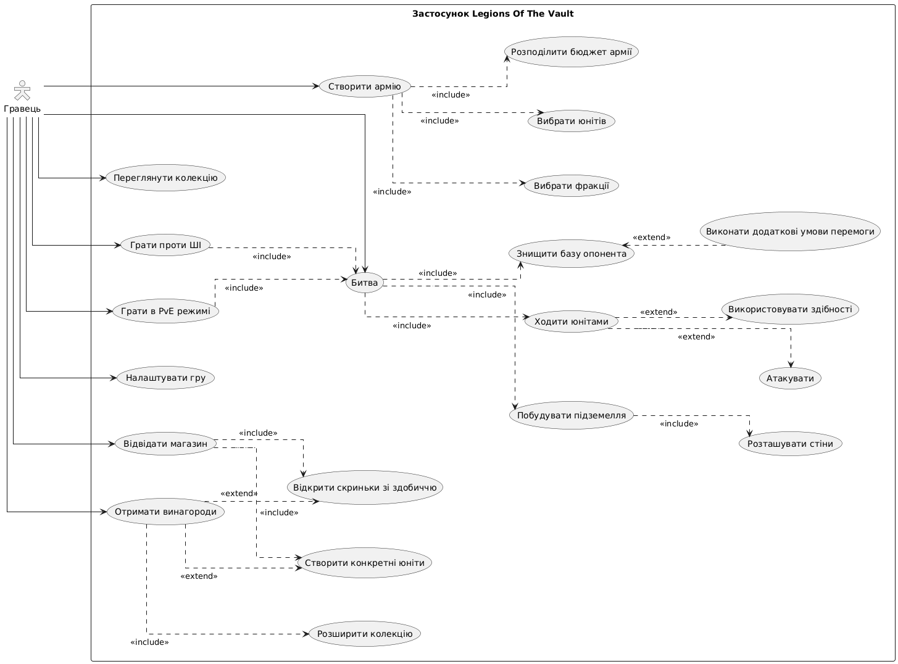

Рисунок 3.1 – Use-case діаграма застосунку Legions Of The Vault

Гравець є користувачем ігрового застосунку «Legions Of The Vault». Він може створити армію, вибравши фракції, юнітів та розподіливши бюджет армії між ними. Для участі в битві гравець повинен побудувати підземелля, розташувати стіни, а також ходити юнітами, які можуть атакувати або використовувати спеціальні здібності. Метою битви є знищення бази опонента, хоча іноді можуть бути й додаткові умови перемоги.

Після успішних битв гравець отримує винагороди, які дозволяють відкривати скриньки зі здобиччю, створювати конкретні юніти та розширювати свою колекцію. У вільний від битв час гравець може переглядати свою колекцію, відвідувати магазин для придбання нових предметів чи юнітів, а також налаштовувати гру під власні потреби.

Застосунок підтримує різні режими гри: гравець може грати в PvE режимі проти ігрового середовища або змагатися проти штучного інтелекту в режимі ШІ. Кожен режим включає битви з унікальними особливостями та стратегічними викликами.

## Реалізація ігрового поля на основі клітинної сітки

У розробленій грі ігрове поле реалізовано як двовимірна клітинна сітка, що є фундаментальною структурою для просторової організації ігрового простору.

Основні характеристики сітки включають:

* Динамічне налаштування розміру сітки (кількість рядків та стовпців);
* Підтримка різних розмірів клітинок;
* Можливість виділення та підсвічування клітинок;
* Система координат для переміщення та взаємодії з ігровими об'єктами.

Клас ABP_Grid є центральним компонентом реалізації ігрового поля. Він успадковується від базового класу AActor в Unreal Engine і містить наступні ключові властивості:

1. Параметри сітки:
   1. NumRows: Кількість рядків;
   2. NumColumns: Кількість стовпців;
   3. TileSize: Розмір однієї клітинки;
   4. LineThickness: Товщина ліній сітки;
   5. LineColor: Колір ліній сітки.
2. Компоненти візуалізації:
   1. TileHighlight: Компонент для підсвічування клітинок;
   2. SelectionProceduralMesh: Процедурна mesh для виділення клітинок;
   3. LinesProceduralMesh: Процедурна mesh для малювання ліній сітки.

Клас забезпечує наступний функціонал:

1. Перетворення координат:
   1. LocationToTile(): Перетворення світових координат на координати клітинки;
   2. TileToGridLocation(): Перетворення координат клітинки на світові координати;
2. Управління станом клітинок:
   1. SetSelectedTile(): Встановлення вибраної клітинки;
   2. AddToGridMap(): Додавання об'єкта до сітки;
   3. RemoveFromGridMap(): Видалення об'єкта з сітки.
3. Алгоритми pathfinding:
   1. FindPath(): Пошук шляху між клітинками;
   2. GetNeighborPositions(): Отримання сусідніх клітинок;
   3. FilterValidPositions(): Фільтрація прохідних клітинок.

На наданих блок-схемах показано складну логіку обробки та маніпуляцій з grid-системою. Перша схема демонструє процес створення ліній та меш для сітки з використанням процедурної генерації. На рисунку 3.2 видно складну логіку з'єднання вузлів, що відповідають за генерацію геометрії сітки.

У результаті реалізації ігрового поля на основі клітинної сітки вдалося створити гнучку та масштабовану систему, яка є фундаментом для розміщення та взаємодії ігрових об'єктів у просторі. Завдяки використанню процедурної генерації забезпечено динамічне формування візуальних елементів сітки, включаючи лінії, підсвічування та виділення клітинок. Інтеграція координатної системи та засобів керування клітинками надала розробникам ефективний інструмент для побудови складної логіки геймплею.

Клас ABP_Grid успішно виконує роль центрального модуля керування сіткою, надаючи розширений набір функцій для відображення, взаємодії та навігації в межах ігрового поля.

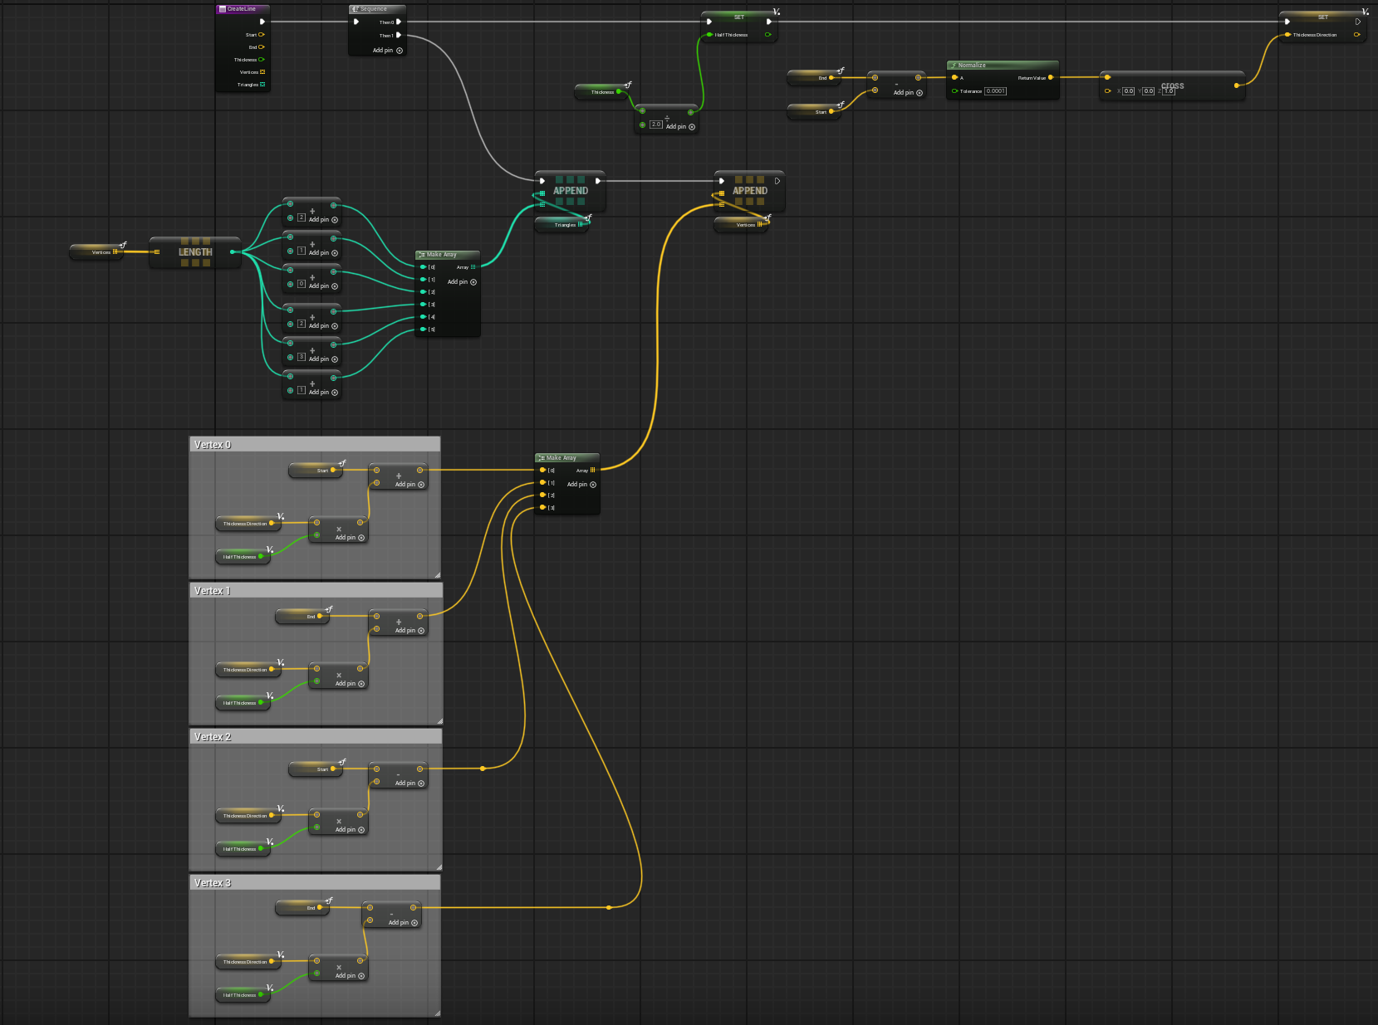

Рисунок 3.2 – Функція для створення ліній

Друга схема відображає алгоритми маніпуляції з координатами та об'єктами в сітці. Схема ілюструє складні перетворення та взаємодії між різними вузлами обробки просторових даних (див. рис. 3.3).

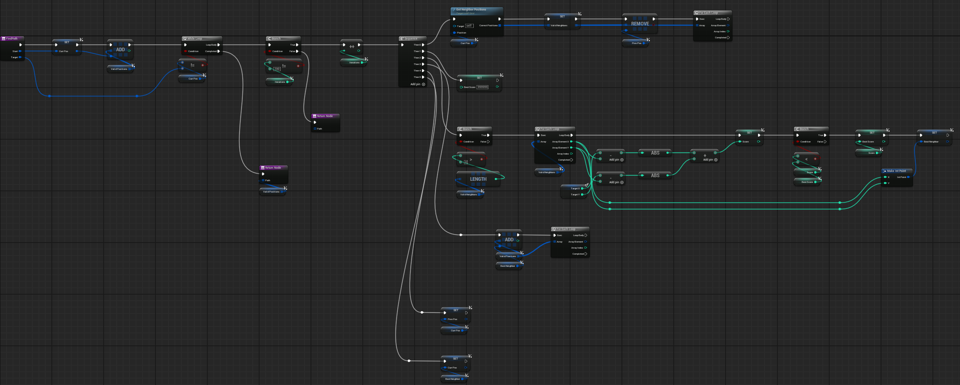

Рисунок 3.3 – Функція для находження шляху

Третя схема розкриває додаткові утиліти для роботи з grid-системою, включаючи створення різних типів mesh та обробку геометрії. Рисунок 3.4 демонструє модульність та гнучкість реалізованого підходу.

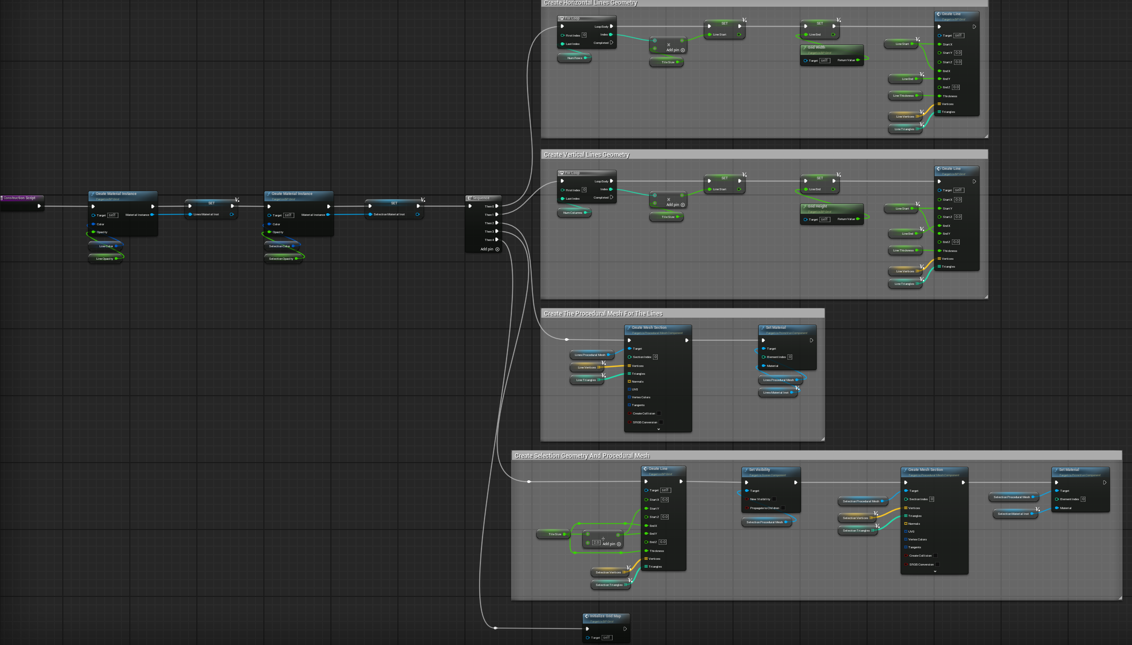

Рисунок 3.4 – Функція ініціалізації системи клітин

У підсумку, реалізація ігрового поля на основі клітинної сітки забезпечила надійну й універсальну основу для побудови логіки ігрового простору. Завдяки гнучкій архітектурі класу ABP_Grid та використанню процедурної генерації вдалося досягти високого рівня візуальної адаптивності, функціональної гнучкості та зручності у роботі з об'єктами.

## Проектування дизайну рівня

Представлена локація є типовим прикладом вестерн-стилізованого міського середовища з акцентом на нічне освітлення. На рисунку 4.5 зображено фрагмент головної вулиці невеликого поселення в стилі Дикого Заходу з характерними архітектурними рішеннями.

Ключовим об'єктом локації виступає двоповерховий салун, пофарбований у синій колір, що відразу привертає увагу гравця завдяки контрасту з темним оточенням та яскравому внутрішньому освітленню, яке проникає крізь вікна. На фасаді розміщена вивіска «SALOON», що чітко ідентифікує призначення будівлі та слугує орієнтиром для навігації гравця. Салун обладнано просторою верандою та сходами, що створюють додаткові можливості для тактичного позиціювання під час ігрових дуелей.

На протилежному боці вулиці розташовано дерев'яні будівлі з балконами другого поверху, що формують класичну композицію західного містечка та створюють асиметричний баланс локації. Такий дизайн надає гравцям різноманітні варіанти для руху та укриття, а також створює цікаві просторові сценарії для ігрового процесу.

Центральна частина вулиці містить інтерактивний елемент у вигляді напівпрозорого куба з блакитним символом всередині, що, ймовірно, слугує точкою активації певних ігрових механік або візуальним індикатором зони особливого призначення. Це може бути як зона спавну персонажів, так і місце для проведення покрокових дуелей у рамках геймплею.

Освітлення локації реалізовано через комбінацію теплого світла з вікон будівель та холодного місячного сяйва, що створює атмосферний контраст та підкреслює глибину простору. Вдалині видніються силуети гір, що обмежують ігрову зону та створюють відчуття ізольованості поселення.

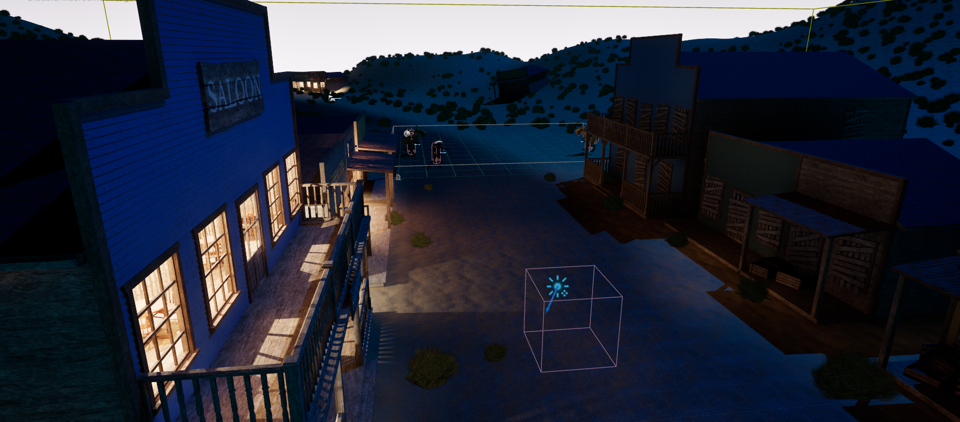

Рисунок 3.5 - Реалізація локації вестерн-містечка в Unreal Engine 5

Загальна композиція рівня спрямована на забезпечення різноманітності ігрових сценаріїв: вертикальна складність (балкони, веранди, сходи) дозволяє реалізувати тактичні переваги висоти, а горизонтальне планування вулиці сприяє маневруванню та стратегічному позиціюванню під час покрокових боїв.

## Реалізація інтерфейсу користувача та користувацького досвіду

Розробка інтерфейсу користувача для ігрового застосунку «Legions Of The Vault» була зосереджена на створенні інтуїтивного та функціонального досвіду, який би забезпечував зручність використання всіх ігрових механік. Реалізація UI/UX компонентів охоплювала створення комплексної системи меню, елементів управління та візуальних індикаторів.

### Головне меню та навігаційна система

Головне меню застосунку було розроблено з урахуванням принципів мінімалістичного дизайну та зручності навігації. Центральним елементом є вертикальне меню з чотирма основними опціями: «Play», «Collection», «Settings» та «Exit». Кожна кнопка оформлена у темно-сірому стилі з білим текстом, що забезпечує чіткий контраст. На рисунку 3.6 зображено головне меню.

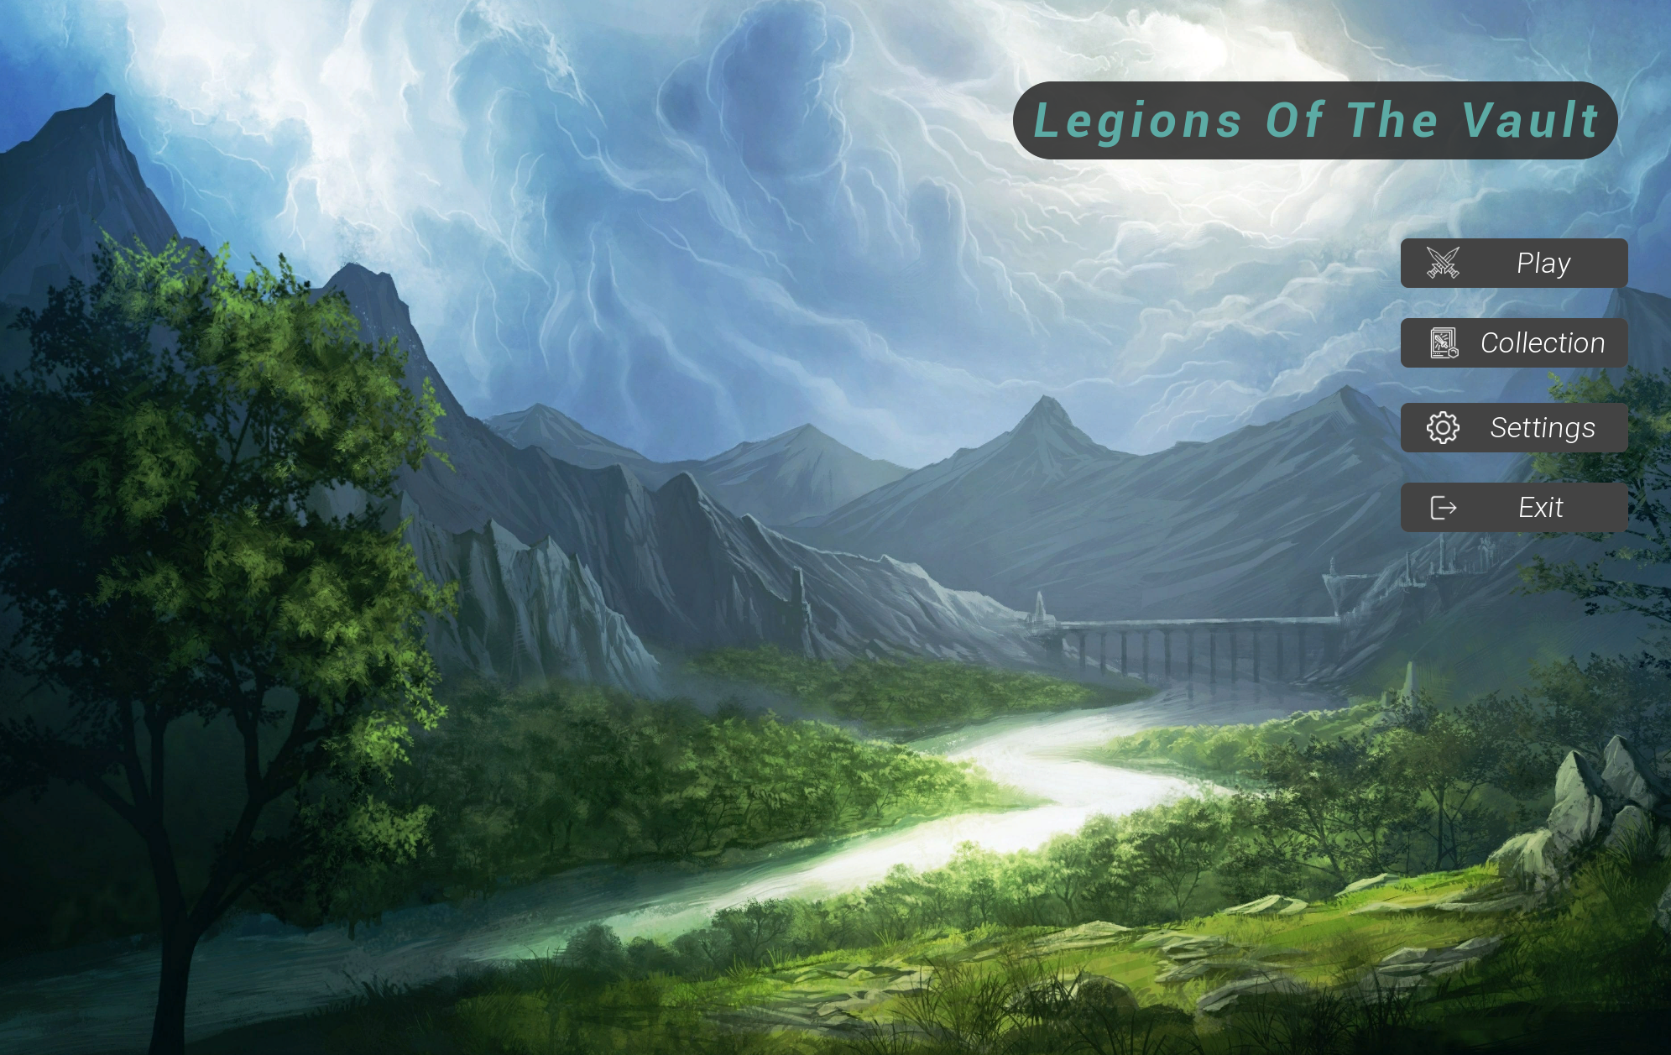

Рисунок 3.6 – Головне меню гри

Логотип гри «Legions Of The Vault» розміщено у верхньому правому куті екрану, виконаний у стилізованому шрифті з зеленуватим відтінком, що гармонійно поєднується з загальною кольоровою схемою інтерфейсу. Фоновий пейзаж створює атмосферу епічних битв та містичних подій, що відповідає жанру стратегічної гри.

### Інтерфейс системи управління арміями

Одним з ключових елементів користувацького інтерфейсу в розробленій грі є система управління арміями, яка забезпечує гравця зручними засобами для створення, редагування та організації військових формувань. Ця система складається з двох основних компонентів: колекції армій та редактора армій. Колекція армій представлена у вигляді інтерактивної панелі з візуалізацією у формі карток, кожна з яких відповідає певному типу армії. Картки містять символічні зображення, назву формування та коротку інформацію про його основні характеристики. На рисунку 3.7 зображено інтерфейс колекції армій.

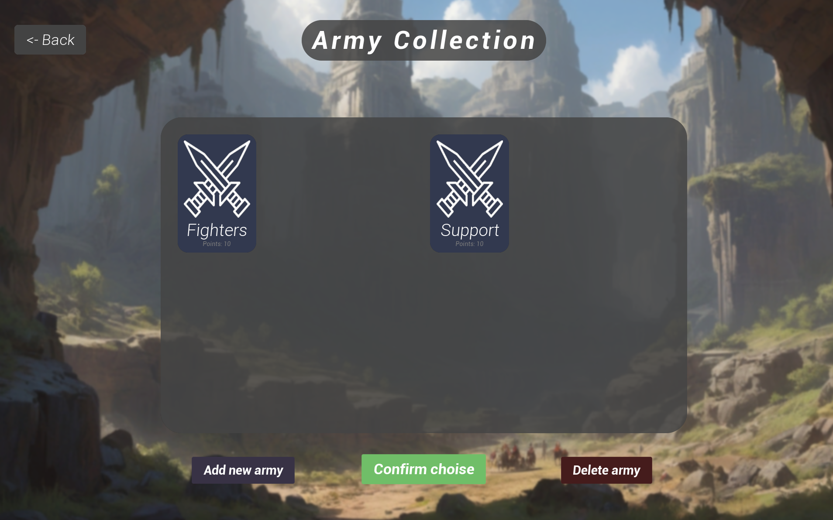

Рисунок 3.7 – Екран Army Collection з двома картками армій

На рисунку 3.8 зображений інтерфейс редактора армій.

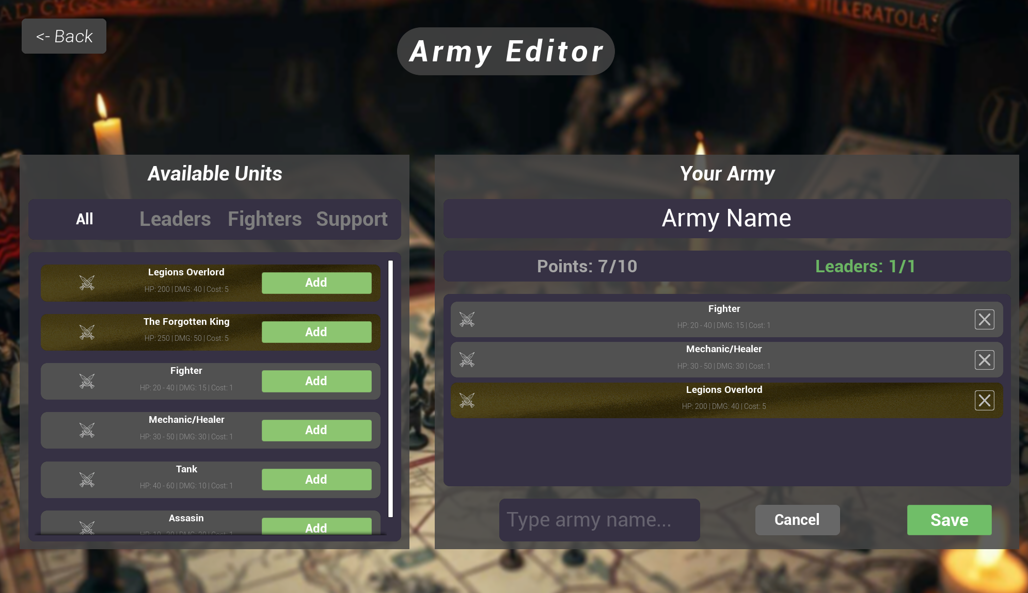

Рисунок 3.8 – Екран Army Editor з детальним інтерфейсом

Отже, система управління арміями, як важлива складова інтерфейсу гри, успішно реалізована у вигляді зручних та інтуїтивно зрозумілих інструментів для взаємодії з військовими формуваннями. Поєднання колекції армій у форматі карток та функціонального редактора забезпечує гравцю можливість ефективного контролю над арміями — від базового перегляду складу до глибокого налаштування кожного підрозділу. Візуальна структура, підтримка інтерактивності та зручність у використанні створюють передумови для комфортного стратегічного планування та розширюють можливості індивідуалізації ігрового процесу.

### Система налаштувань

Меню налаштувань розроблено з урахуванням стандартних потреб гравців щодо налаштування графічних та звукових параметрів. Інтерфейс розділений на дві основні секції: «Graphics» та «Audio». На рисунку 3.9 зображено меню налаштувань.

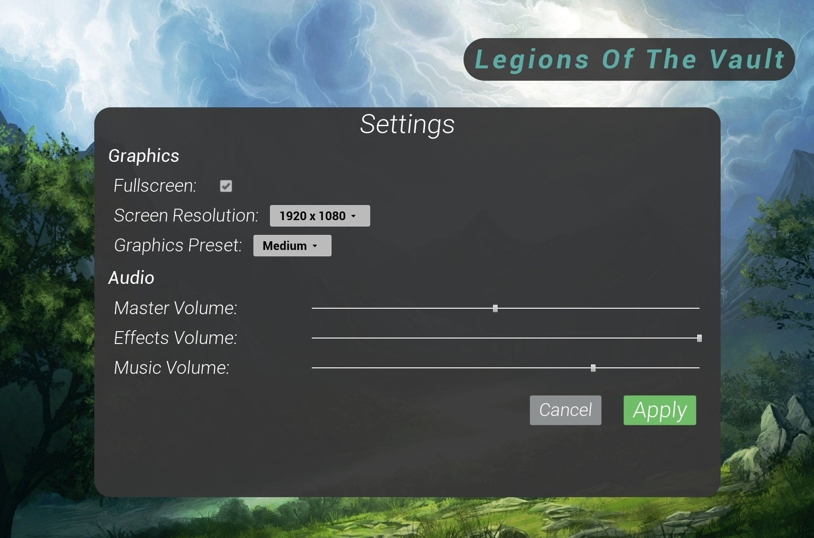

Рисунок 3.9 – Екран Settings з налаштуваннями графіки та звуку

Графічні налаштування включають перемикач повноекранного режиму (Fullscreen), випадний список роздільної здатності екрану (Screen Resolution: 1920 x 1080) та предустановки якості графіки (Graphics Preset: Medium). Звукові налаштування представлені трьома слайдерами для регулювання основної гучності (Master Volume), гучності ефектів (Effects Volume) та музики (Music Volume). Кнопки «Cancel» та «Apply» забезпечують зручне збереження або скасування змін.

### Ігровий HUD та інтерфейс битви

Під час активної гри інтерфейс користувача трансформується у функціональний HUD, що забезпечує гравцям всю необхідну інформацію для прийняття тактичних рішень. Верхня частина екрану містить індикатори поточного ходу: «Player 1 Turn» та номер ходу «Turn: 0». На рисунку 3.10 показано ігровий інтерфейс.

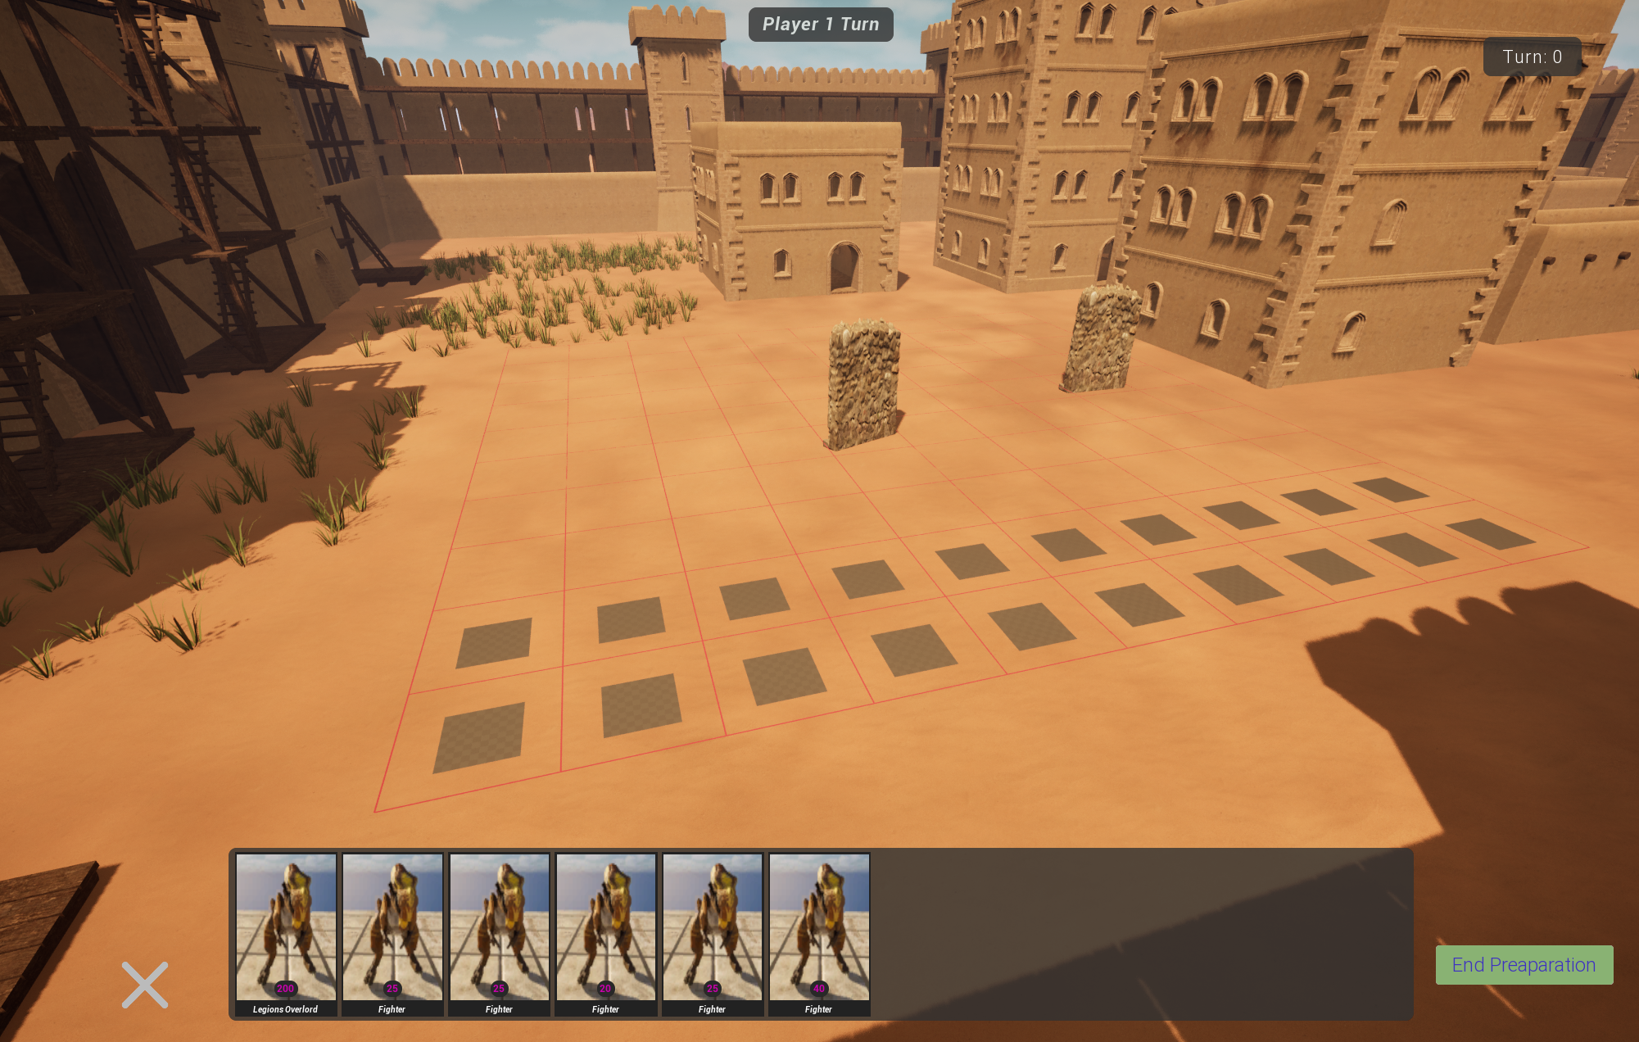

Рисунок 3.10 – Ігровий екран з HUD та фазою підготовки

Нижня частина екрану відведена для відображення доступних юнітів поточного гравця у вигляді горизонтальної панелі з портретами. Кожен юніт представлений міні-карткою з зображенням та назвою, що дозволяє швидко ідентифікувати доступні сили. Справа розміщена зелена кнопка «End Preparation», яка дозволяє завершити фазу підготовки та перейти до активної фази битви.

### Фаза підготовки та розміщення юнітів

Особливістю реалізованого інтерфейсу є інтуїтивна система розміщення юнітів на полі битви під час фази підготовки. Гравці можуть перетягувати картки юнітів зі своєї панелі на відповідні клітинки ігрового поля, що забезпечує тактичну гнучкість та стратегічне планування.

Візуальна система клітинок підсвічується при наведенні курсору, що допомагає гравцям точно позиціонувати свої війська. Кожна клітинка має чіткі межі, що забезпечує точність розміщення та уникнення помилок у позиціонуванні.

### Логіка роботи блюпринтів системи управління арміями

Для детального розуміння технічної реалізації системи управління арміями було розроблено складні блюпринти, що забезпечують повний функціонал створення, редагування та збереження армійських формувань.

Логіка ініціалізації колекції армій починається з виклику функції Load Armies в Event Construct, що є центральним елементом завантаження збережених армійських конфігурацій. Цей блюпринт демонструє складну архітектуру обробки даних про армії та їх відображення в інтерфейсі користувача. На рисунку 3.11 зображено відповідну логіку.

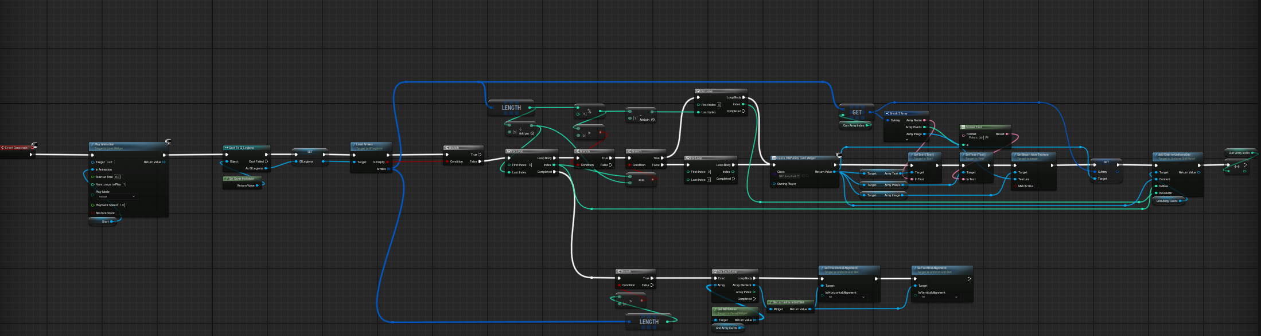

Рисунок 3.11 – Блюпринт колекції армій (Event Construct)

Основний потік виконання починається з Event Construct та розгалужується на декілька критично важливих операцій. Першим кроком є завантаження збережених армій через функцію Load Armies, яка зчитує дані з системи збереження гри та ініціалізує масиви армійських об'єктів. Наступним етапом є обробка завантажених даних через систему циклів та умовних перевірок, що забезпечує коректне відображення кожної армії в інтерфейсі.

Блюпринт містить складну логіку фільтрації та сортування армій за їхніми характеристиками, включаючи тип юнітів, загальну вартість та інші параметри. Зелені з'єднувальні лінії вказують на успішне виконання операцій, тоді як червоні лінії представляють обробку помилок та виключних ситуацій.

Редактор армій представляє собою ще більш складну систему блюпринтів, що забезпечує інтерактивне створення та модифікацію армійських формувань. Цей блюпринт демонструє високий рівень технічної складності через необхідність обробки множинних користувацьких вводів та валідації армійських конфігурацій.

Центральна частина блюпринта містить логіку обробки операцій з армією, включаючи функції Get Army Data Widget, Set Next Player, Get Players From Formation та Set Spawn Boss Enemies. Ця система забезпечує повний цикл роботи з армійськими даними: від отримання інформації про поточну армію до встановлення параметрів для наступного гравця.

Блюпринт включає складну систему валідації, що перевіряє коректність армійської конфігурації перед її збереженням. Це включає перевірку загальної вартості армії, наявність обов'язкових типів юнітів та відповідність правилам гри.

На рисунку 3.12 продемонстровано Event Construct редактора армій.

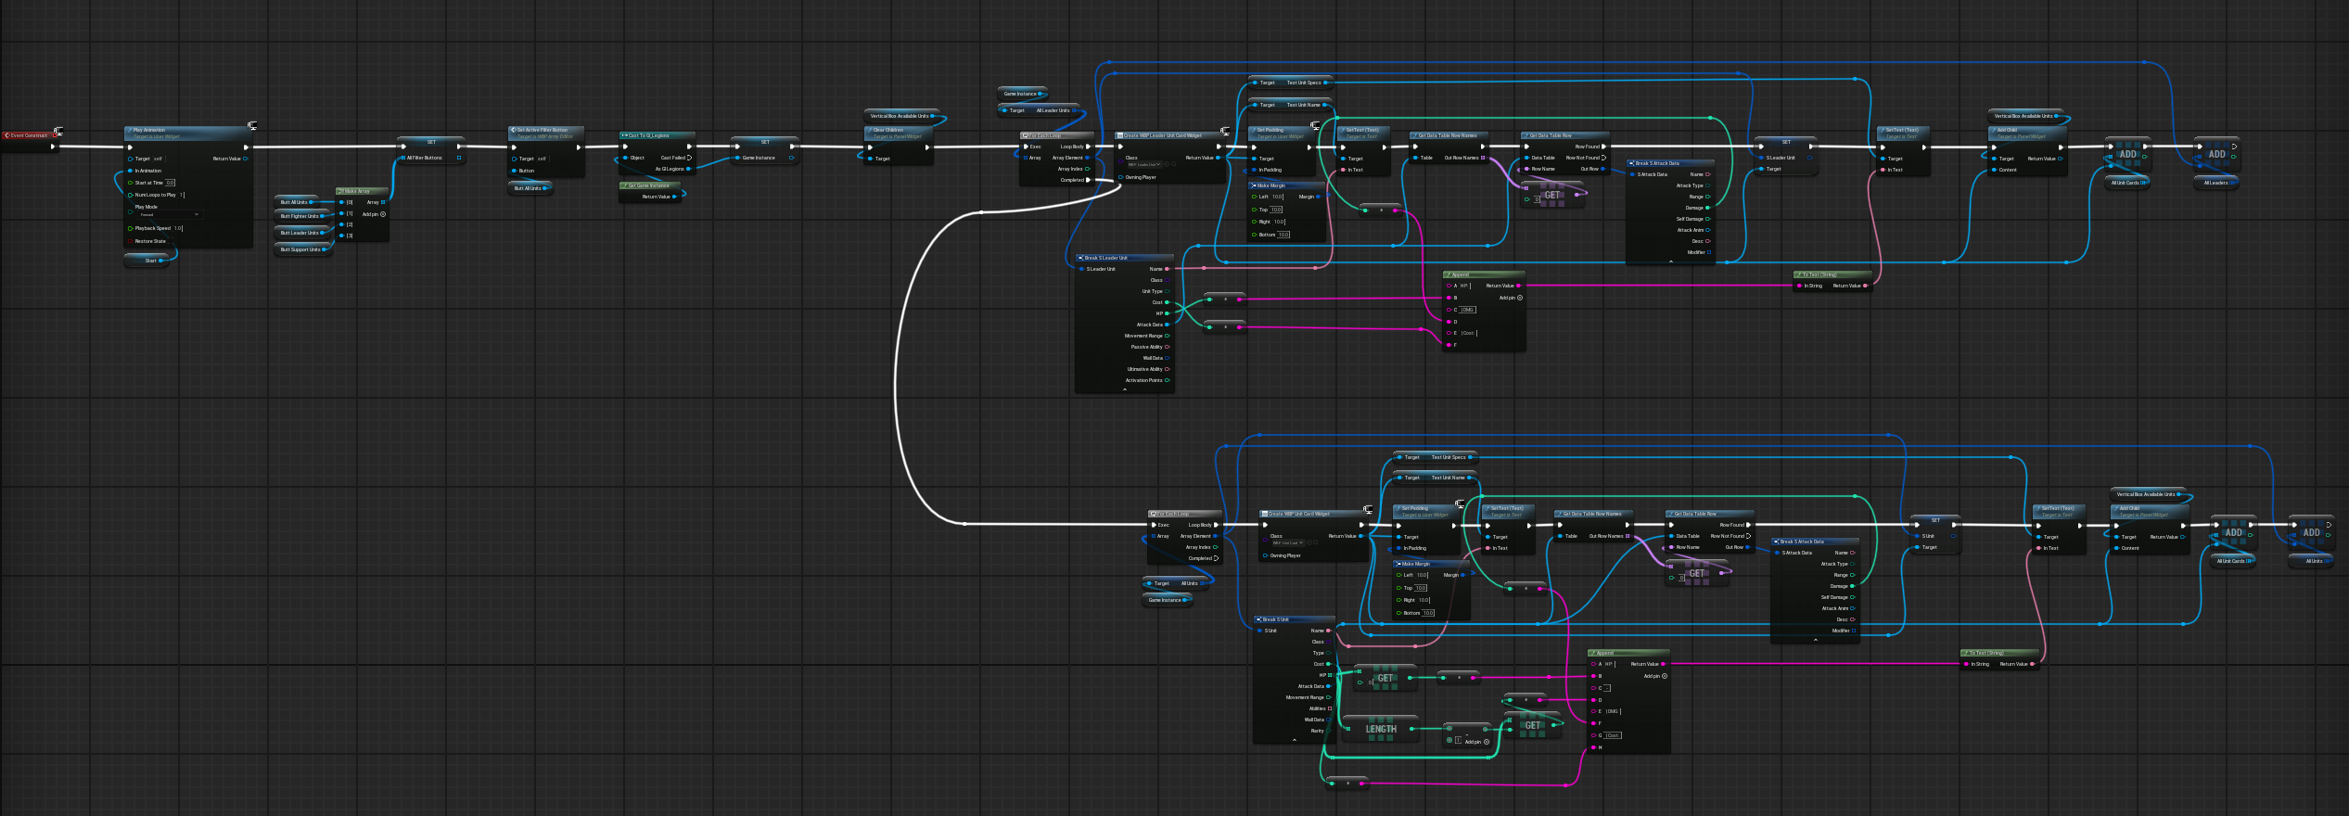

Рисунок 3.12 – Блюпринт редактора армій (Event Construct)

Частина блюпринта відповідає за обробку специфічних операцій редагування армії. Тут реалізовано логіку додавання та видалення юнітів, розрахунок загальної вартості армії та оновлення відображення в інтерфейсі користувача. Функції Get Army Array, Add Get Armies, Set Array Element та Get Service забезпечують повний контроль над масивами армійських даних.

### Технічні особливості реалізації

Розроблені блюпринти демонструють професійний підхід до архітектури ігрового застосунку через використання модульної структури, що дозволяє легко розширювати функціонал та вносити зміни без порушення загальної логіки системи. Кожен блюпринт містить детальну обробку помилок, що забезпечує стабільність роботи навіть при некоректних користувацьких діях.

Система також включає механізми оптимізації продуктивності через використання ефективних алгоритмів сортування та фільтрації даних, що особливо важливо при роботі з великими колекціями армій та юнітів.

Реалізований інтерфейс забезпечує повний цикл взаємодії гравця з грою: від початкового входу через головне меню, створення та управління арміями, налаштування параметрів гри до активної участі в покрокових битвах. Така комплексність UI/UX рішень та технічної реалізації створює цілісний та захоплюючий ігровий досвід, що відповідає сучасним стандартам розробки ігрових застосунків.

## Реалізація системи переміщення юнітів клітинною сіткою

Система переміщення юнітів є одним з найбільш складних та критично важливих компонентів покрокової стратегічної гри «Legions Of The Vault». Реалізація базується на взаємодії декількох ключових класів та блюпринтів, що забезпечують точне та ефективне переміщення ігрових одиниць по дискретній клітинній сітці з урахуванням обмежень ходів та валідації дій.

### Архітектура системи переміщення

Основу системи переміщення складають три взаємопов'язані компоненти: контролер гравця (BP_TurnBasedPlayerController), система сітки (BP_Grid) та механізм валідації дій. Контролер гравця виступає центральним координатором, що обробляє команди переміщення від користувача та забезпечує їх коректне виконання через серверні виклики.

Контролер BP_TurnBasedPlayerController містить критично важливу функцію Server Action - Move Hero, яка є серверним RPC (Remote Procedure Call) викликом для забезпечення синхронізації переміщень між усіма клієнтами в мережевій грі. Цей підхід гарантує цілісність ігрового стану та запобігає можливим конфліктам при одночасних діях різних гравців.

### Логіка переміщення героя

Функція Move Hero в контролері представляє собою складну систему обробки переміщення, що починається з отримання цільової позиції та референсу на героя, якого необхідно перемістити. На рисунку 3.13 зображено початкову частину блюпринта серверної дії переміщення героя.

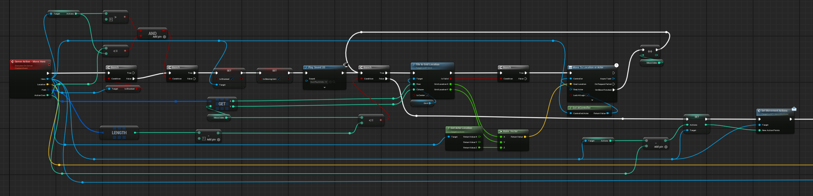

Рисунок 3.13 – Блюпринт серверної дії переміщення героя (частина 1)

Перший етап обробки включає валідацію вхідних параметрів, де система перевіряє коректність переданих даних про героя та цільову позицію. Блюпринт використовує червоні лінії для позначення критичних шляхів виконання, де будь-яка помилка може призвести до некоректного стану гри. Зелені з'єднання вказують на успішне проходження перевірок та продовження виконання логіки.

Центральна частина логіки включає взаємодію з системою сітки для розрахунку шляху переміщення та перевірки доступності цільової клітинки. Система використовує складні алгоритми для визначення оптимального маршруту, враховуючи перешкоди та інші юніти на полі битви.

На рисунку 3.14 показано продовження логіки серверної дії переміщення.

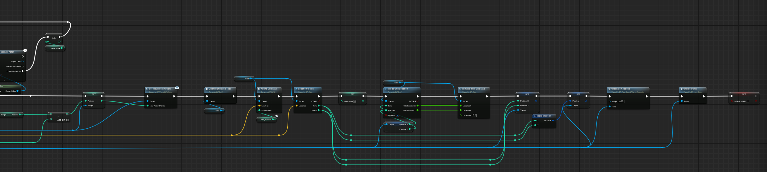

Рисунок 3.14 – Блюпринт серверної дії переміщення героя (частина 2)

Друга частина блюпринта демонструє складну систему обробки результату переміщення, включаючи оновлення позиції героя в ігровому світі, синхронізацію з клієнтами та активацію відповідних анімацій переміщення. Блюпринт містить розгалужену логіку, що обробляє різні сценарії: успішне переміщення, заблоковані клітинки, недостатню кількість очок дії та інші виключні ситуації.

### Система координат та перетворення позицій

Функція TileToGridLocation в класі BP_Grid відповідає за критично важливе перетворення дискретних координат клітинки в світові координати тривимірного простору Unreal Engine. На рисунку 3.15 зображено цю функцію.

Цей блюпринт демонструє математично точні обчислення для перетворення індексів рядків та стовпців сітки в абсолютні позиції в ігровому світі. Функція приймає вхідні параметри Row та Column, що представляють дискретні координати клітинки, та повертає структуру Grid Location X та Grid Location Y, що містить точні світові координати.

Математична логіка включає множення індексів на розмір клітинки (Tile Size) та додавання offset для центрування об'єктів всередині клітинок. Функція Is Center визначає, чи потрібно розміщувати об'єкт в центрі клітинки або використовувати інші правила позиціонування залежно від типу юніта чи об'єкта.

Блюпринт також включає валідацію вхідних параметрів через функцію Tile Valid, що перевіряє, чи знаходяться передані координати в межах допустимого діапазону сітки. Це запобігає помилкам при спробі доступу до неіснуючих клітинок та забезпечує стабільність системи.

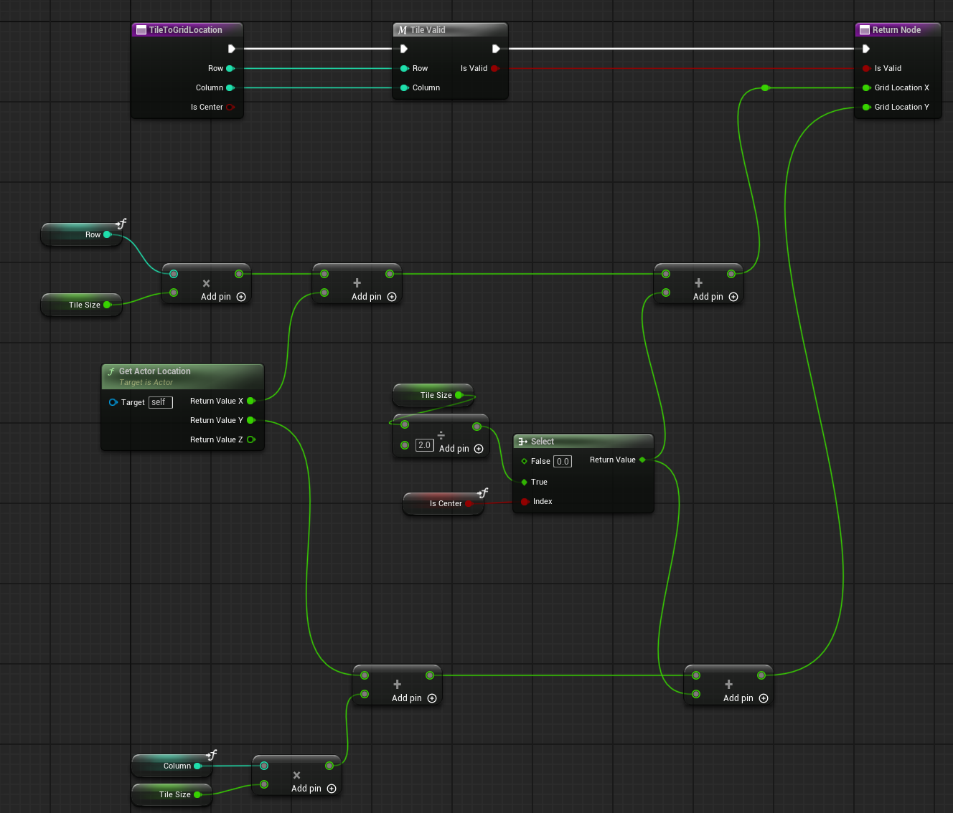

Рисунок 3.15 – Функція TileToGridLocation в блюпринті клітинної системи

У підсумку, функція TileToGridLocation виконує ключову роль у забезпеченні коректного просторового позиціювання об’єктів у грі, перетворюючи координати клітинки на точні світові координати в межах рушія Unreal Engine.

### Система контролю дій та обмежень

Функція CheckLeftActions в контролері BP_TurnBasedPlayerController реалізує складну логіку відстеження та управління доступними діями гравця протягом його ходу. На рисунку 3.16 показано цю систему.

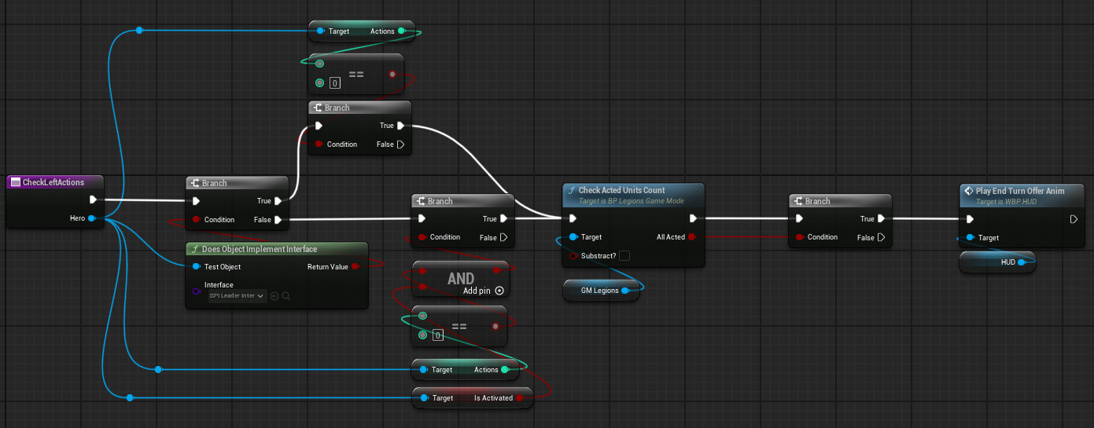

Рисунок 3.16 – Блюпринт функції CheckLeftActions

Блюпринт починається з виклику функції CheckLeftActions для конкретного героя та розгалужується на декілька критичних перевірок. Система використовує складну логіку умовних операторів (Branch) для визначення різних сценаріїв: чи має герой доступні дії, чи може він рухатися, чи активований він для поточного ходу.

Центральна частина включає перевірку кількості юнітів, що вже виконали дії (Check Acted Units Count), що є критично важливим для правильного функціонування покрокової системи. Функція «Does Object Implement Interface» використовується для динамічної перевірки типів об'єктів та їх здатності виконувати специфічні дії.

Кінцева частина блюпринта містить логіку завершення ходу (Play End Turn Offer Anim), що активується коли всі доступні дії вичерпано або коли гравець свідомо завершує свій хід. Це забезпечує плавний перехід між ходами різних гравців.

### Система управління об'єктами на сітці

Функція RemoveFromGridMap в класі BP_Grid є критично важливою для підтримки цілісності стану ігрового поля при переміщенні юнітів. На рисунку 3.17 зображено цю функцію.

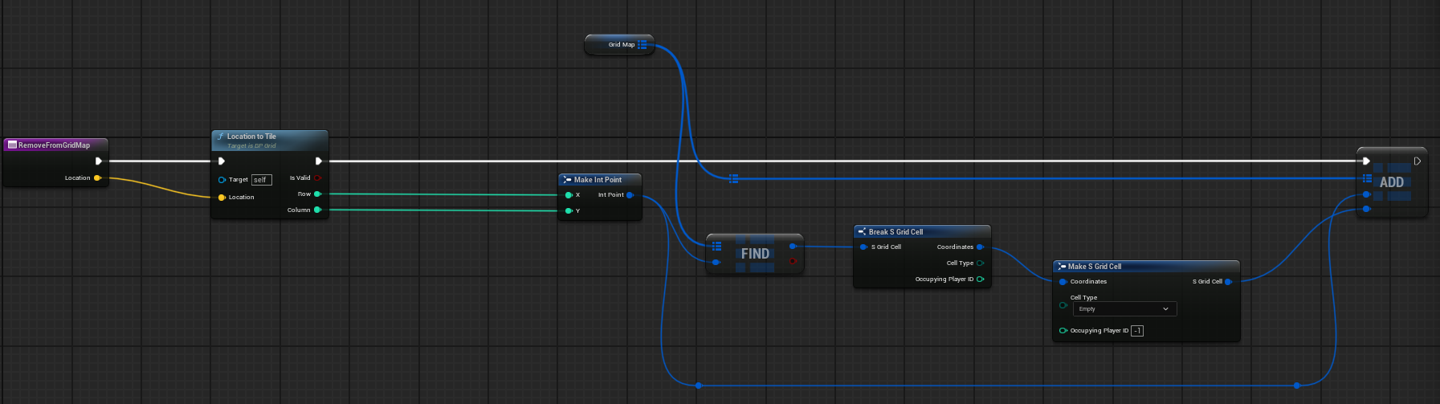

Рисунок 3.17 – Блюпринт функції RemoveFromGridMap

Блюпринт демонструє елегантний підхід до видалення об'єктів з внутрішньої карти сітки. Функція отримує референс на Location в Tile, що представляє позицію об'єкта, який необхідно видалити, та виконує пошук відповідного елемента в структурі даних сітки.

Логіка включає виклик функції Make a Grid Cell для створення тимчасової структури даних, що представляє клітинку сітки, а потім використовує функцію FIND для локалізації точного розташування об'єкта в внутрішній карті. Функція ADD в кінці блюпринта, ймовірно, оновлює внутрішні структури даних після успішного видалення.

Така архітектура забезпечує ефективне управління просторовими даними та дозволяє швидко визначати, які клітинки зайняті, а які доступні для переміщення. Це особливо важливо для алгоритмів пошуку шляху та валідації переміщень.

### Інтеграція з системою кроків

Система переміщення тісно інтегрована з механікою покрокових ходів, що забезпечує справедливість та стратегічну глибину геймплею. Кожне переміщення витрачає певну кількість очок дії, що обмежує кількість можливих переміщень за один хід та змушує гравців приймати тактичні рішення щодо оптимального використання доступних ресурсів.

Контролер постійно відстежує стан кожного юніта та автоматично переключає активність між різними персонажами, коли поточний юніт вичерпав свої можливості для дій. Це створює динамічний ігровий процес, де гравці повинні планувати свої дії наперед та враховувати обмеження ресурсів.

### Оптимізація продуктивності

Реалізована система переміщення включає декілька важливих оптимізацій для забезпечення плавного ігрового процесу. Використання серверних RPC викликів мінімізує мережевий трафік, передаючи лише критично важливу інформацію про переміщення замість постійної синхронізації всіх позицій.

Система також використовує ефективні структури даних для зберігання інформації про стан сітки, що дозволяє швидко виконувати операції пошуку та модифікації без значного впливу на продуктивність навіть при роботі з великими ігровими полями.

Кешування результатів розрахунків шляхів та використання просторових індексів забезпечує мінімальні затримки при обробці команд переміщення, що критично важливо для підтримання відчуття реактивності інтерфейсу користувача.

Загалом, реалізована система переміщення юнітів представляє комплексне рішення, що поєднує математичну точність, ефективну архітектуру та зручність використання, створюючи основу для захоплюючого та стратегічно насиченого ігрового досвіду в «Legions Of The Vault».

**4 ОПИС ПРИЙНЯТИХ ПРОГРАМНИХ РІШЕНЬ**

## Реалізація системи атаки

Система атаки була розроблена з використанням візуального програмування на основі Blueprint в ігровому рушії Unreal Engine. Цей підхід дозволив створити гнучку та ефективну систему, яка відповідає вимогам проєкту та забезпечує необхідну функціональність.

### Основна структура системи атаки

Основна структура системи атаки представлена на рисунку 4.1, де зображено ключові компоненти та їх взаємозв'язки. Система побудована як сукупність взаємопов'язаних вузлів (nodes), що виконують специфічні функції та передають дані між собою через кольорові з'єднання. Зокрема, можна побачити використання різних типів з'єднань: білі лінії передають виконання, сині – передають об'єкти типу Target, а зелені – використовуються для передачі числових та булевих значень.

На рисунку 4.1 видно структуру, що починається з вузла «Start X-batch Turn», який ініціює процес атаки. Далі сигнал проходить через серію обробників та контролерів, включаючи вузли «Get Custom Effect» та «Calculate Damage», які відповідають за визначення ефектів та обчислення шкоди від атаки відповідно.

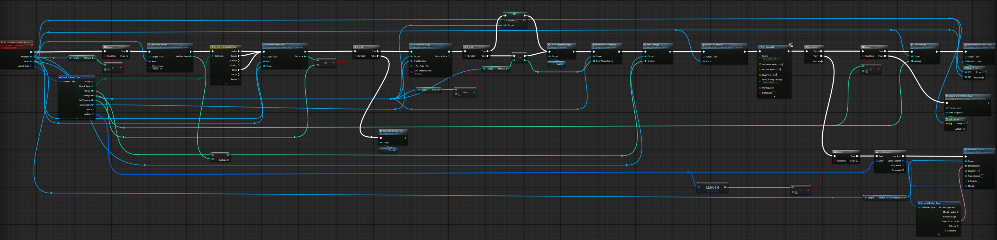

Рисунок 4.1 – Основна структура системи атаки

Отже, основна структура системи атаки побудована на основі послідовного виконання логіки через взаємопов’язані вузли, що дозволяє гнучко обробляти ефекти та розрахунок шкоди. Візуальна схема забезпечує зрозуміле представлення процесу атаки. Такий підхід спрощує налагодження та розширення бойової механіки гри.

### Система обробки статус-ефектів

На рисунку 4.2 представлено фрагмент системи, відповідальний за додавання та управління статус-ефектами. Вузол «AddStatusEffect» отримує на вхід назву ефекту, тривалість, інтервал активації та інші параметри. Далі ці дані обробляються через вузол «SET», який налаштовує відповідні значення для статус-ефекту, і передаються до вузла «ADD», що додає ефект до списку активних статус-ефектів персонажа.

Особливо варто відзначити реалізацію механізму періодичних ефектів через параметр «Is Periodic», який дозволяє визначити, чи повинен ефект активуватися регулярно протягом певного часу, наприклад, для ефектів отруєння чи регенерації.

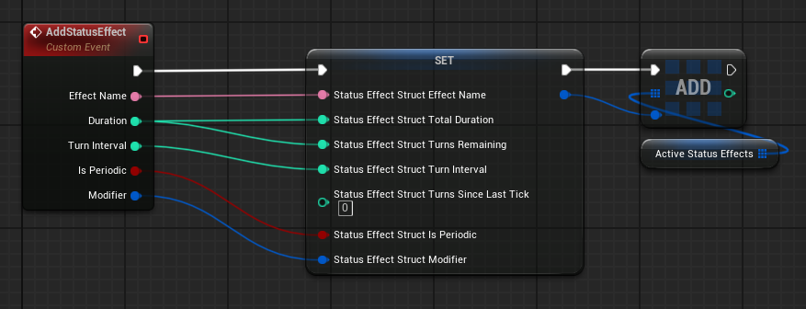

Рисунок 4.2 – Система обробки статус-ефектів

Таким чином, система обробки статус-ефектів забезпечує гнучке та масштабоване управління тимчасовими впливами на персонажів, включаючи як одноразові, так і періодичні ефекти. Завдяки параметру «Is Periodic» реалізовано підтримку складніших механік, таких як отруєння або відновлення здоров’я. Такий підхід дозволяє значно розширити можливості бойової системи та підвищити тактичну глибину геймплею.

### Система розрахунку відстані та позиціонування

На рисунку 4.3 представлено компонент системи, що відповідає за розрахунок відстані між персонажами та визначення позицій на ігровій сітці. Ця підсистема використовує вузли «CalculateManhattan», «Get Actor Location» та «Location to Tile» для перетворення фізичних координат у координати ігрової сітки та розрахунку відстані Мангеттена між двома точками.

Також реалізовано перевірку валідності позицій через вхід «Is Valid», що забезпечує коректну роботу системи навіть у складних ігрових ситуаціях. Результат обчислень передається до вузла «Return Node», який повертає обчислену відстань для подальшого використання в системі атаки.

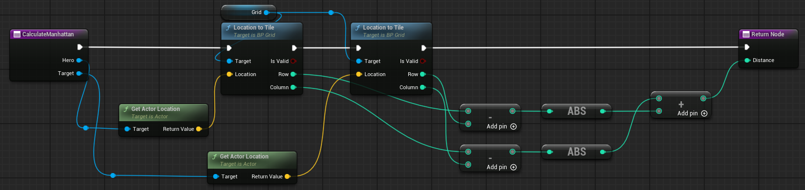

Рисунок 4.3 – Система розрахунку відстані

У підсумку, система розрахунку відстані та позиціонування дозволяє точно визначати просторові взаємозв’язки між об'єктами на ігровій сітці, що є критично важливим для реалізації бойових механік. Використання методу Мангеттена забезпечує ефективність обчислень, а перевірка валідності координат підвищує надійність роботи всієї системи. Це створює міцну основу для прийняття тактичних рішень у геймплеї.

### Інтеграція звукових ефектів та анімацій

Як показано на рисунку 4.1, система атаки інтегрована з підсистемами звукових ефектів та анімацій. Вузли «Play Sound FX» відповідають за відтворення звукових ефектів під час різних етапів атаки, а вузли «Update UI» та «Play Animation» забезпечують відповідні візуальні реакції інтерфейсу та персонажів.

Особливо важливим елементом є компонент «LENGTH», який контролює тривалість анімацій та забезпечує синхронізацію між різними аспектами системи атаки, гарантуючи плавний та реалістичний ігровий процес.

### Система обробки отримання урону

На рисунку 4.4 представлено функцію обробки отримання урону персонажем, яка є критично важливою складовою системи атаки. Ця підсистема забезпечує коректну обробку вхідного урону та всіх пов'язаних з цим процесів, включаючи звукові та візуальні ефекти.

Функція починається з отримання вхідних параметрів через вузол початку, після чого відбувається валідація та обробка урону. Важливою особливістю є використання вузлів «Get Collection Element» та «Get Element In Game», які відповідають за отримання актуальних даних про персонажа, що отримує уран, включаючи його поточний стан здоров'я та активні статус-ефекти.

Центральна частина функції містить послідовність вузлів «Get Collection Element», «Get Element In Game» та «Play Animation», які забезпечують синхронізацію між нанесенням урону та відображенням відповідних анімацій. Це створює реалістичну реакцію персонажа на отримання урону, що значно покращує ігровий досвід.

Особливо варто відзначити реалізацію системи звукових ефектів через декілька послідовно розташованих вузлів «Play Sound», які відтворюють різні звуки залежно від типу та інтенсивності отриманого урону. Така градація звукових ефектів дозволяє гравцеві краще сприймати результати своїх дій.

Завершальна частина функції включає оновлення стану персонажа через вузли «Set Status In Game» та передачу контролю назад до основної ігрової логіки через «Return Node», що забезпечує безперервність ігрового процесу.

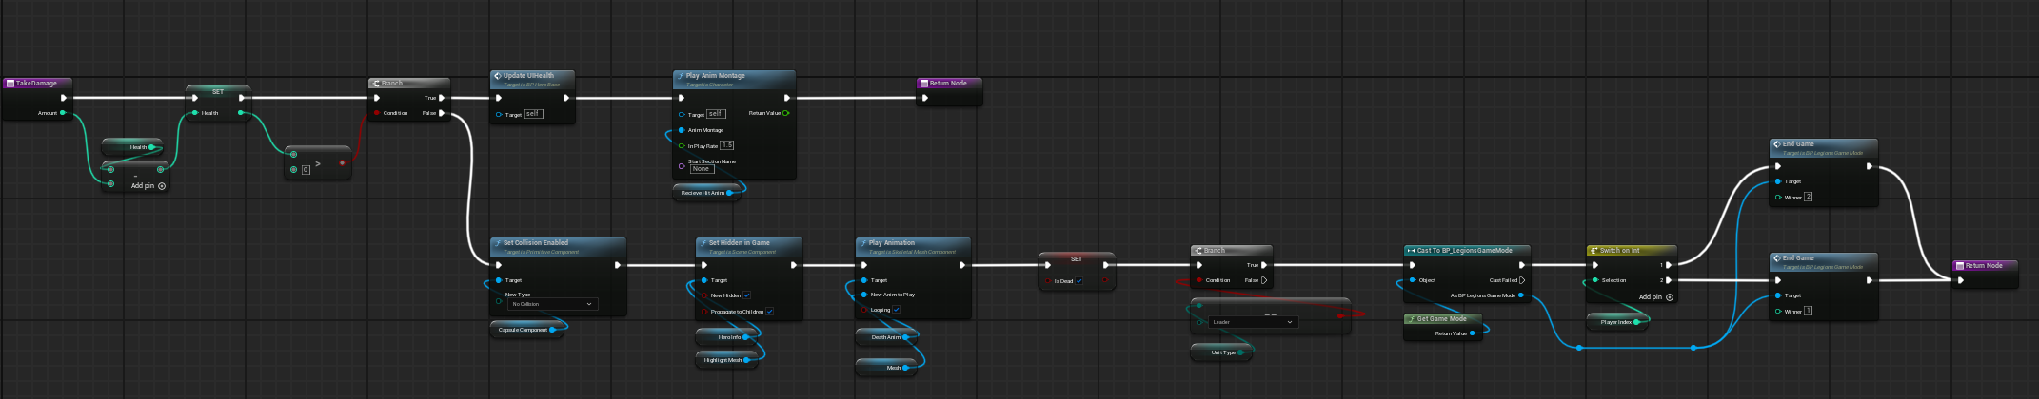

Рисунок 4.4 – Система обробки отримання урону

У підсумку, система обробки отримання урону виконує ключову роль у формуванні реалістичної бойової взаємодії, забезпечуючи як точну обробку пошкоджень, так і супровід відповідними візуальними та звуковими ефектами. Завдяки гнучкій структурі вузлів і синхронізації анімацій з подіями бою, ця підсистема суттєво підвищує якість ігрового досвіду та емоційне занурення гравця.

### Аналіз ефективності прийнятих рішень

Розроблена система атаки демонструє високу ефективність завдяки використанню модульного підходу, що дозволяє легко вносити зміни та додавати нові функції без суттєвих змін у існуючій структурі. Використання Blueprint замість традиційного програмування на C++ дозволило прискорити процес розробки та спростити тестування системи.

Візуальна природа Blueprint також сприяє кращому розумінню логіки системи та полегшує її документування, що є важливим аспектом для подальшої підтримки та розвитку проєкту.

Система успішно інтегрована з іншими компонентами гри, такими як система статус-ефектів, анімаційна система та система звукових ефектів, що забезпечує цілісний та імерсивний ігровий досвід.

## Реалізація базового класу юнита та системи ініціалізації даних

Для забезпечення ефективного управління персонажами та їх характеристиками було розроблено базовий клас BP_HeroBase, від якого успадковуються всі ігрові юніти та лідери. Цей підхід дозволяє створити єдину систему управління даними персонажів та забезпечити консистентність їх поведінки в ігровому середовищі.

### Архітектура базового класу та ініціалізація даних

Основою системи управління персонажами є функція ініціалізації, представлена на рисунку 4.5. Ця функція відповідає за завантаження та налаштування всіх базових параметрів юнита з таблиць даних (Data Tables). Процес починається з виклику функції «InitializeUnitLocation», яка встановлює початкову позицію персонажа на ігровій сітці.

Ключовим елементом архітектури є використання вузла «Location to Tile», який перетворює світові координати персонажа в координати ігрової сітки. Це забезпечує коректне позиціонування юнитів на тактичному полі бою та дозволяє системі точно відстежувати їх розташування для подальших обчислень відстаней та можливих дій.

Особливо важливим аспектом є інтеграція з «Turn Based Player Controller», який забезпечує коректну взаємодію між системою управління юнітами та загальною логікою покрокової гри. Цей зв'язок гарантує, що всі персонажі правильно реагують на зміни ігрових фаз та отримують відповідні команди у свій хід.

Використання Data Tables для завантаження параметрів підвищує гнучкість і масштабованість системи, а взаємодія з Turn Based Player Controller забезпечує плавну та синхронізовану роботу юнітів у ході гри. Це створює міцний фундамент для реалізації тактичної механіки та подальшого розвитку ігрової логіки.

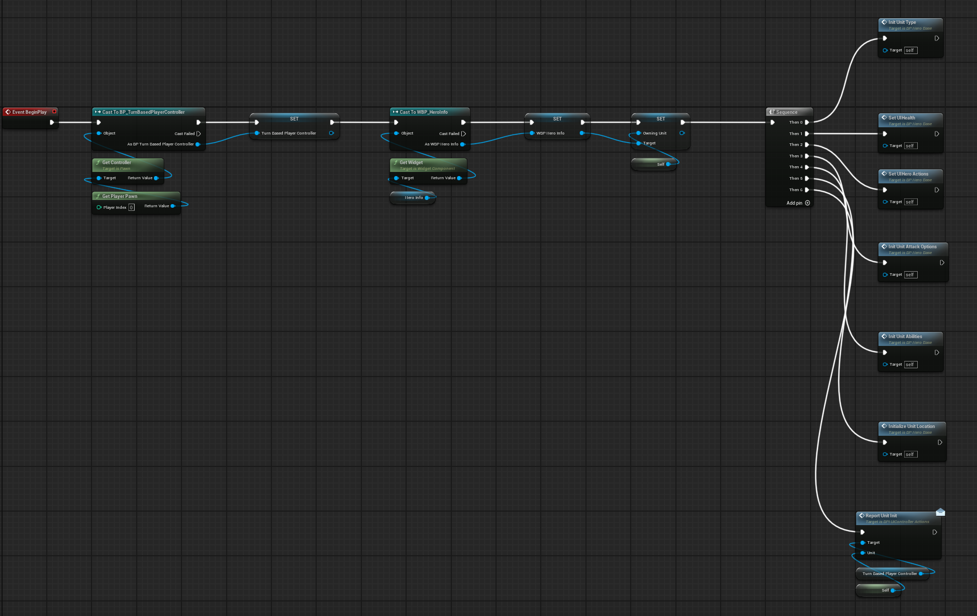

Рисунок 4.5 – Система ініціалізації базового класу юнита

Отже, архітектура базового класу і функція ініціалізації забезпечують комплексне налаштування персонажів, поєднуючи точне позиціонування на ігровій сітці з інтеграцією в систему покрокового керування.

### Структура даних персонажів

Для ефективного зберігання та управління характеристиками персонажів було розроблено структуру даних S_Unit, представлену на рисунку 4.6. Ця структура містить усі необхідні поля для повного опису ігрового юнита, включаючи базові характеристики, бойові параметри та метадані.

Структура включає такі ключові компоненти як Name для ідентифікації персонажа, Class для визначення його ролі в бою, Type для категоризації юнита, а також числові характеристики Cost та HP для економічних та бойових розрахунків. Особливо важливими є поля AttackData та MovementRange, які безпосередньо впливають на тактичні можливості персонажа в бою.

Додатково структура містить поля Abilities та WallData для зберігання спеціальних здібностей та взаємодії з перешкодами, а також поле Rarity для системи балансування та прогресії персонажів. Така комплексна структура даних дозволяє гнучко налаштовувати характеристики кожного типу юнитів без необхідності змін у коді програми.

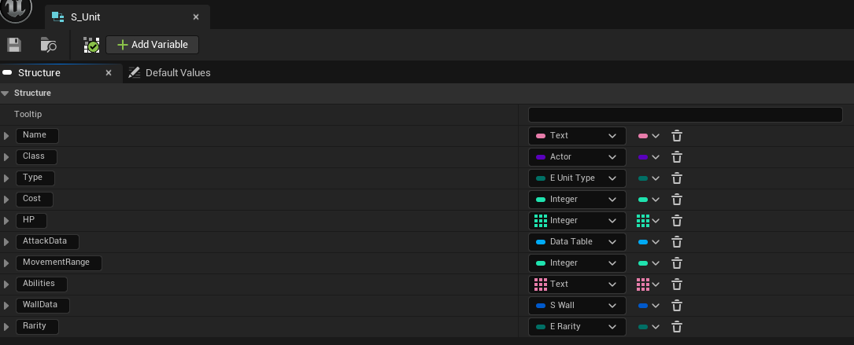

Рисунок 4.6 – Структура даних S_Unit

Структура даних S_Unit є ключовим елементом для ефективного зберігання та управління різноманітними характеристиками персонажів у грі. Вона забезпечує повний опис юніта, поєднуючи базові параметри, бойові властивості та додаткові метадані, що дозволяє гнучко налаштовувати ігрові механіки. Такий підхід значно спрощує масштабування та балансування персонажів без необхідності втручання у код, що підвищує гнучкість і стабільність системи.

### Система завантаження даних з таблиць

На рисунку 4.7 представлено механізм ініціалізації варіантів атак персонажів, який демонструє інтеграцію з системою таблиць даних. Функція «InitUnitAttackOptions» використовує вузол «Get Data Table Row Names» для отримання списку всіх доступних варіантів атак з таблиці DT_Attack_Options.

Процес завантаження реалізовано через цикл «For Each Loop», який послідовно обробляє кожен рядок таблиці даних. Для кожного знайденого варіанта атаки система викликає «Get Data Table Row», щоб отримати повну інформацію про конкретну атаку, після чого додає її до масиву доступних атак персонажа через вузол «ADD».

Така архітектура дозволяє динамічно завантажувати дані про атаки під час ініціалізації персонажа, що забезпечує гнучкість системи та можливість легко додавати нові типи атак без зміни коду програми. Це особливо важливо для балансування гри та створення різноманітних тактичних можливостей.

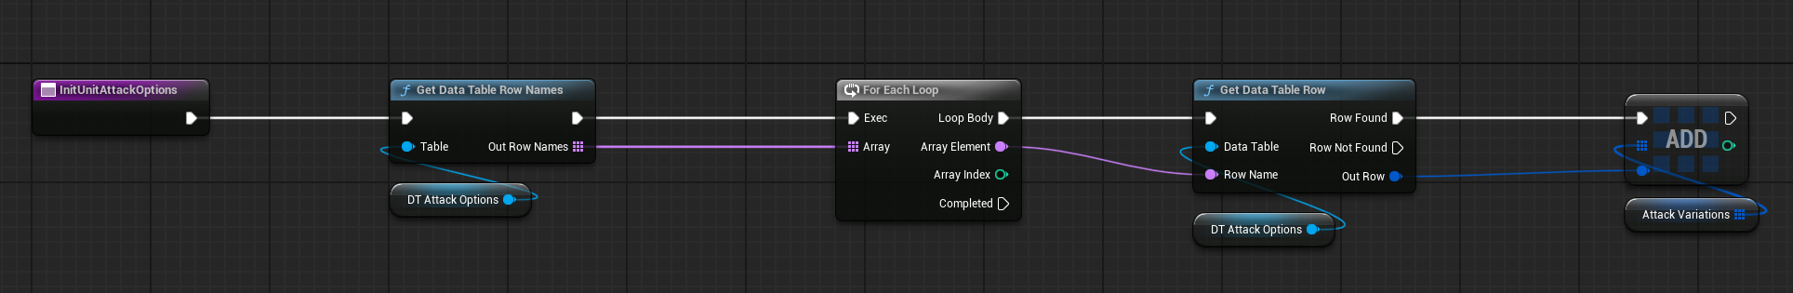

Рисунок 4.7 – Система завантаження варіантів атак

Система завантаження даних з таблиць забезпечує гнучку та ефективну ініціалізацію варіантів атак персонажів шляхом динамічного отримання інформації з зовнішніх джерел. Використання циклу для послідовної обробки рядків таблиці дає змогу легко розширювати та модифікувати набір доступних атак без змін у коді, що підвищує масштабованість і адаптивність системи. Такий підхід сприяє спрощенню балансування гри і розширенню тактичних можливостей для гравців.

### Структура даних атак

Для детального опису кожної атаки було створено структуру S_AttackData, показану на рисунку 4.8. Ця структура містить всі необхідні параметри для повного опису бойової дії, включаючи тип атаки (AttackType), дальність дії (Range), базовий урон (Damage) та урон собі (SelfDamage).

Особливо важливими елементами структури є поле AttackAnim для зв'язку з анімаційною системою, Desc для опису атаки в інтерфейсі користувача та Modifier для зберігання додаткових ефектів атаки. Таке розділення даних дозволяє створювати складні та різноманітні бойові дії з унікальними характеристиками та візуальним представленням.

Поле Modifier має тип S_Modifier_Type, що дозволяє прикріплювати до атак різноманітні додаткові ефекти, такі як отруєння, оглушення чи підсилення союзників. Це створює можливості для глибокої тактичної гри та різноманітних стратегій ведення бою.

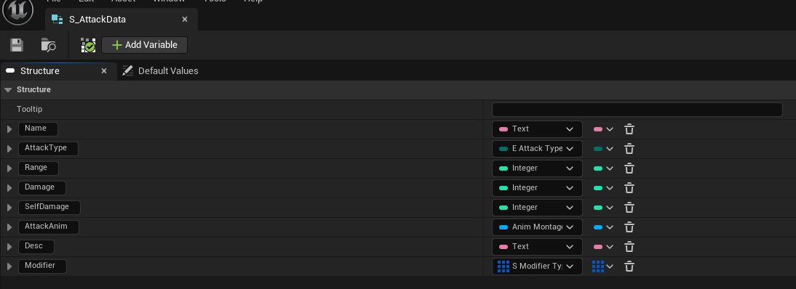

Рисунок 4.8 – Структура даних атак S_AttackData

Структура даних атак S_AttackData забезпечує комплексний опис кожної бойової дії, включаючи ключові параметри та додаткові ефекти, що значно розширює тактичні можливості гри. Використання поля Modifier для прикріплення різноманітних статус-ефектів дозволяє створювати унікальні та стратегічно різноманітні атаки, що сприяє глибшій інтерактивності та варіативності ігрового процесу. Такий підхід підвищує гнучкість і масштабованість системи бою.

### Таблиці даних персонажів та атак

На рисунках 4.9 та 4.10 представлено приклади таблиць даних, які використовуються для зберігання інформації про персонажів та їх атаки. Таблиця персонажів містить записи для різних типів юнітів, включаючи Fighter, Mechanic_Healer, Tank та Assassin, кожен з яких має унікальні характеристики та спеціалізацію.

Таблиця атак демонструє різноманітність бойових дій, доступних персонажам. Наприклад, «Melee Strike» є базовою атакою ближнього бою з уроном 15 та дальністю 2, тоді як «Risky Slash» має вищий урон 20, але завдає 15 урону самому атакуючому, що створює тактичну дилему для гравця.

Особливо цікавою є атака «Destructive Strike», яка має тип «Ruinous» та спричиняє 10 урону без шкоди атакуючому. Кожна атака супроводжується детальним описом, що допомагає гравцям зрозуміти її тактичне призначення та ефективність у різних ситуаціях.

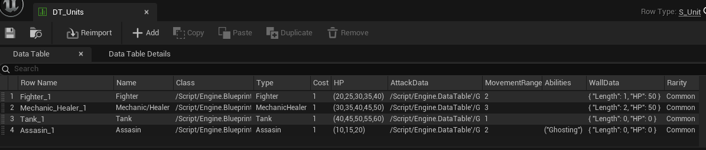

Рисунок 4.9 – Таблиця даних персонажів

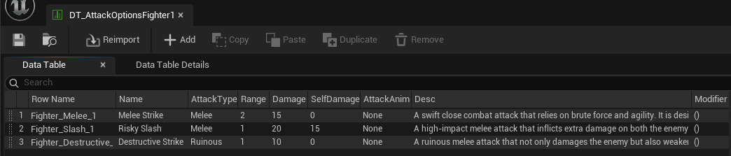

Рисунок 4.10 – Таблиця даних атаки файтера

Таблиці даних персонажів та атак забезпечують зручну і структуровану основу для зберігання та управління різноманітними типами юнітів і їх бойовими можливостями. Завдяки чіткій класифікації та детальному опису кожного елемента, система дозволяє легко адаптувати характеристики та тактики персонажів, створюючи гнучкий і збалансований ігровий процес. Це сприяє глибокій тактичній взаємодії та розмаїттю стратегій у грі.

### Переваги архітектурного рішення

Використання базового класу BP_HeroBase з системою завантаження даних з таблиць забезпечує низку значних переваг для розробки та підтримки гри. По-перше, це дозволяє швидко створювати нові типи персонажів без програмування, просто додаючи записи в таблиці даних. По-друге, балансування гри стає набагато простішим, оскільки можна змінювати характеристики персонажів та атак без перекомпіляції коду.

Крім того, така архітектура сприяє кращій організації коду та зменшенню дублювання, оскільки вся загальна логіка управління персонажами зосереджена в базовому класі. Це також полегшує тестування та відладку системи, оскільки зміни в одному місці автоматично поширюються на всіх нащадків класу.

Система таблиць даних також дозволяє легко локалізувати гру для різних мов та ринків, оскільки всі текстові дані зберігаються в окремих таблицях і можуть бути швидко замінені без змін у коді програми.

# 5 ТЕСТУВАННЯ ПРОГРАМНОГО ЗАБЕЗПЕЧЕННЯ

## Тестування ігрового застосунку

Ігровий програмний застосунок був перевірений згідно з попередньо складеним тест-планом, наведеним у додатку Д. Для розробки цього плану була використана Mind Map, або «карта думок» (див. рис. 5.1 - 5.3). Тестування здійснювалося за методологією «чорної скриньки» (Blackbox).

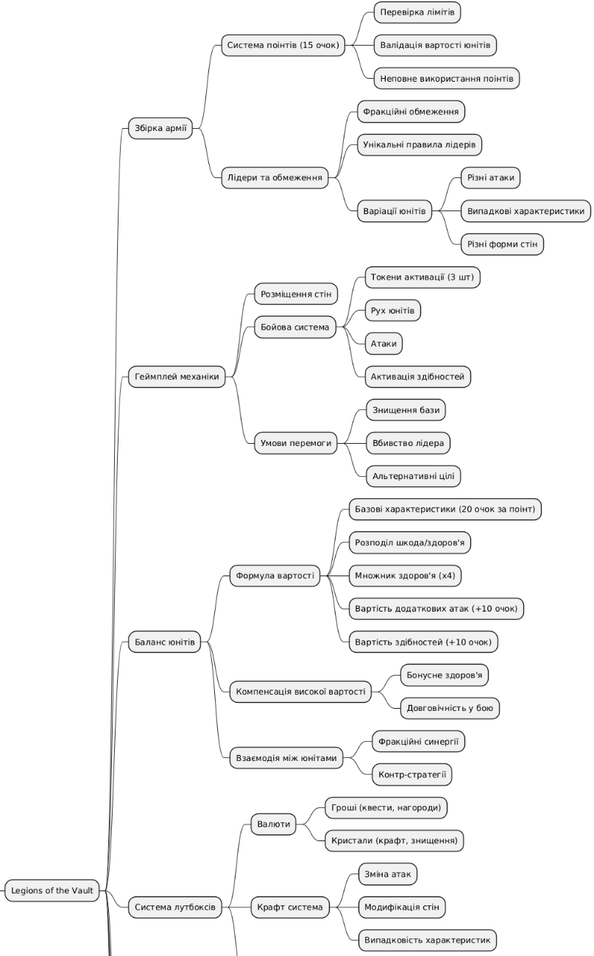

Рисунок 5.1 – Mind Map для гри «Legions Of The Vault» (частина 1)

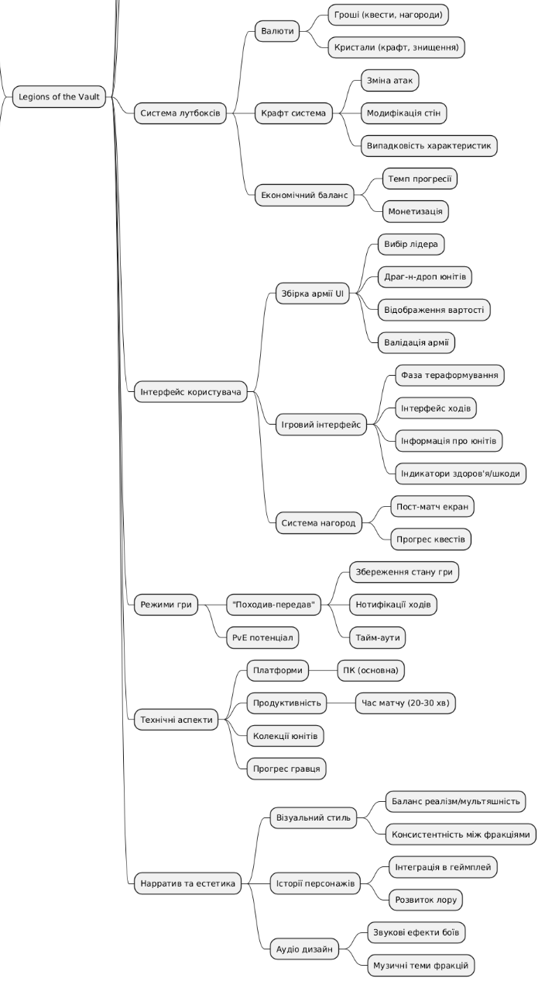

Рисунок 5.2 – Mind Map для гри «Legions Of The Vault» (частина 2)

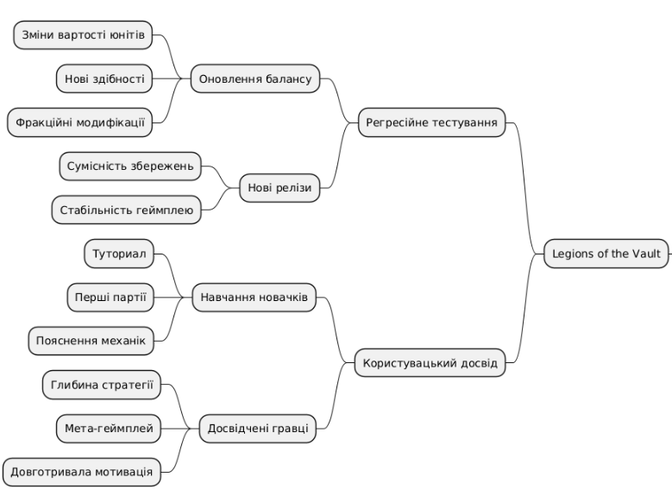

Рисунок 5.3 – Mind Map для гри «Legions Of The Vault» (частина 3)

Наведена карта дозволяє нам розділити тестування проекту на окремі частини:

* Збірка армії;
* Геймплей механіки;
* Баланс юнітів;
* Система лутбоксів;
* Інтерфейс користувача;
* Режими гри;
* Технічні аспекти;
* Нарратив та естетика;
* Регресійне тестування;
* Користувацький досвід.

В процесі розробки було проведено тестування збірки армії, геймплей механік та інтерфейсу користувача. Особлива увага приділялась перевірці системи поінтів на 15 очок, валідації розміщення стін та функціонування токенів активації в бойовій системі.

## Виявлені помилки

В процесі тестування було виявлено 12 помилок. Ці помилки було задокументовано у вигляді баг-репортів, що мають таку структуру:

1. Назва помилки;
2. Короткий опис проблеми, що явно вказує на причину і тип помилкової ситуації;
3. Компонент гри, що тестується (збірка армії, бойова система, інтерфейс тощо);
4. Серйозність:
   1. S1 Блокуючий - повністю перешкоджає грі;
   2. S2 Критичний - порушує основні механіки гри;
   3. S3 Значний - впливає на баланс або користувацький досвід;
   4. S4 Незначний - косметичні проблеми або мінорні недоліки;
   5. S5 Тривіальний - дрібні текстові або візуальні помилки.
5. Пріоритет:
   1. P1 Високий - потребує негайного виправлення;
   2. P2 Середній - має бути виправлено до релізу;
   3. P3 Низький - може бути відкладено на майбутні оновлення.
6. Кроки відтворення, якими можна легко відтворити ситуацію, що призвела до помилки;
7. Фактичний результат;
8. Очікуваний результат;
9. Прикріплений файл, який може допомогти прояснити причину помилки або вказати на спосіб вирішення проблеми.

Усі баг-репорти наведено у додатку В.

Тестування проводилося у процесі написання програмного коду з особливим фокусом на унікальних механіках гри. Окрема увага приділялась перевірці формули вартості юнітів, де кожен поінт дає 20 очок характеристик з множником здоров'я x4, а також системі розміщення стін.

Усі баги з серйозністю «S2 Критична» та вище були виправлені, включаючи проблеми з валідацією армії на 15 поінтів та некоректними розрахунками. Особливо важливими виявились тести взаємодії між обмеженнями лідерів та варіаціями юнітів з різними атаками.

# 6 ВПРОВАДЖЕННЯ ПРОГРАМНОГО ЗАБЕЗПЕЧЕННЯ

## Наукове впровадження проекту

Згідно з темою кваліфікаційної роботи, дослідження було представлено у формі тез на XXІX Міжнародному молодіжному форумі «Радіоелектроніка та молодь у ХХІ столітті», який відбувся 16-19 квітня 2025 року у Харкові. Матеріал опубліковано у збірнику заходу під назвою «Механіка стратегічного планування в PvP-грі Dungeon Chess» [9]. У публікації розглядаються принципи створення балансу між тактичною глибиною та доступністю геймплею, а також математичні моделі для симуляції бойових сценаріїв. Повний текст доступний у додатку А.

## Практичне впровадження проекту

Проєкт було презентовано на виставці молодіжної творчості у рамках згаданого форуму у секції «Інновації в ігровому дизайні». Учасники представили роботу під назвою «Dungeon Chess: гібридна стратегія з елементами карткових боїв», де акцентовано увагу на механіках:

* Двобійний формат із використанням унікальних юнітів;
* Система динамічного балансу, заснована на математичних алгоритмах;
* Вплив лідерів на тактичні можливості армій.

Розробка отримала схвальні відгуки за поєднання логіки шахів із елементами RPG, що забезпечує високий рівень реіграбельності.

## Соціальне впровадження проекту

Під час створення додатку команда активно вела акаунти в різних платформах для промоції продукту. Обрані канали включали:

* Instagram;
* TikTok;
* YouTube;
* Discord;
* Reddit.

Найвищу віддачу продемонстрував Instagram завдяки високій активності нашої цільової групи користувачів на цій платформі.

TikTok та YouTube також показали солідні результати через ефективні рекомендаційні системи, що допомогли знайти нових зацікавлених гравців.

Discord та Reddit виявилися менш продуктивними, оскільки наша аудиторія рідко взаємодіє з контентом на цих ресурсах.

Надалі доцільно зосередитися на Instagram, TikTok та YouTube для маркетингових кампаній. Крім того, варто розглянути створення присутності на профільних майданчиках, як-от itch.io або GameJolt.

# ВИСНОВКИ

Підсумовуючи виконану роботу, було створено функціональний прототип покрокової дуельної стратегії з реалізованою системою черговості ходів, лімітом дій для кожної одиниці та базовим AI-супротивником. Ігровий застосунок розроблено на Unreal Engine 5 із використанням C++ та Blueprints, що забезпечило гнучке поєднання продуктивного коду та швидкого впровадження змін через візуальні скрипти[10]. Для створення графічних ресурсів та UI-елементів застосовано Adobe Photoshop, що дозволило опрацювати інтерфейс іконок та HUD відповідно до стандартів сучасного геймдизайну.

У ході розробки проведено аналіз предметної галузі й виявлено ключові проблеми балансування, доступності механік та реіграбельності, після чого запропоновано й апробовано рішення щодо адаптивного UI/UX із контекстними підказками та динамічними анімаціями[11]. Обмежений набір фіксованих карт і модульних арени дозволив закласти основу для подальшого розширення контенту, тоді як інтерактивний туторіал сприяв зниженню порогу входження для новачків.

У перспективі проєкт може бути вдосконалений через впровадження процедурної генерації рівнів для підвищення реіграбельності та варіативності ігрового процесу. Крім того, подальше доопрацювання UI/UX із урахуванням принципів гейміфікації та зворотного зв’язку допоможе підсилити залученість гравців і зробити бойову механіку ще більш насиченою й динамічною. Нарешті, розширення асортименту юнітів, арсеналу й сценаріїв із унікальними цілями створить більш глибокий і комплексний ігровий досвід, що відповідатиме очікуванням як новачків, так і ветеранів покрокових стратегій.

# ПЕРЕЛІК ДЖЕРЕЛ ПОСИЛАННЯ

1. Unreal Engine C++ API Reference [Електронний ресурс] – URL: https://dev.epicgames.com/documentation/en-us/unreal-engine/API (дата звернення 02.05.2025).
2. Strategy Games Market Size [Електронний ресурс] – URL: https://www.businessresearchinsights.com/market-reports/strategy-games-market-118765 (дата звернення 03.05.2025).
3. Global Casual Strategy Game Market Size [Електронний ресурс] – URL: https://www.verifiedmarketreports.com/product/casual-strategy-game-market/ (дата звернення 04.05.2025).
4. Top 10 Selling Turn-Based Games of 2024 [Електронний ресурс] – URL: https://medium.com/%40ThatOneAJ/top-10-selling-turn-based-games-of-2024-cae68bb9ebc3 (дата звернення 04.05.2025).
5. Q2 2024 Turn-Based Tactics Game Trends on Android in the US [Електронний ресурс] – URL: https://sensortower.com/blog/2024-q2-android-top-5-turn-based%20tactics%20games-revenue-ve-62546b22f5dff39390fba7c8 (дата звернення 06.05.2025).
6. Strategy Games Market Outlook [Електронний ресурс] – URL: https://dataintelo.com/report/global-strategy-games-market (дата звернення 07.05.2025).
7. Revisiting the Strategy Genre Map: Age, Audience Homogeneity, and the Lasso Effect [Електронний ресурс] – URL: quanticfoundry.com/2016/03/23/revisiting-the-strategy-genre-map (дата звернення 09.05.2025).
8. Share of mobile gamers worldwide as of December 2018, by age [Електронний ресурс] – URL: https://www.statista.com/statistics/246577/age-distribution-of-mobile-gamers/ (дата звернення 10.05.2025).
9. XXIX Міжнародний молодіжний форум «Радіоелектроніка та молодь у ХХІ столітті». Каталог виставки технічної творчості молоді. – Харків: ХНУРЕ. 2025. – 12 с.
10. How Unreal Engine is Transforming Game Development Industry [Електронний ресурс] – URL: https://www.strivemindz.com/blog/how-unreal-engine-is-transforming-game-development-industry/ (дата звернення 12.05.2025).
11. Enhancing the Player Experience- The Significance of UI/UX in Gaming [Електронний ресурс] – URL: https://www.gamixlabs.com/blog/importance-of-ui-ux-in-gaming/?utm_source=chatgpt.com (дата звернення 13.05.2025).
12. Вихідні файли проекту на Github [Електронний ресурс] – URL: https://github.com/NureDeshevykhArtem/Legions-Of-the-Vault (дата звернення 15.05.2025).

# ДОДАТОК А

Звіт результатів перевірки на унікальність тексту в базі ХНУРЕ

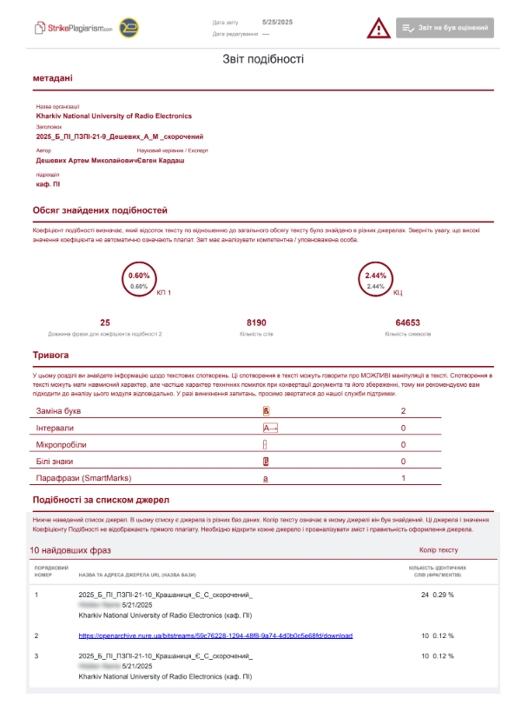

Рисунок А.1 – Сторінка 1 звіту про унікальність тексту

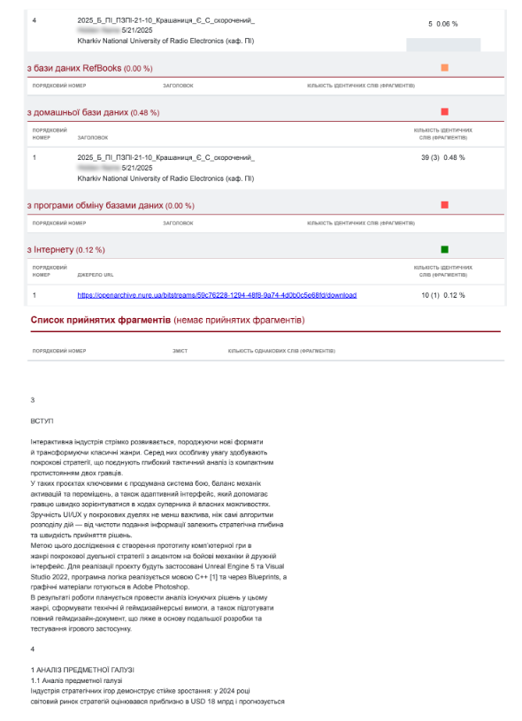

Рисунок А.2 – Сторінка 2 звіту про унікальність тексту

# ДОДАТОК Б

Слайди презентації

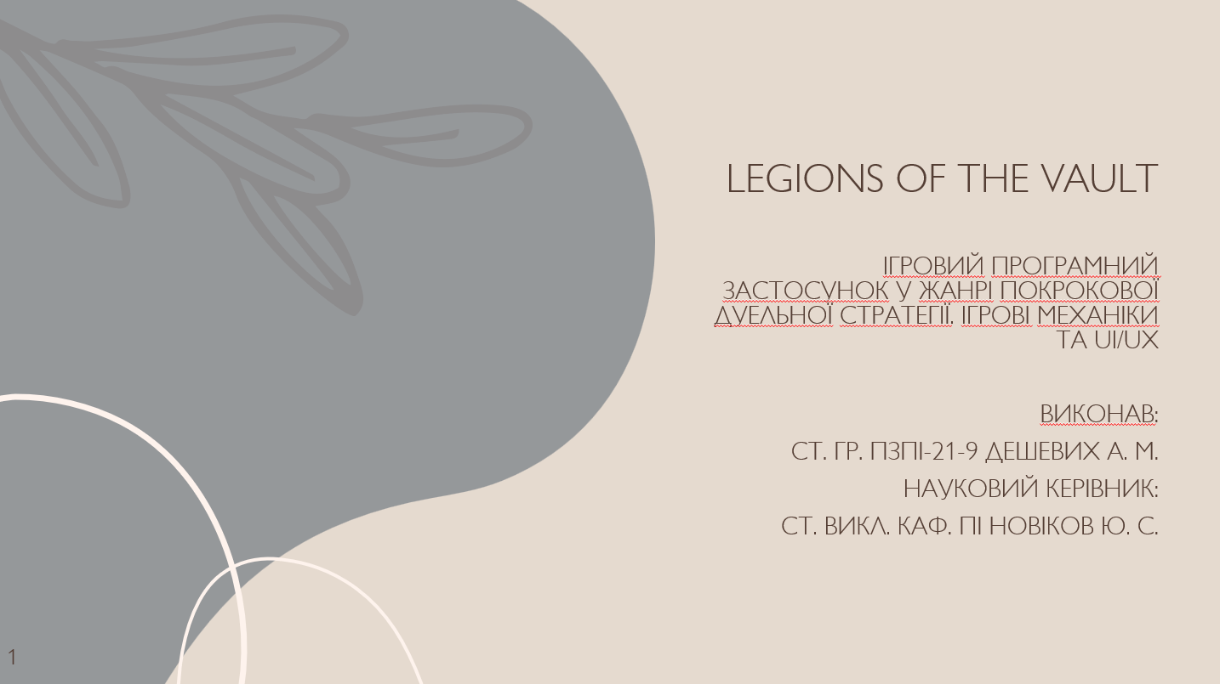

Рисунок Б.1 – Слайд 1

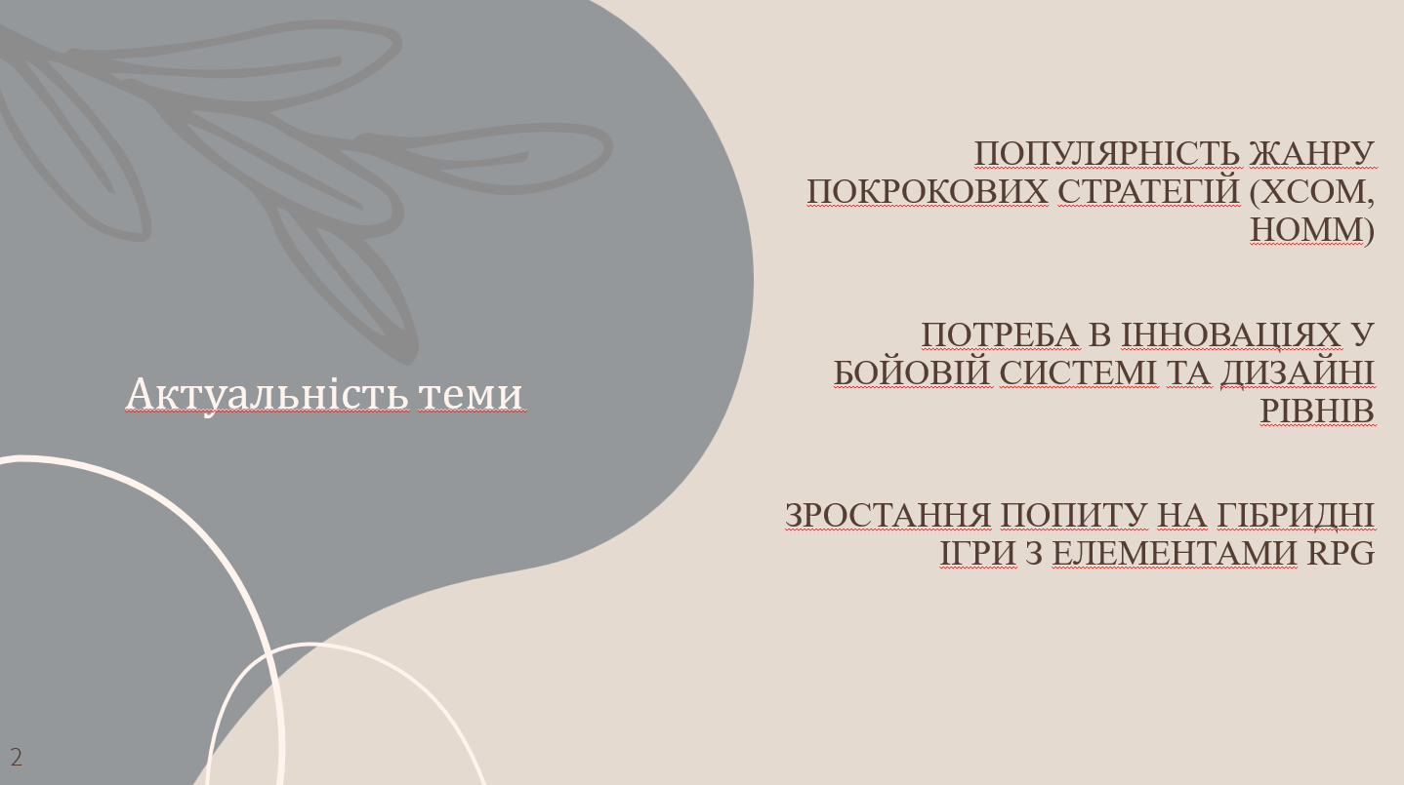

Рисунок Б.2 – Слайд 2

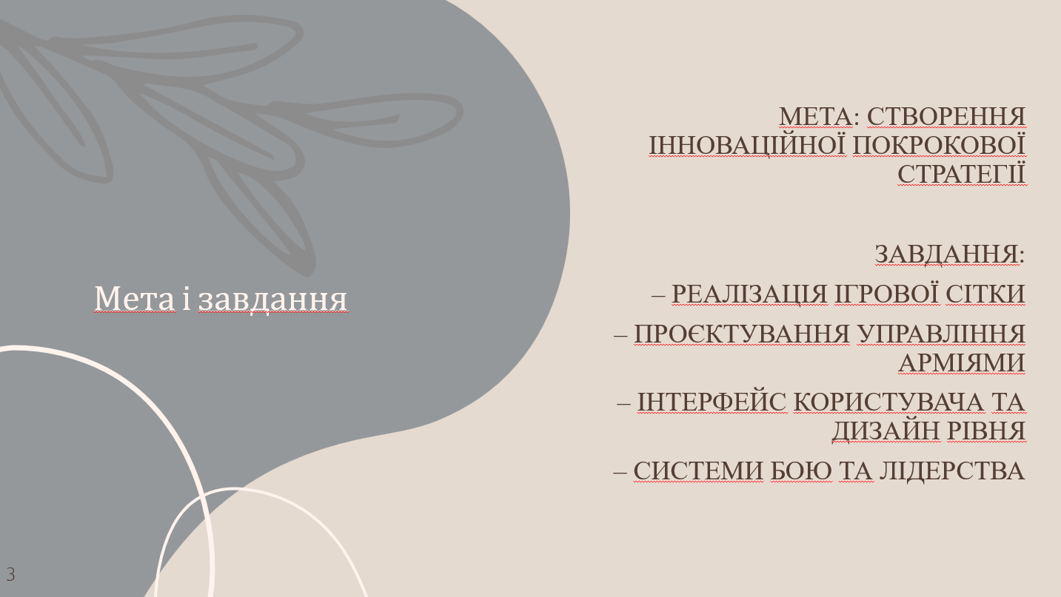

Рисунок Б.3 – Слайд 3

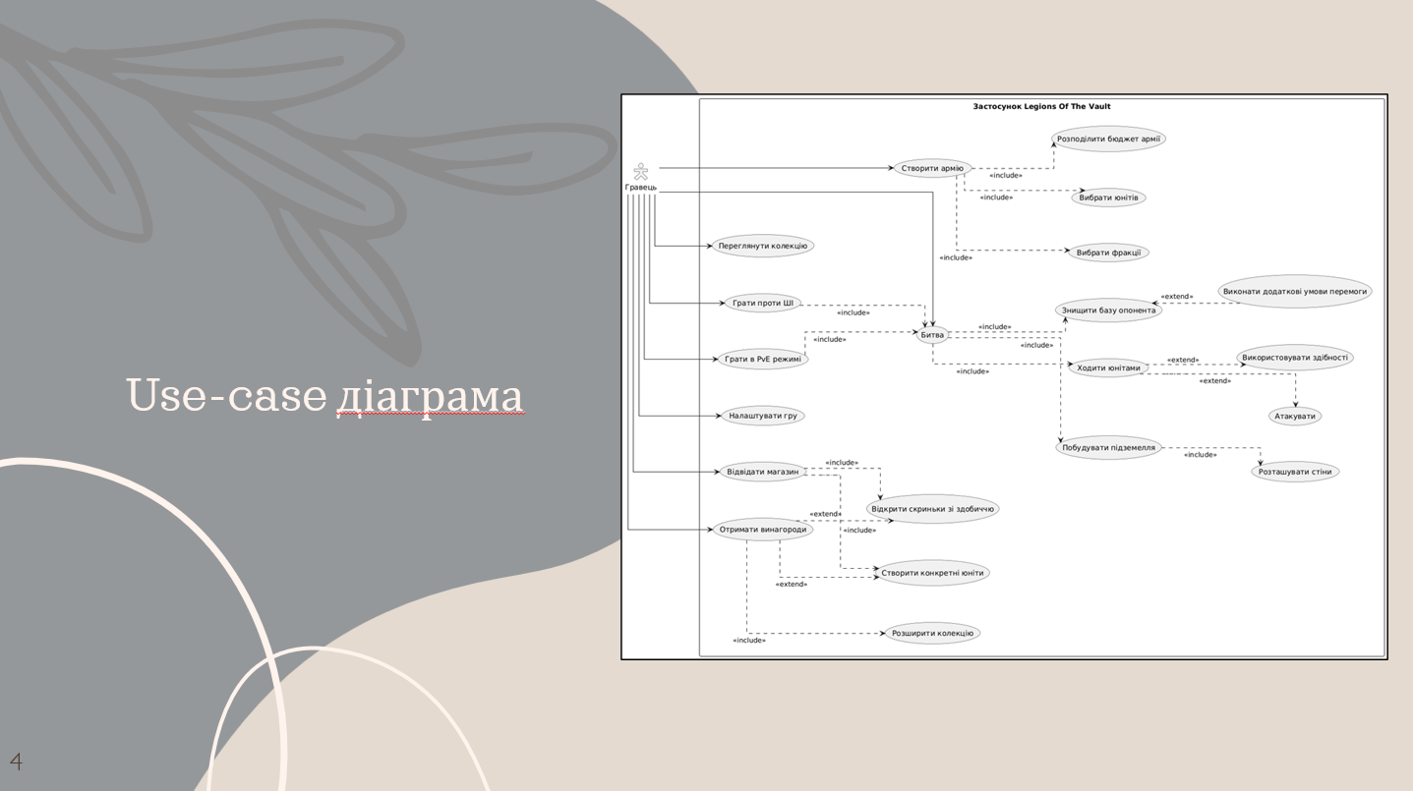

Рисунок Б.4 – Слайд 4

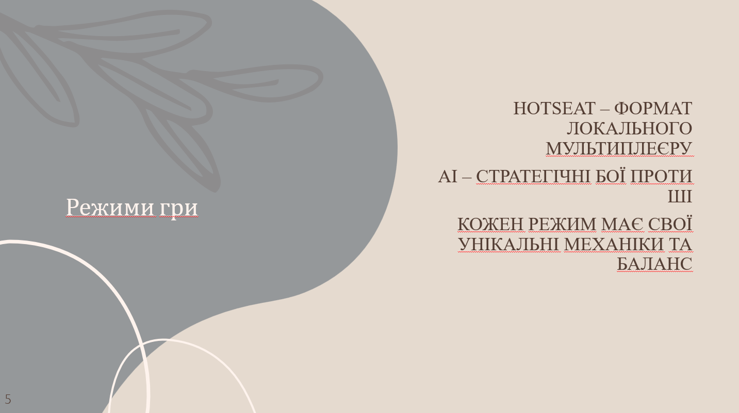

Рисунок Б.5 – Слайд 5

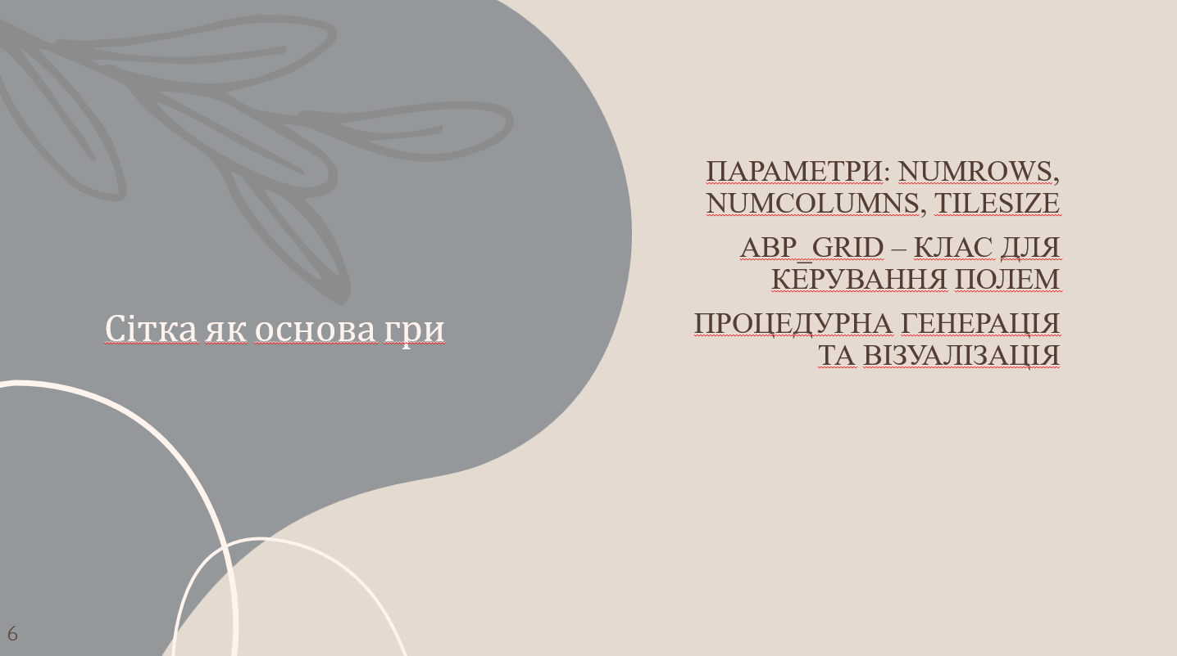

Рисунок Б.6 – Слайд 6

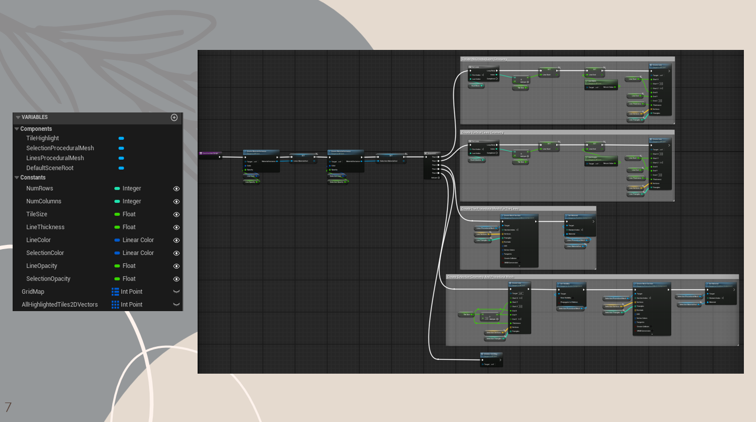

Рисунок Б.7 – Слайд 7

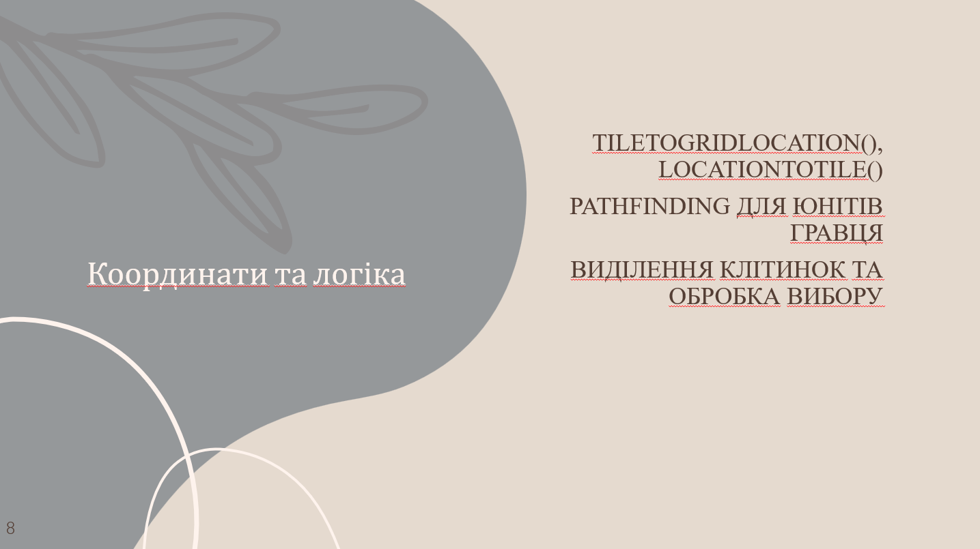

Рисунок Б.8 – Слайд 8

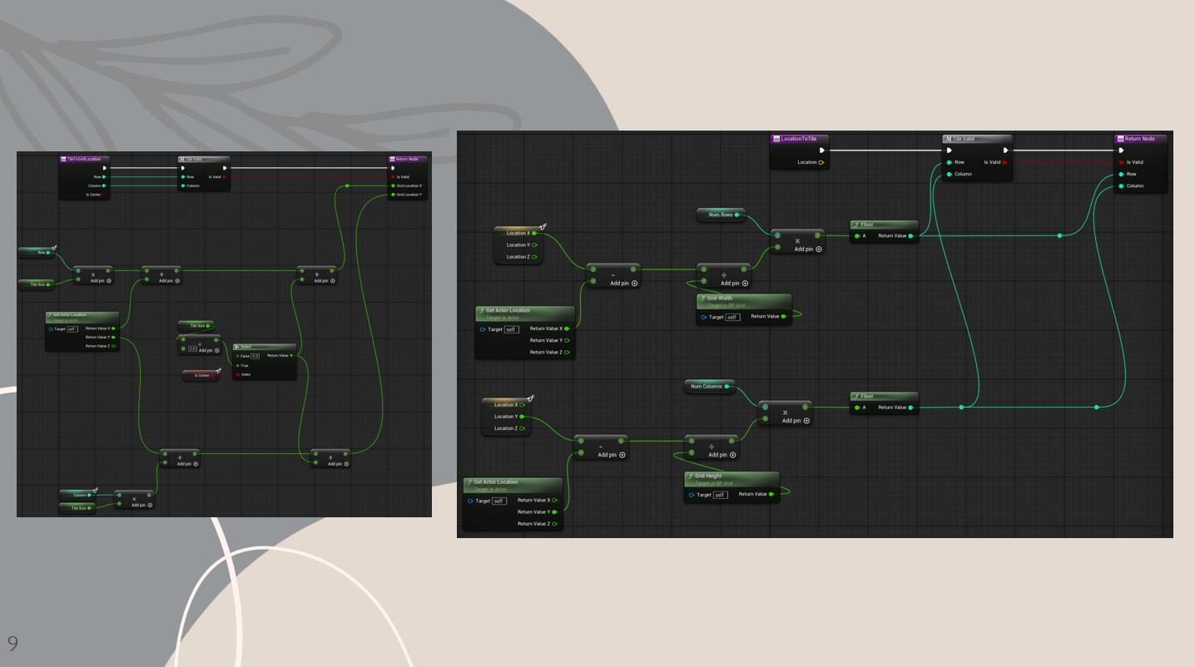

Рисунок Б.9 – Слайд 9

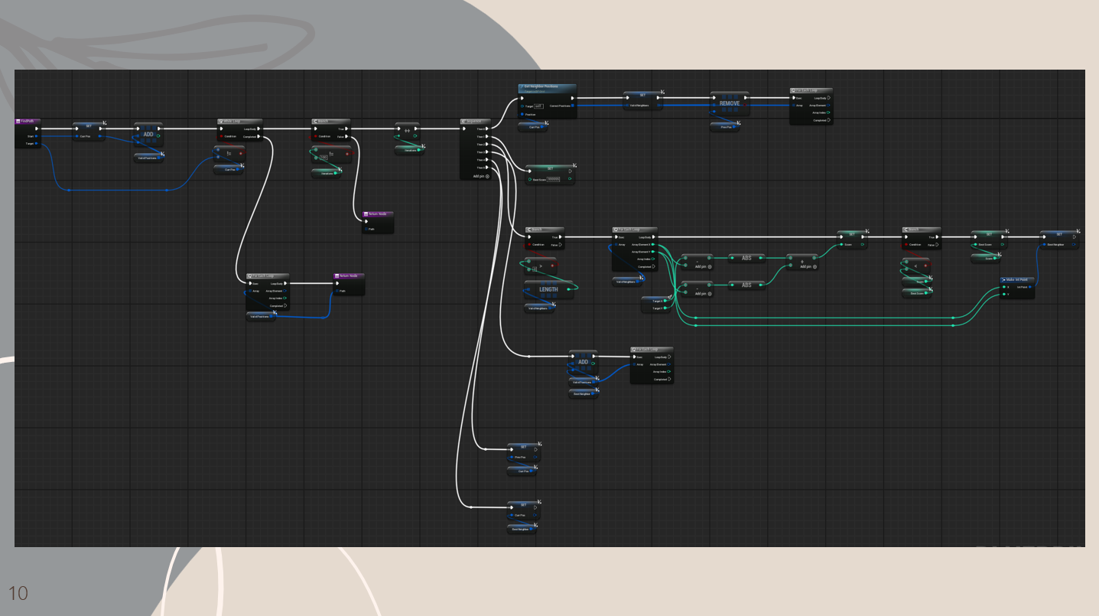

Рисунок Б.10 – Слайд 10

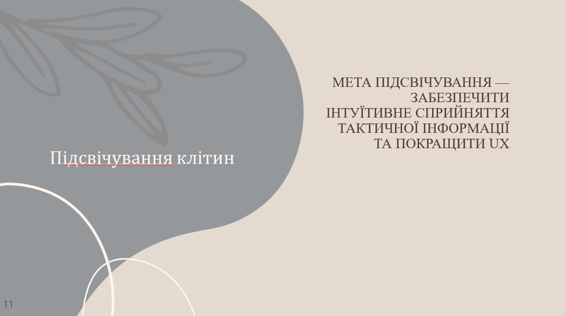

Рисунок Б.11 – Слайд 11

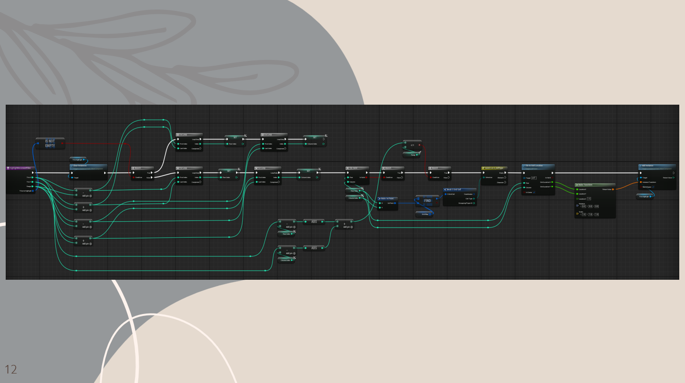

Рисунок Б.12 – Слайд 12



Рисунок Б.13 – Слайд 13

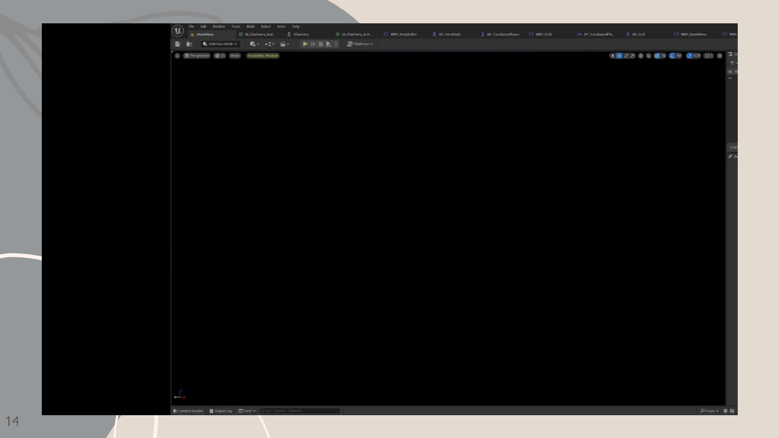

Рисунок Б.14 – Слайд 14

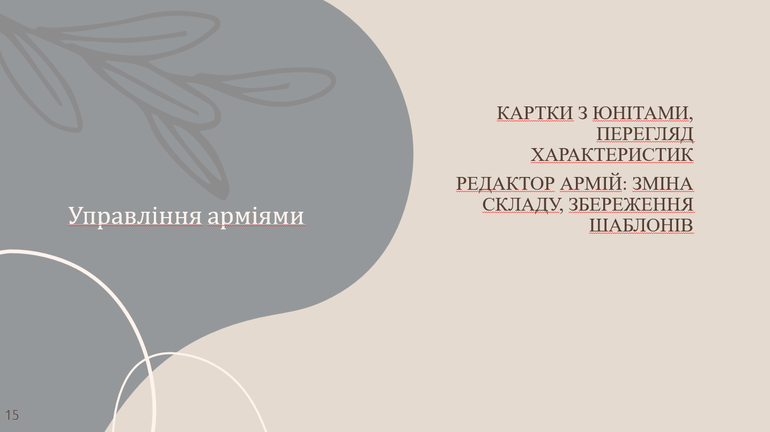

Рисунок Б.15 – Слайд 15

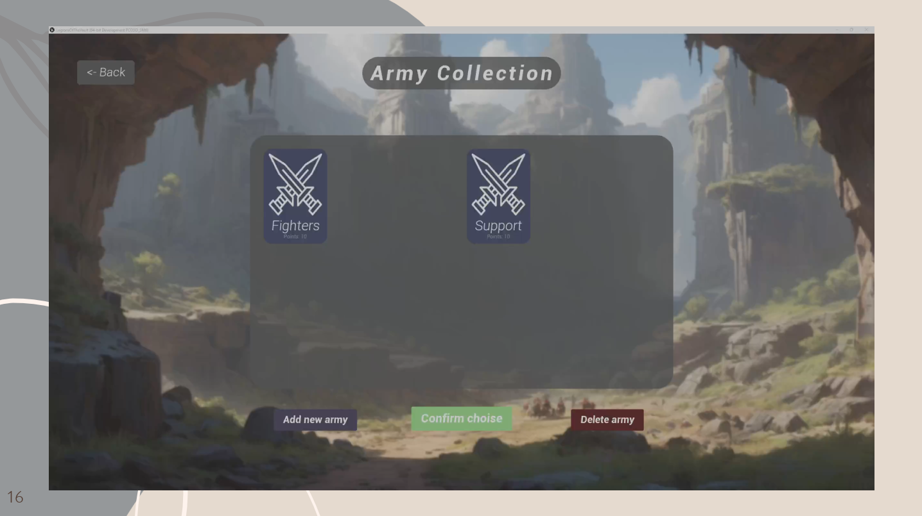

Рисунок Б.16 – Слайд 16



Рисунок Б.17 – Слайд 17

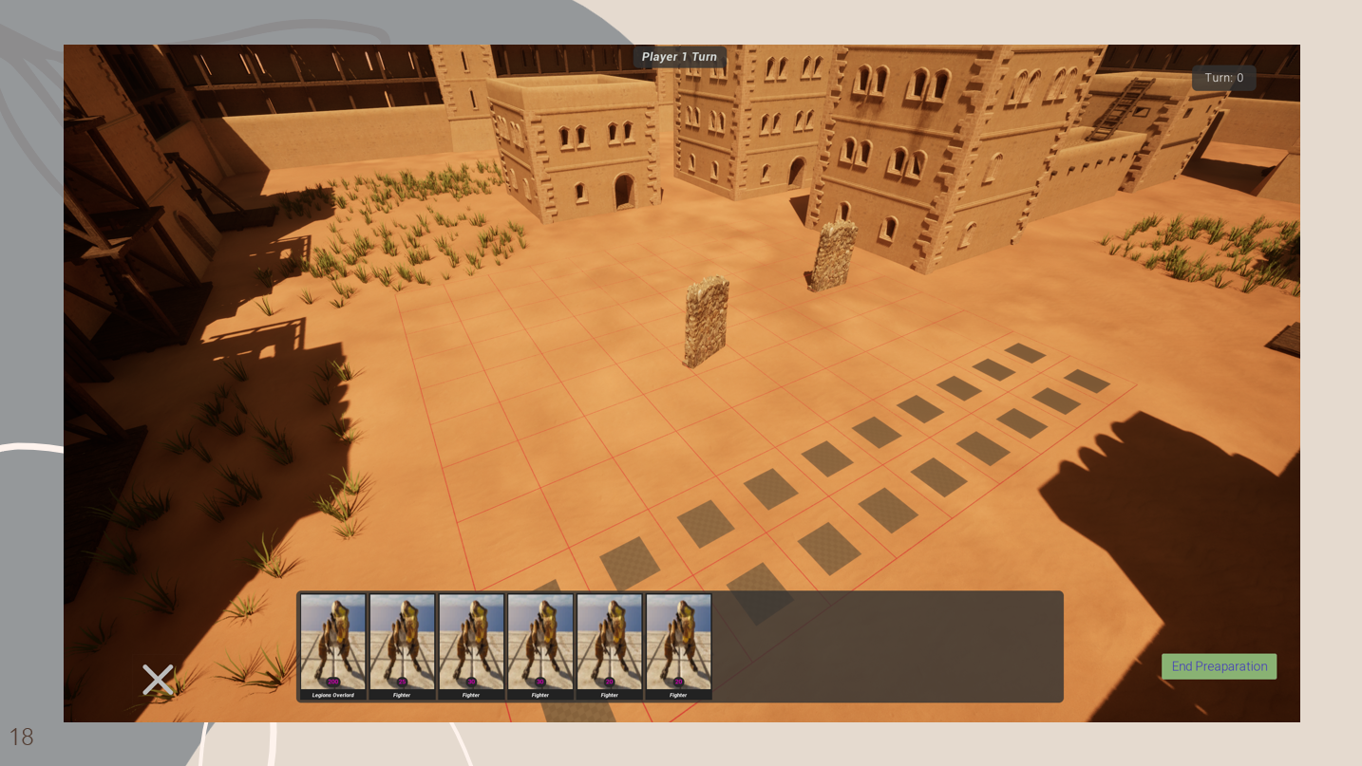

Рисунок Б.18 – Слайд 18

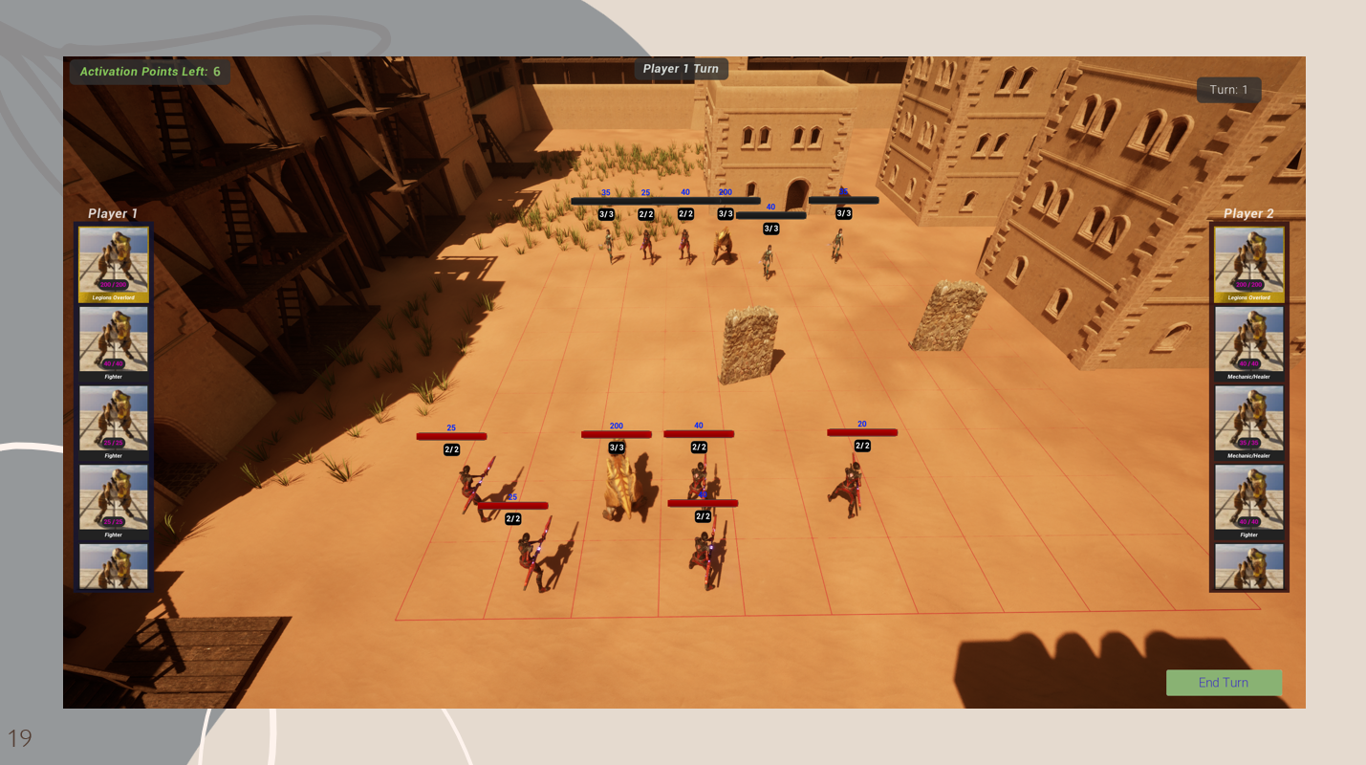

Рисунок Б.19 – Слайд 19

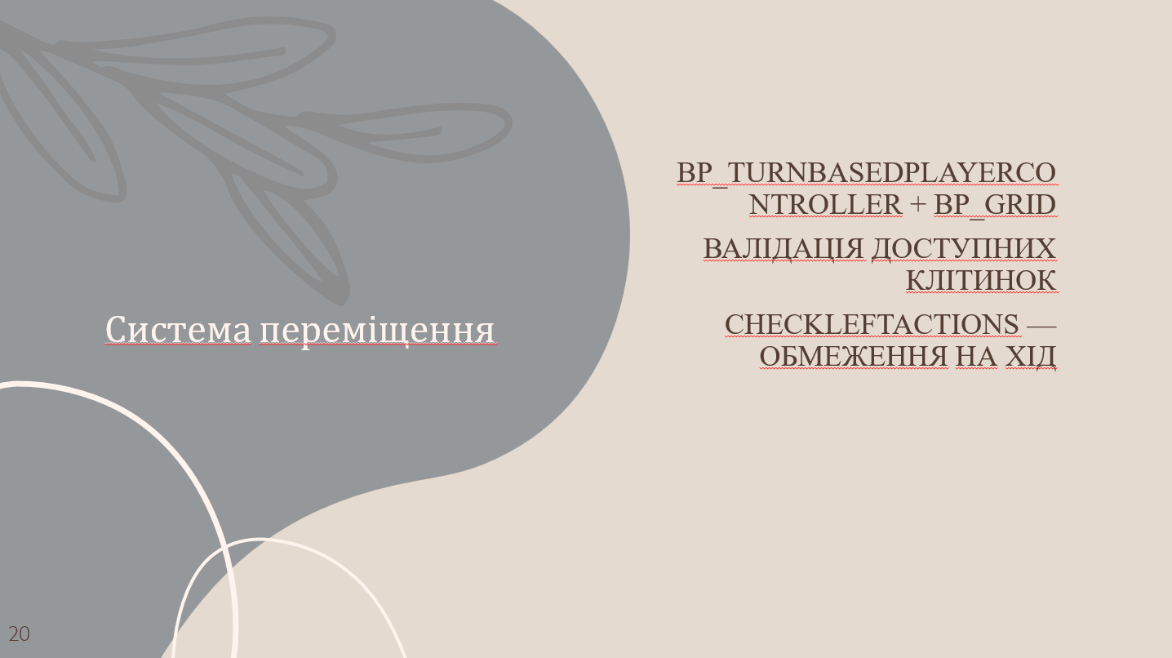

Рисунок Б.20 – Слайд 20

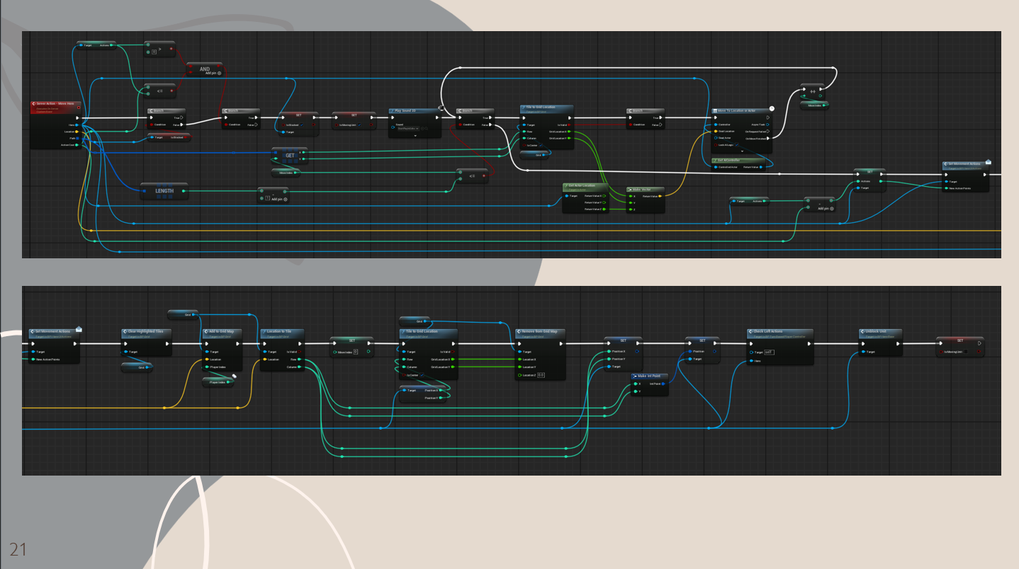

Рисунок Б.21 – Слайд 21

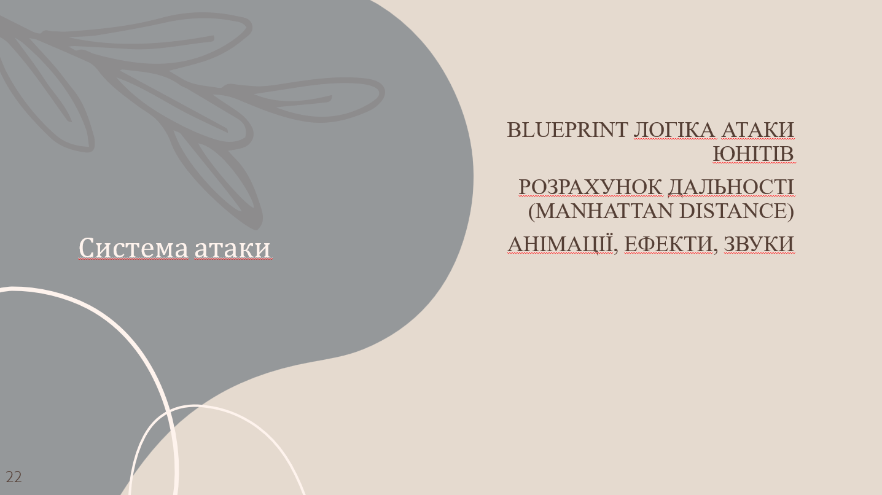

Рисунок Б.22 – Слайд 22

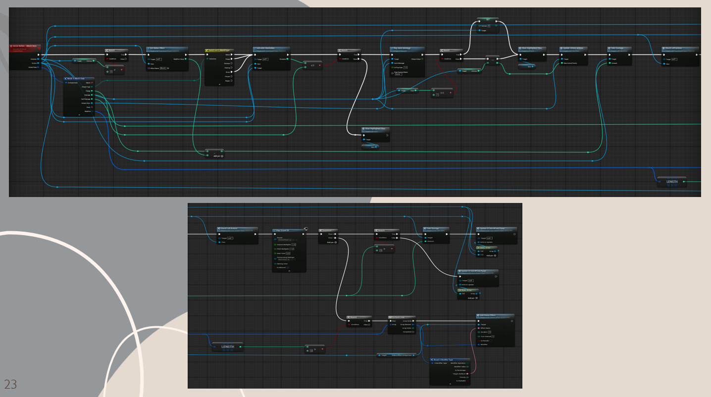

Рисунок Б.23 – Слайд 23

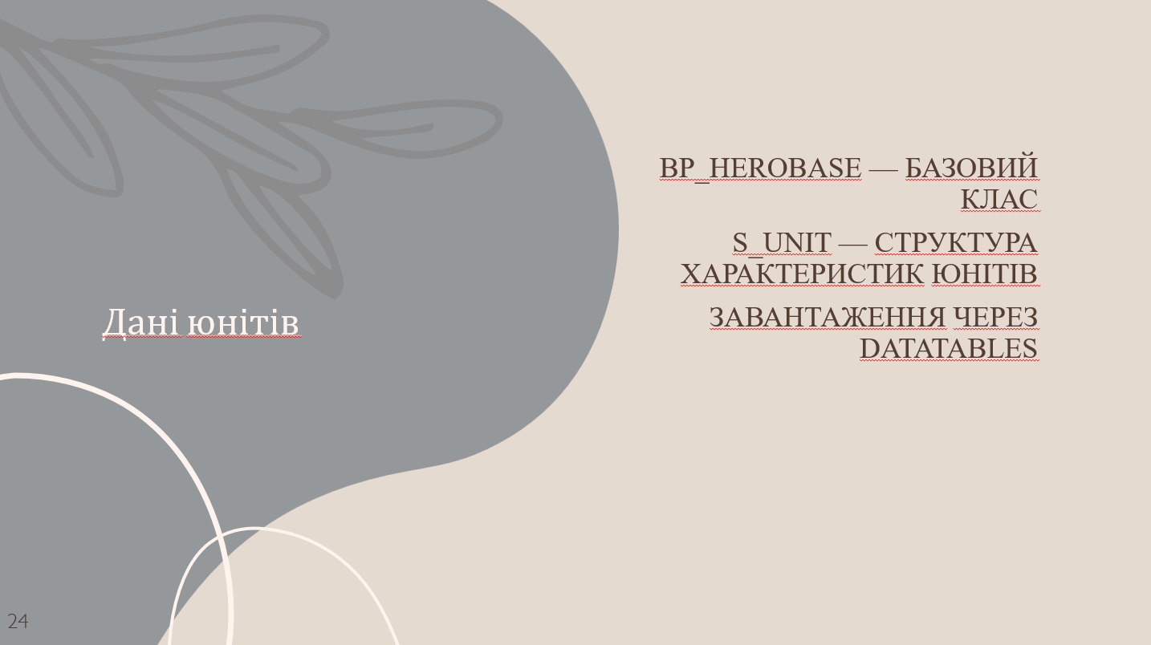

Рисунок Б.24 – Слайд 24

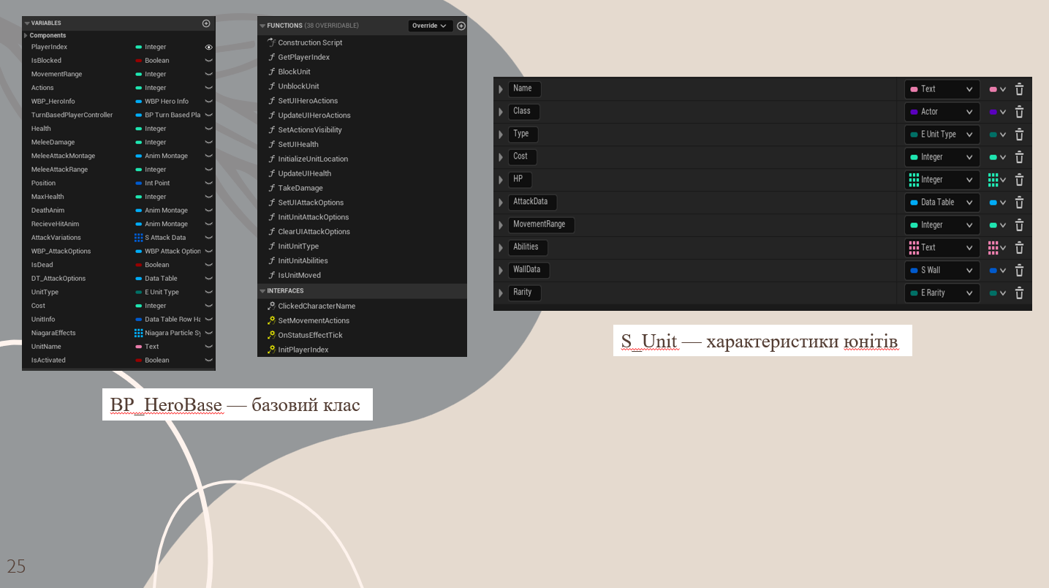Рисунок Б.25 – Слайд 25

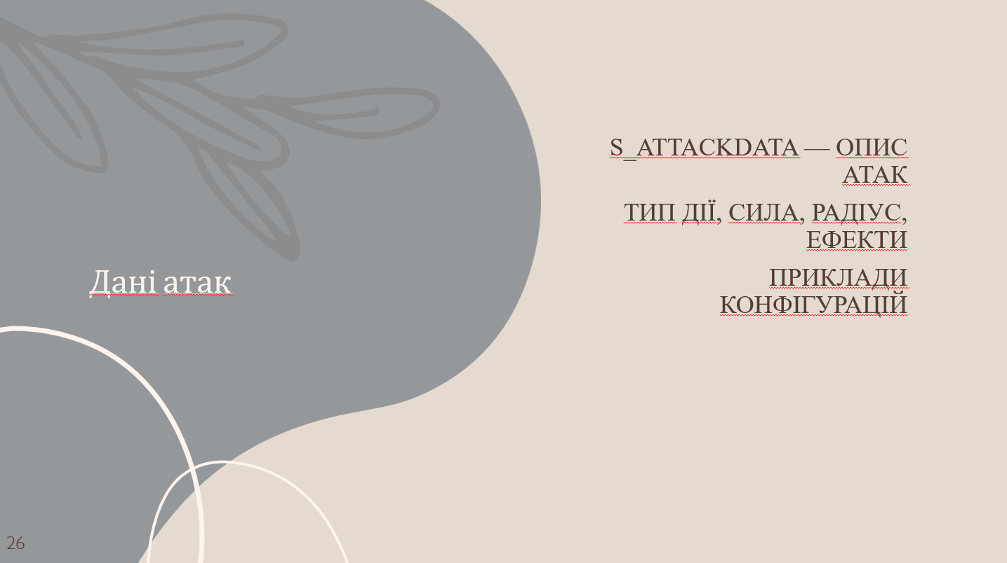

Рисунок Б.26 – Слайд 26

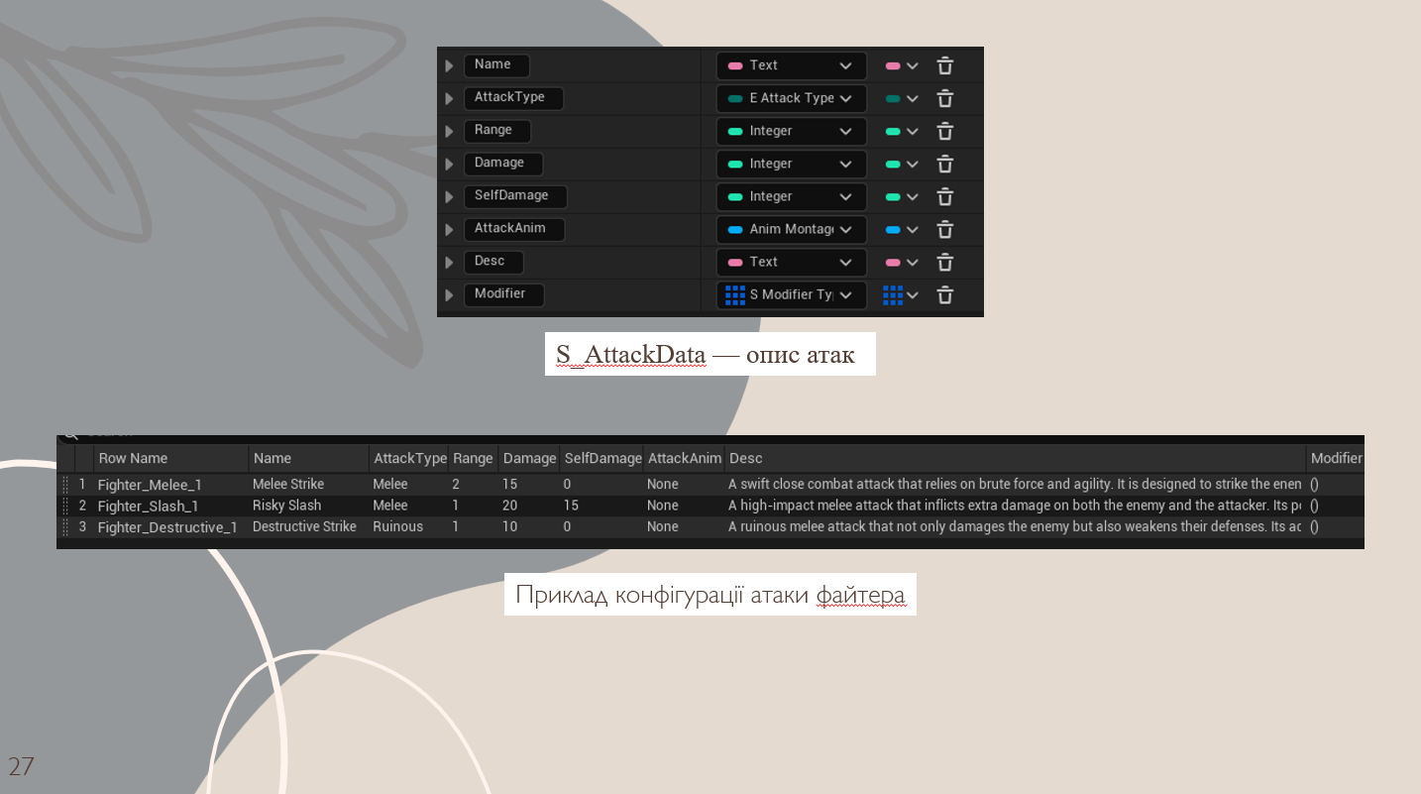Рисунок Б.27 – Слайд 27

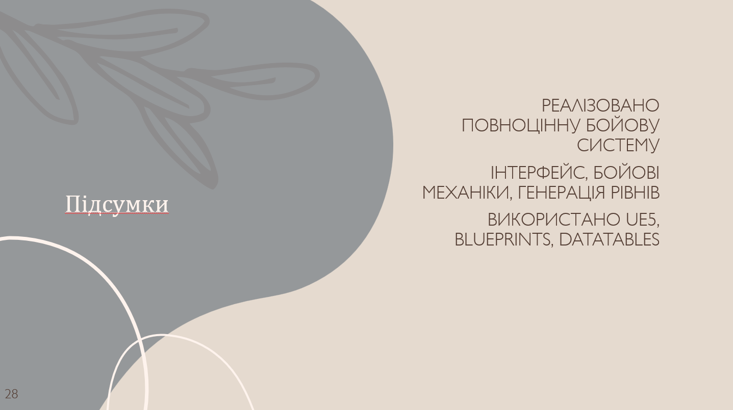

Рисунок Б.28 – Слайд 28



Рисунок Б.29 – Слайд 29

# ДОДАТОК В

Концепт-документ до гри

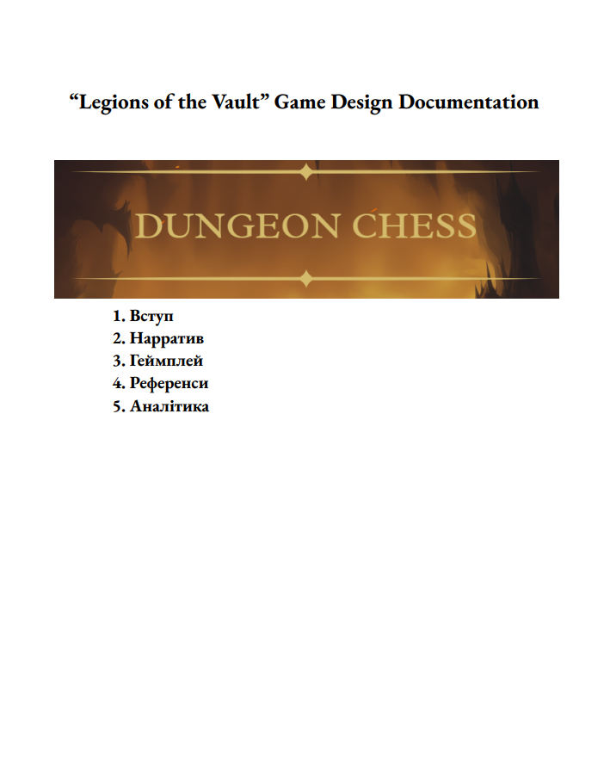

Рисунок В.1 – Сторінка 1 геймдизайнерського документу

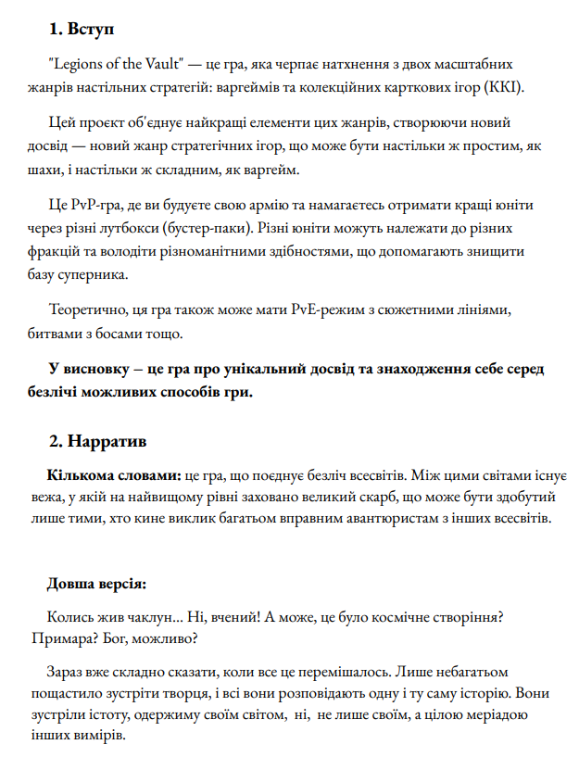

Рисунок В.2 – Сторінка 2 геймдизайнерського документу

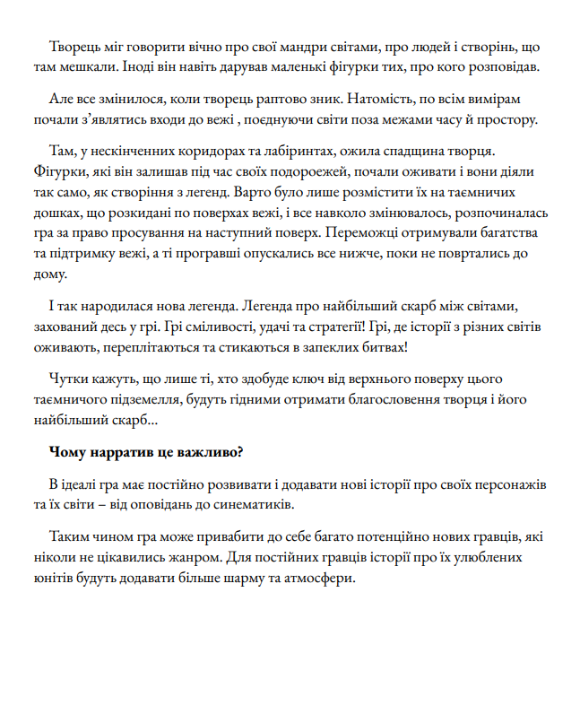

Рисунок В.3 – Сторінка 3 геймдизайнерського документу

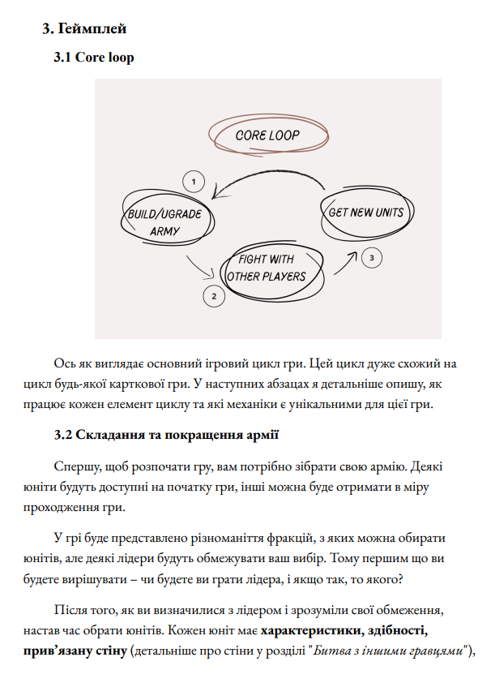

Рисунок В.4 – Сторінка 4 геймдизайнерського документу

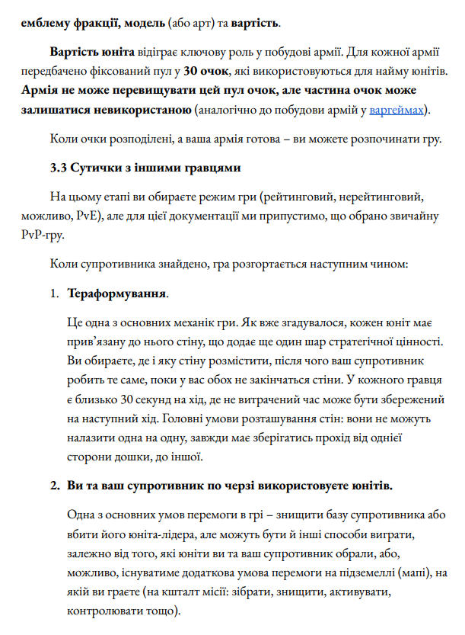

Рисунок В.5 – Сторінка 5 геймдизайнерського документу

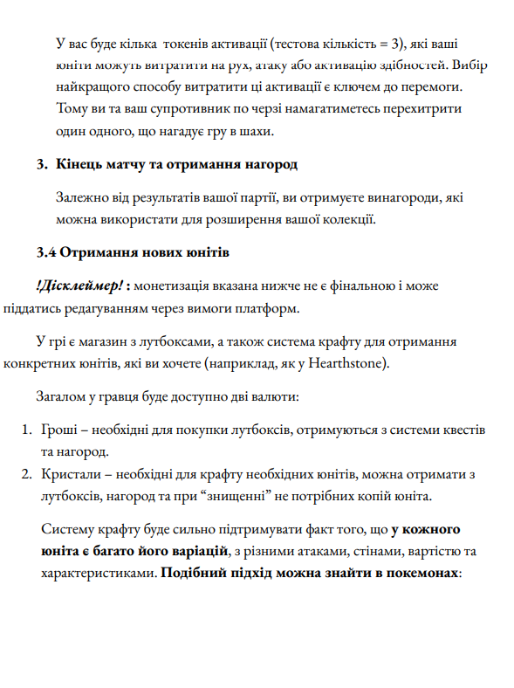

Рисунок В.6 – Сторінка 6 геймдизайнерського документу

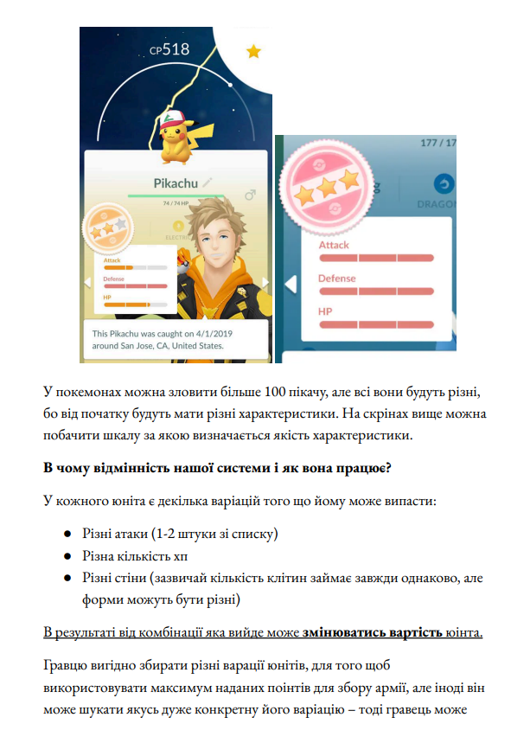

Рисунок В.7 – Сторінка 7 геймдизайнерського документу

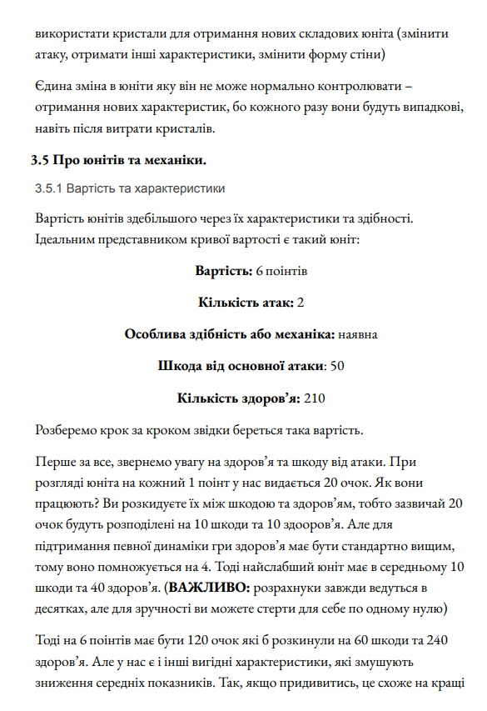

Рисунок В.8 – Сторінка 8 геймдизайнерського документу

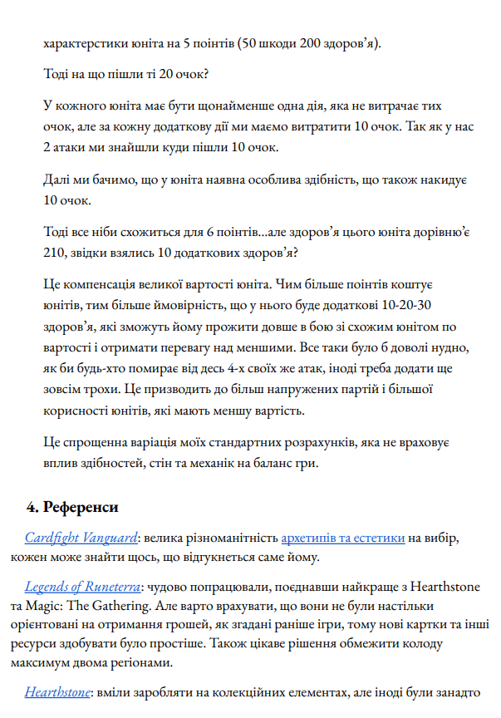

Рисунок В.9 – Сторінка 9 геймдизайнерського документу

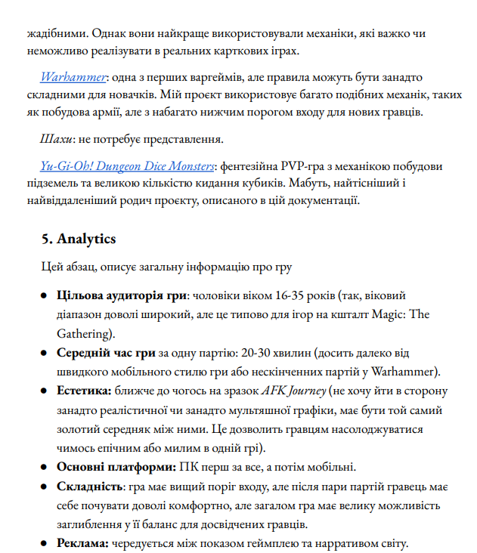

Рисунок В.10 – Сторінка 10 геймдизайнерського документу

# ДОДАТОК Г

План тестування

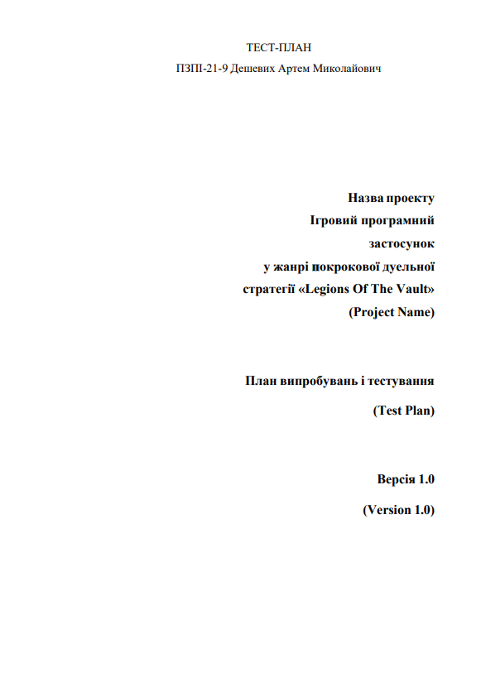

Рисунок Г.1 – Сторінка 1 плану тестування

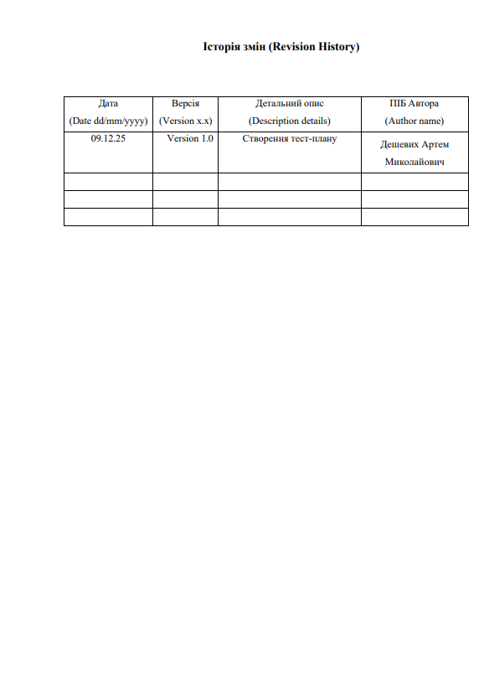

Рисунок Г.2 – Сторінка 2 плану тестування

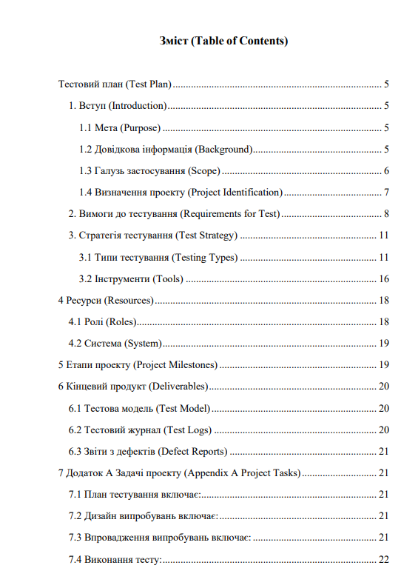

Рисунок Г.3 – Сторінка 3 плану тестування

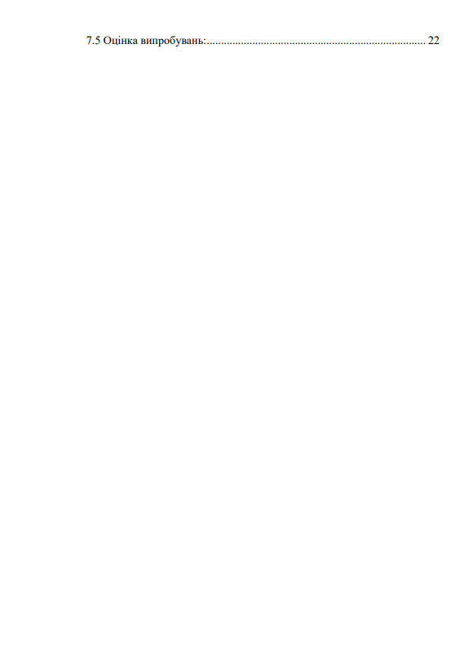

Рисунок Г.4 – Сторінка 4 плану тестування

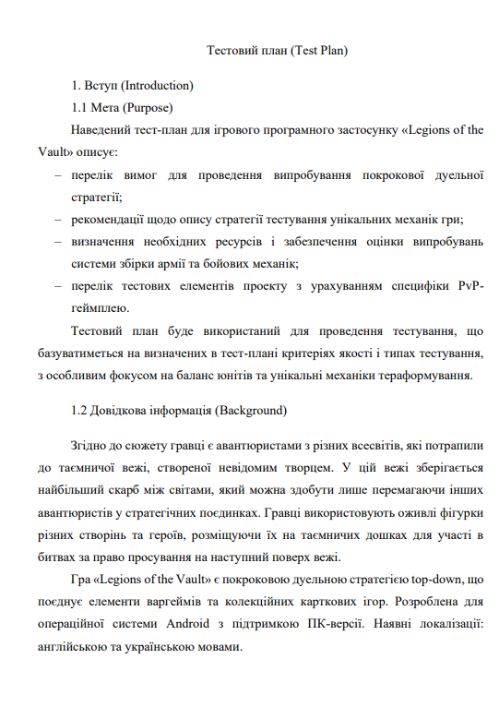

Рисунок Г.5 – Сторінка 5 плану тестування

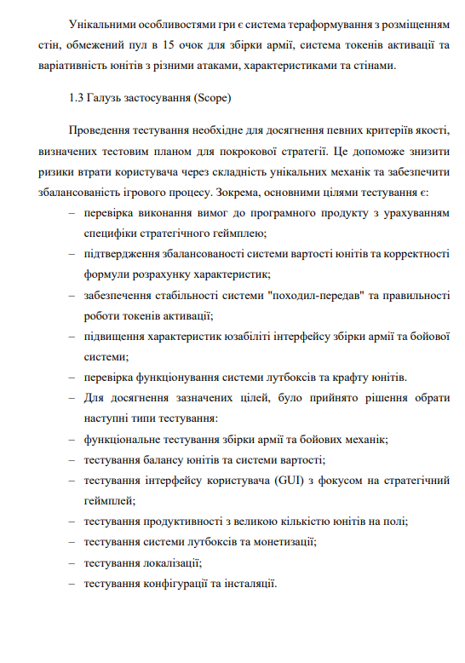

Рисунок Г.6 – Сторінка 6 плану тестування

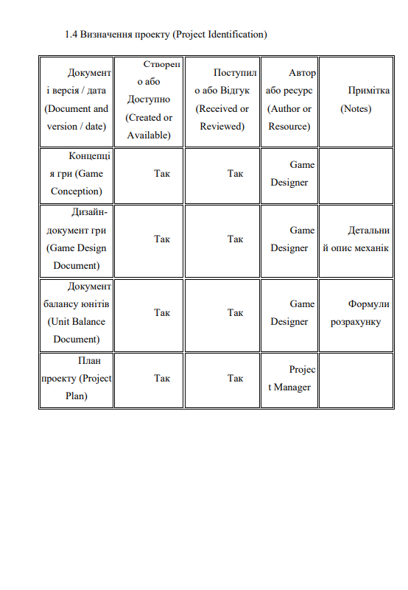

Рисунок Г.7 – Сторінка 7 плану тестування

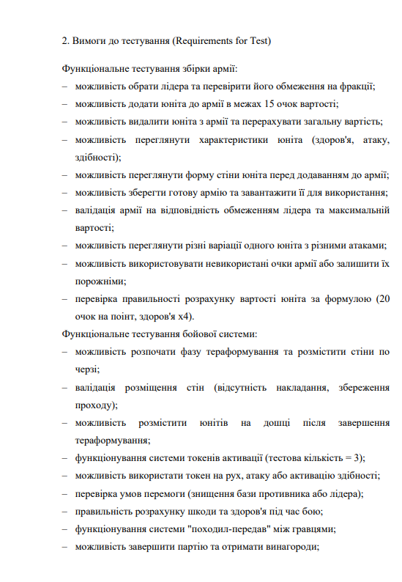

Рисунок Г.8 – Сторінка 8 плану тестування

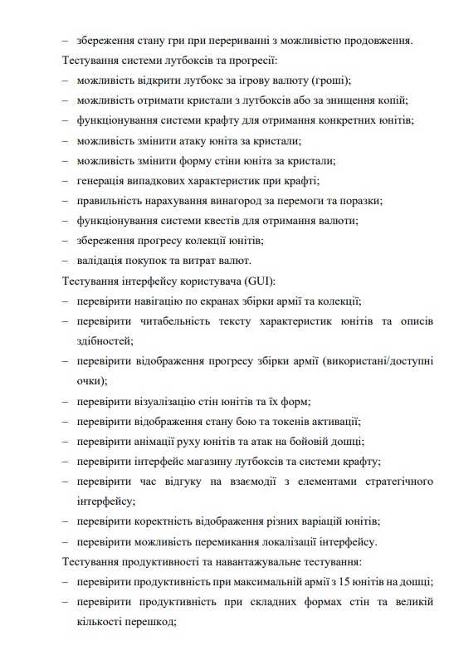

Рисунок Г.9 – Сторінка 9 плану тестування

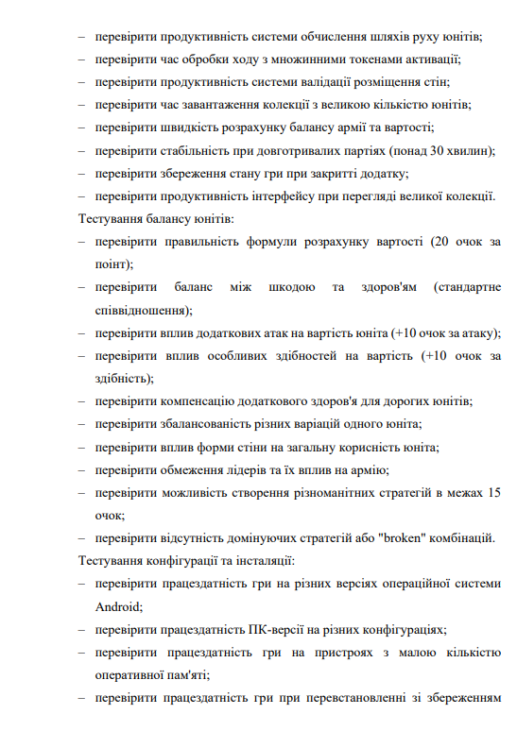

Рисунок Г.10 – Сторінка 10 плану тестування

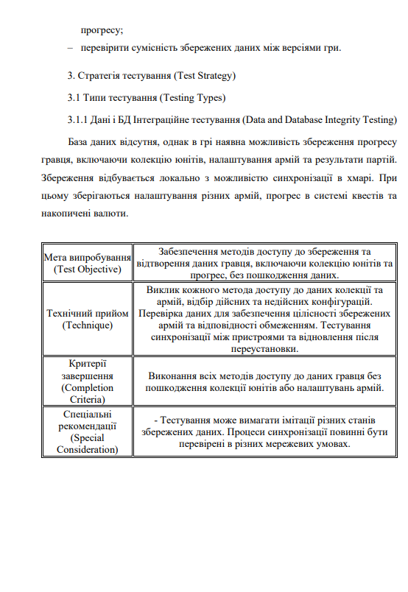

Рисунок Г.11 – Сторінка 11 плану тестування

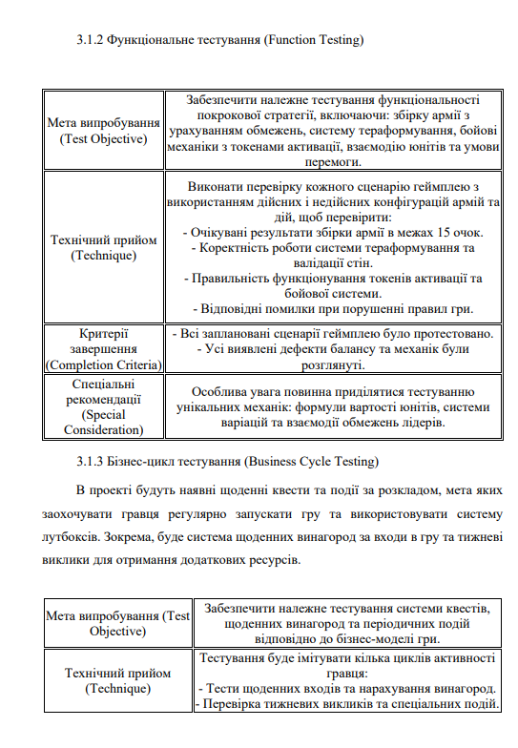

Рисунок Г.12 – Сторінка 12 плану тестування

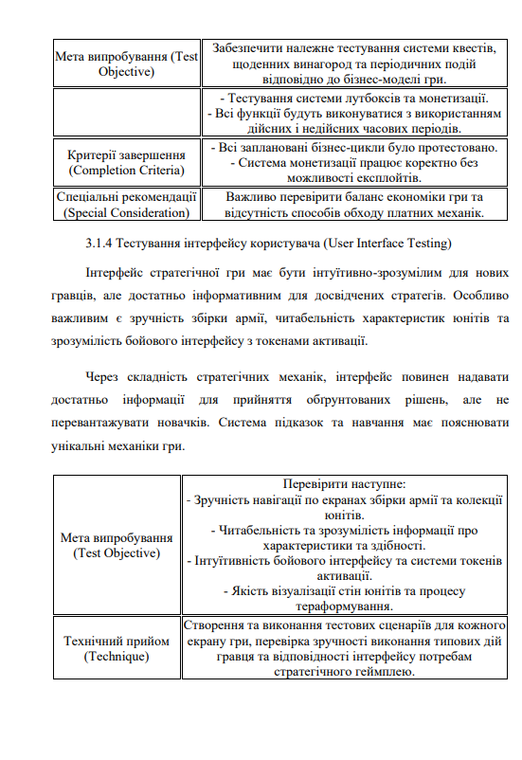

Рисунок Г.13 – Сторінка 13 плану тестування

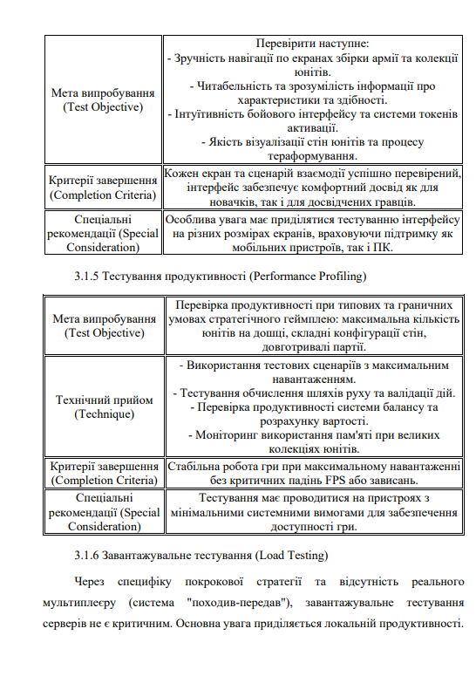

Рисунок Г.14 – Сторінка 14 плану тестування

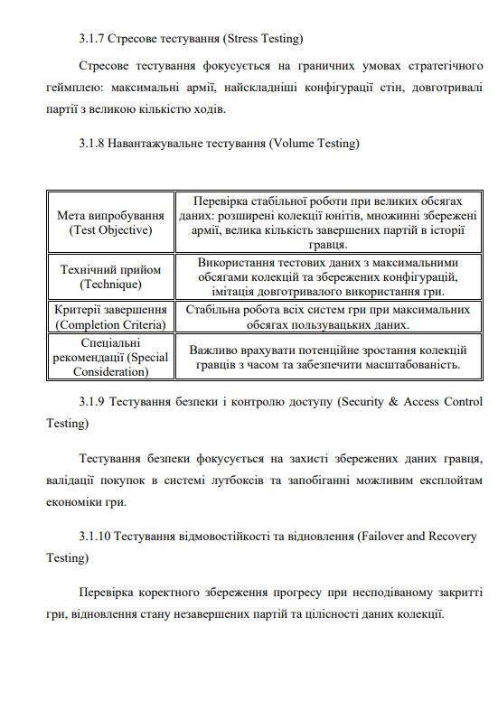

Рисунок Г.15 – Сторінка 15 плану тестування

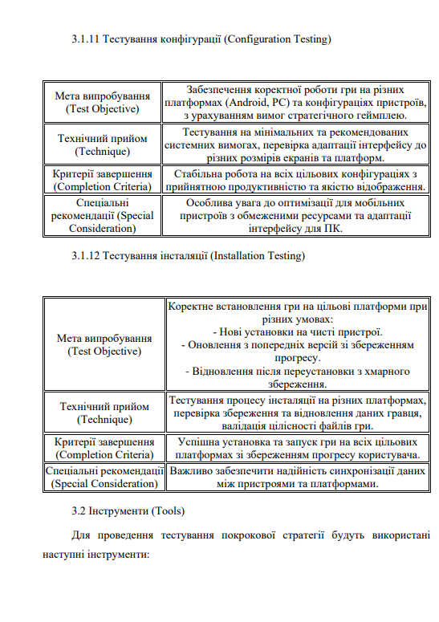

Рисунок Г.16 – Сторінка 16 плану тестування

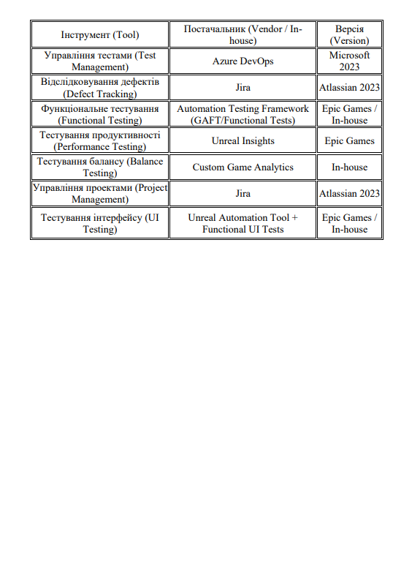

Рисунок Г.17 – Сторінка 17 плану тестування

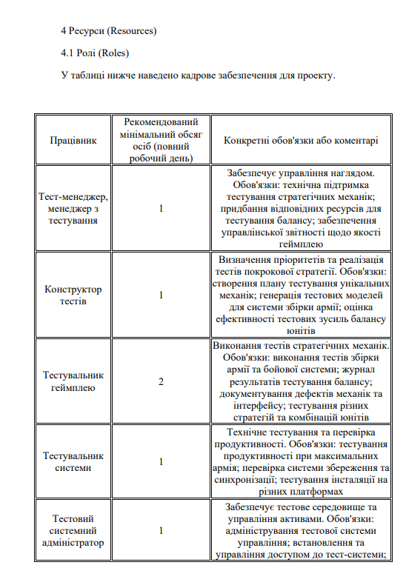

Рисунок Г.18 – Сторінка 18 плану тестування

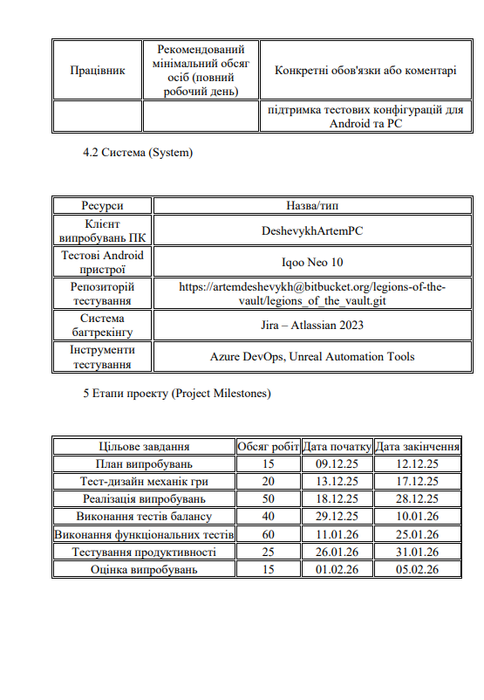

Рисунок Г.19 – Сторінка 19 плану тестування

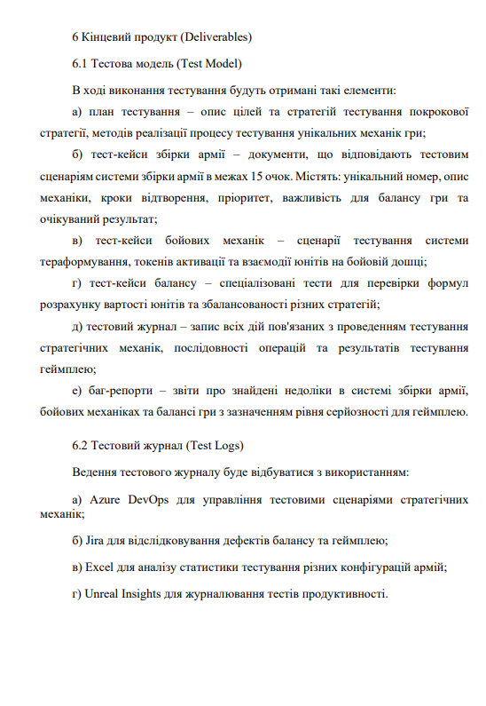

Рисунок Г.20 – Сторінка 20 плану тестування

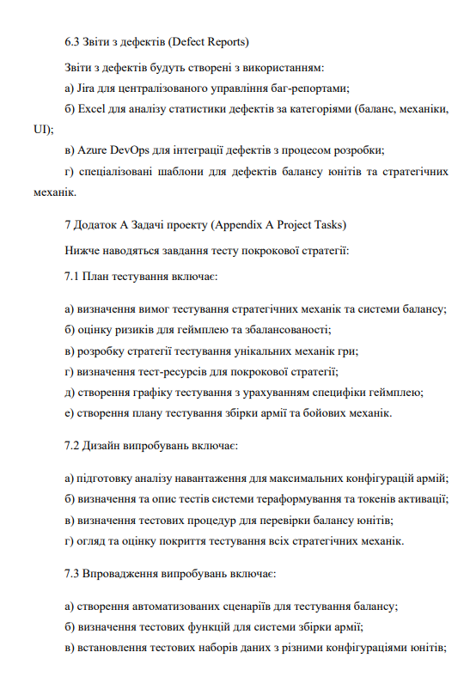

Рисунок Г.21 – Сторінка 21 плану тестування

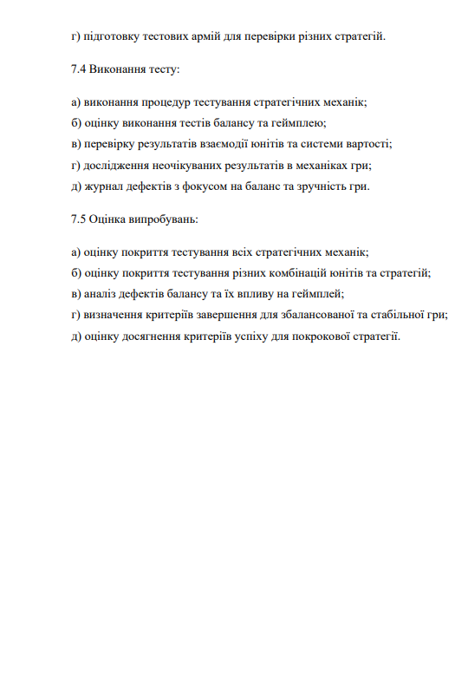

Рисунок Г.22 – Сторінка 22 плану тестування

# ДОДАТОК Д

Баг-репорти

Таблиця Д.1 – Помилка 1

|  |  |
| --- | --- |
| Назва помилки | Перевищення ліміту вартості армії не блокується |
| Короткий опис | Система дозволяє додати юнітів до армії з загальною вартістю понад 15 очок без попередження або блокування |
| Компонент додатку | Army Builder System |
| Важливість | S2 Критична |
| Пріоритет | P1 Високий |
| Кроки відтворення | 1. Відкрити меню збірки армії. 2. Додати юнітів на загальну суму 12 очок. 3. Спробувати додати юніта вартістю 5 очок. |
| Фактичний результат | Юніт додається, загальна вартість армії становить 17 очок. |
| Очікуваний результат | Система блокує додавання юніта та виводить повідомлення про перевищення ліміту. |

Таблиця Д.2 – Помилка 2

|  |  |
| --- | --- |
| Назва помилки | Токени активації не відновлюються в новому ході |
| Короткий опис | Після завершення ходу гравця токени активації залишаються витраченими замість відновлення до стандартних 3 одиниць |
| Компонент додатку | Battle System - Token Management |
| Важливість | S1 Блокуюча |
| Пріоритет | P1 Високий |
| Кроки відтворення | 1. Розпочати бій. 2. Використати всі 3 токени активації. 3. Завершити хід кнопкою "Передати хід". |
| Фактичний результат | Токени залишаються на рівні 0, неможливо виконувати дії. |
| Очікуваний результат | Токени відновлюються до 3 одиниць на початку нового ходу. |

Таблиця Д.3 – Помилка 3

|  |  |
| --- | --- |
| Назва помилки | Неправильний розрахунок вартості юніта з додатковими атаками |
| Короткий опис | Юніт з двома атаками має вартість 25 очок замість розрахункових 30 очок згідно формули (базова вартість + 10 за додаткову атаку) |
| Компонент додатку | Unit Cost Calculator |
| Важливість | S3 Значна |
| Пріоритет | P2 Середній |
| Кроки відтворення | 1. Відкрити колекцію юнітів. 2. Обрати юніта з базовою вартістю 20 очок. 3. Переглянути варіант з додатковою атакою. |
| Фактичний результат | Вартість показується як 25 очок. |
| Очікуваний результат | Вартість має бути 30 очок (20 базових + 10 за додаткову атаку). |

Таблиця Д.4 – Помилка 4

|  |  |
| --- | --- |
| Назва помилки | Стіни можуть накладатися одна на одну |
| Короткий опис | Система дозволяє розмістити стіну на клітинці, де вже є інша стіна |
| Компонент додатку | Walls System |
| Важливість | S2 Критична |
| Пріоритет | P1 Високий |
| Кроки відтворення | 1. Розмістити стіну на клітинці (3,4). 2. Спробувати розмістити іншу стіну на тій же клітинці. |
| Фактичний результат | Друга стіна розміщується поверх першої. |
| Очікуваний результат | Система блокує розміщення з повідомленням про зайняту клітинку. |

Таблиця Д.5 – Помилка 5

|  |  |
| --- | --- |
| Назва помилки | Збереження армії не працює після закриття гри |
| Короткий опис | Налаштована армія не зберігається після закриття та повторного запуску гри, всі налаштування скидаються |
| Компонент додатку | Save System - Army Configuration |
| Важливість | S3 Значна |
| Пріоритет | P2 Середній |
| Кроки відтворення | 1. Створити армію з 3-4 юнітів. 2. Зберегти налаштування 3. Закрити гру. 4. Запустити гру знову та перевірити збережену армію. |
| Фактичний результат | Армія порожня, всі юніти відсутні. |
| Очікуваний результат | Збережена армія завантажується з усіма налаштованими юнітами. |

Таблиця Д.6 – Помилка 6

|  |  |
| --- | --- |
| Назва помилки | Лідер не застосовує очки активації юнітів |
| Короткий опис | При виборі лідера система не дозволяє активувати юнити, хоча очки активації присутні |
| Компонент додатку | Army Builder - Leader Activation Points |
| Важливість | S2 Критична |
| Пріоритет | P1 Високий |
| Кроки відтворення | 1. Обрати лідера. 2. Спробувати активувати юніт. |
| Фактичний результат | Юніт не активовується, очки ходів нульові. |
| Очікуваний результат | Система дозволяє активувати кожен юніт один раз за хід. |

Таблиця Д.7 – Помилка 7

|  |  |
| --- | --- |
| Назва помилки | Інтерфейс не адаптується до малих екранів компьютерів |
| Короткий опис | На екранах з роздільною здатністю менше 1920х1080 елементи інтерфейсу не повнстю відображені |
| Компонент додатку | UI System – Screen Adaptation |
| Важливість | S3 Значна |
| Пріоритет | P2 Середній |
| Кроки відтворення | 1. Запустити гру на компьютері з малою роздільною здатністю. 2. Відкрити меню збірки армії. 3. Спробувати натиснути кнопки керування. |
| Фактичний результат | Кнопки перекриваються, неможливо точно натиснути потрібну кнопку. |
| Очікуваний результат | Інтерфейс адаптується, всі елементи доступні для взаємодії. |

Таблиця Д.8 – Помилка 8

|  |  |
| --- | --- |
| Назва помилки | Падіння FPS при максимальній кількості юнітів на дошці |
| Короткий опис | При розміщенні понад 20 юнітів на бойовій дошці частота кадрів падає нижче 15 FPS, гра стає неграбельною |
| Компонент додатку | Battle System - Performance |
| Важливість | S2 Критична |
| Пріоритет | P1 Високий |
| Кроки відтворення | 1. Створити максимальні армії для двох гравців. 2. Розпочати бій. 3. Розмістити всіх юнітів на дошці. 4. Спробувати переміщувати юнітів. |
| Фактичний результат | FPS падає до 10-15, анімації гальмують. |
| Очікуваний результат | Стабільні 30+ FPS навіть при максимальному навантаженні. |

Таблиця Д.9 – Помилка 9

|  |  |
| --- | --- |
| Назва помилки | Лутбокс можна відкрити без достатньої кількості валюти |
| Короткий опис | Система дозволяє відкривати лутбокси навіть коли у гравця недостатньо ігрової валюти, що призводить до від'ємного балансу |
| Компонент додатку | Shop System - Lootbox Purchase |
| Важливість | S2 Критична |
| Пріоритет | P1 Високий |
| Кроки відтворення | 1. Переконатися, що баланс валюти менше 100 монет. 2. Спробувати купити лутбокс за 100 монет. 3. Підтвердити покупку. |
| Фактичний результат | Лутбокс відкривається, баланс стає від'ємним. |
| Очікуваний результат | Покупка блокується з повідомленням про недостатню кількість валюти. |

Таблиця Д.10 – Помилка 10

|  |  |
| --- | --- |
| Назва помилки | Юніт може атакувати сам себе |
| Короткий опис | При використанні токена активації для атаки система дозволяє обрати власного юніта як ціль для атаки |
| Компонент додатку | Battle System - Target Selection |
| Важливість | S4 Незначна |
| Пріоритет | P3 Низький |
| Кроки відтворення | 1. Розпочати бій. 2. Обрати власного юніта. 3. Використати токен для атаки. 4. Обрати того ж юніта як ціль. |
| Фактичний результат | Юніт атакує сам себе та отримує пошкодження. |
| Очікуваний результат | Система блокує вибір власних юнітів як цілей для атаки. |

# ДОДАТОК Е

Тези за темою кваліфікаційної роботи

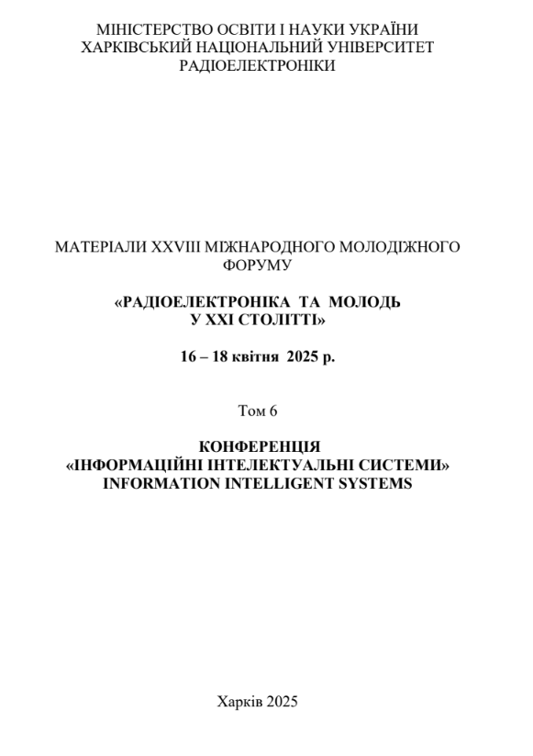

Рисунок Е.1 - Титульна сторінка матеріалів конференції

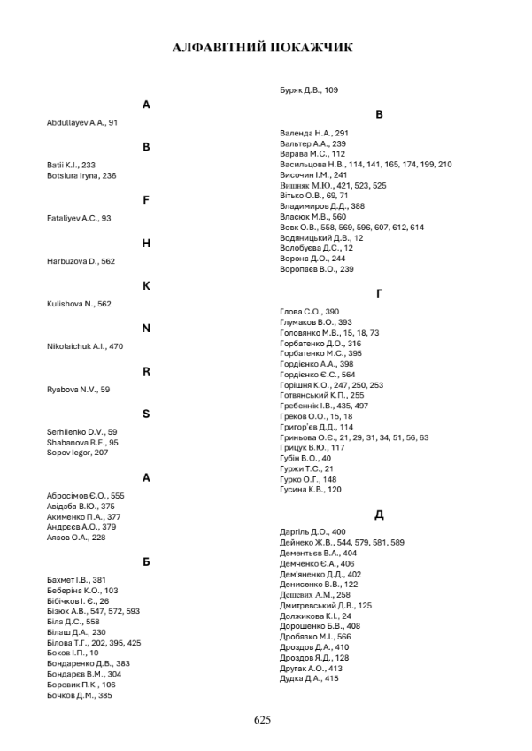

Рисунок Е.2 - Алфавітний показчик

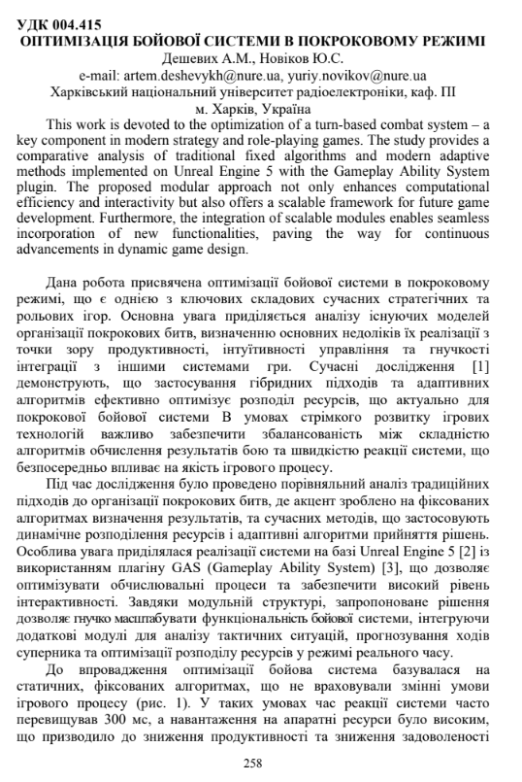

Рисунок Е.3 – Перша сторінка тез

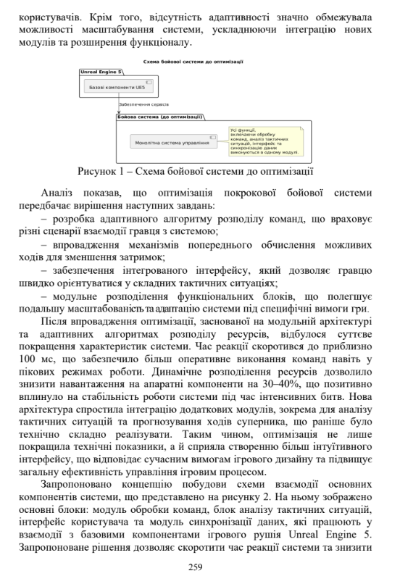

Рисунок Е.4 – Друга сторінка тез

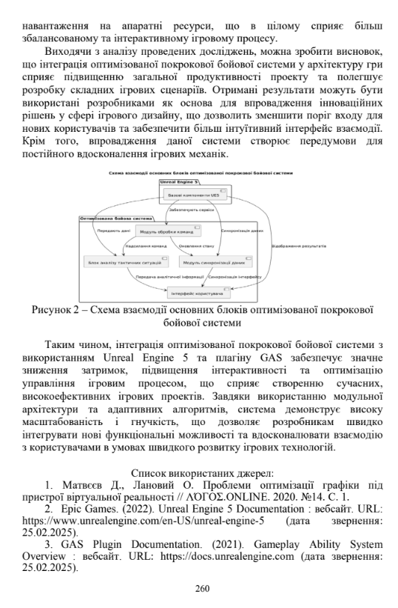

Рисунок Е.5 – Третя сторінка тез

# ДОДАТОК Ж

Фрагмент каталогу виставки технічної творчості молоді

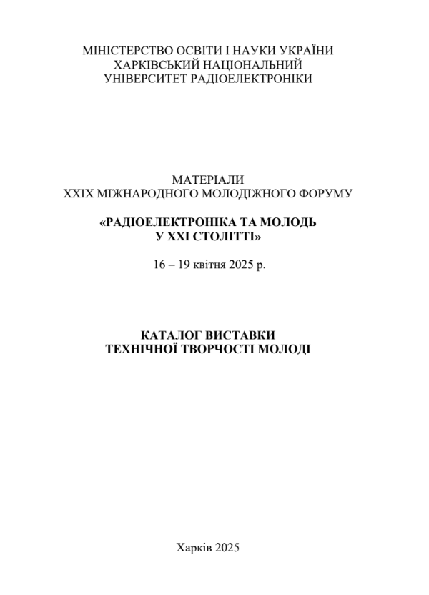

Рисунок Ж.1 – Обкладинка збірника

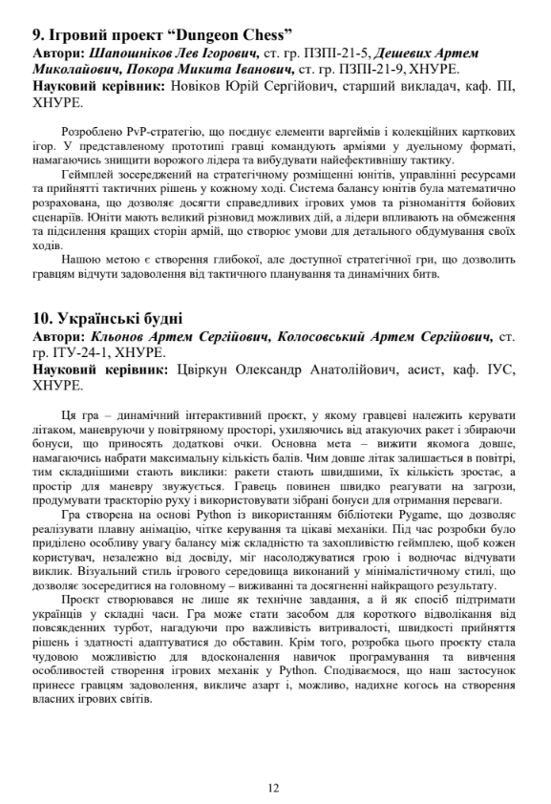

Рисунок Ж.2 – Опис роботи для презентації